RAZISKOVALNA NALOGA

Financirano s strani Evropske unije. Izražena stališča in mnenja avtorjev ne odražajo nujno stališč Evropske unije ali Evropske izvajalske agencije za izobraževanje in kulturo (EACEA). Executive Agency (EACEA). Niti Evropska unija niti EACEA ne moreta biti odgovorna zanje.
Kazalo
Vsebina
1. Predstavitev 1
2. Opis projekta 2
3. Metodologija 3
3.1. Namizna raziskava 3
3.1.1. Razlogi in način izvajanja 3
3.1.2. Rezultati raziskave 3
3.2. Vprašalniki 26
3.2.1. Seznam zastavljenih vprašanj 26
3.2.2. Analiza pridobljenih podatkov 33
3.2.3. Primerjava podatkov po državah 64
3.3. Intervjuji 79
3.3.1. Ciljna skupina in seznam zastavljenih vprašanj 79
3.3.2. Najpomembnejše ugotovitve iz intervjuja 80
3.3.3. Primerjava podatkov po državah 90
4. Sklepi 91
4.1. Povzetek glavnih ugotovitev 92
4.1.1. Slovaška 92
4.1.2. Slovenija 94
4.1.3. Madžarska 95
4.1.4. Hrvaška 96
4.2. Potrditev ali zavrnitev hipoteze 96
5. Priporočila 97
Dodatek A: Vprašanja v intervjujih - Hrvaška 101
1. Pitanja za tvrtke 101
2. Pitanja za sportske organizacije 102
Dodatek B: Vprašanja v intervjujih - Madžarska 103
1. Kérdések cégek számára 103
2. Kérdések a sport szervezeteknek 104
Dodatek C: Vprašanja v intervjujih - Slovaška 105
1. Vprašanja za podjetja 105
2. Vprašanja za športne organizacije 106
Dodatek D: Vprašanja v intervjujih - Slovenija 107
1. Vprašanja za podjetja 107
2. Vprašanja za športne organizacije 108
Dodatek E: Vprašanja v intervjujih - Hrvaška 109
CSR za Parasport - upitnik za sportske organizacije 109
DOP u Parasportu - upitnik za tvrtke 111
Dodatek F: Vprašalniki - Madžarska 115
CSR for Parasport - kérdőív sportszervezetek számára 115
CSR a Parasportban - kérdőív cégeknek 117
Dodatek G: Vprašalniki - Slovaška 120
CSR pre Parasport - dotazník pre športové organizácie 120
CSR v Parasporte - dotazník pre firmy 121
Dodatek H: Vprašalniki - Slovenija 125
CSR za Parasport - vprašalnik za športne organizacije 125
DOP v Parasportu - vprašalnik za podjetja 126

Predstavitev

Raziskovalna naloga je bila izvedena v okviru projektnih dejavnosti projekta ERASMUS+ SPORT "CSR for Parasport" .
Zbiranje podatkov je potekalo v dveh fazah. Prva faza je bila namizna raziskava, ki je bila izvedena z namenom pridobivanja informacij o tem, ali že obstajajo prakse družbene odgovornosti podjetij, ki financirajo parašport. Druga faza raziskave je bila povezana s terensko raziskavo, ki je potekala v obliki vprašalnikov in intervjujev. Po zbiranju podatkov je bilo potrebno analizirati in obdelati pridobljene podatke. Kvantitativni podatki so bili statistično analizirani in predstavljeni, kot nacionalna poročila za vsako državo posebej. Nato je bilo izbranih 20 udeležencev iz vseh držav in analiziranih v raziskovalnem dokumentu, da bi prišli do zaključkov in priporočil za morebitne prihodnje izboljšave.
Rezultati bodo pripravljeni in objavljeni v angleščini, prevedeni in objavljeni pa bodo tudi v jezikih vseh partnerskih držav, na spletnih straneh projektnih partnerjev (hrvaščina, madžarščina, slovaščina in slovenščina).
Raziskovalno poročilo ima glavno hipotezo, ki jo bo raziskava poskušala dokazati ali ovreči.
Glavna hipoteza je: "Sodelovanje med podjetji in športnimi organizacijami na področju družbene odgovornosti podjetij vse bolj pozitivno vpliva na parašport.«

Opis projekta

Konzorcij je opredelil več potreb glede ekonomskega in socialnega položaja parašportnikov in športnih organizacij za invalide (SOPD) v partnerskih državah: finančna podpora parašporta s strani države in dolgoročna podpora poslovnega sektorja, več športnih programov za invalide in več izobraženih trenerjev na področju športa za invalide, več otrok in mladih športnikov v parašportu, zagotoviti otrokom z invalidnostjo enak dostop do igre, rekreacije in šolskega sistema, boljše medijsko pokrivanje parašporta, več fizično aktivnih invalidov; boljša oprema, infrastruktura in dostop do športnih prizorišč za invalide.
Rezultati projekta so:
a) Raziskava dejavnosti zbiranja sredstev v športnih organizacijah za invalide s priporočili dobrih praks,
b) Izobraževalno gradivo "Usposabljanje trenerjev" in "Usposabljanje končnih uporabnikov",
c) Smernice za financiranje športnih organizacij za invalide,
d) Pilotno testiranje in vrednotenje izobraževalnega gradiva.

Rezultati projekta bodo povečali kompetence in zmogljivosti SOPD z dobrim upravljanjem, s posebnim poudarkom na dejavnostih zbiranja sredstev in z vzpostavitvijo povezav za dolgotrajna partnerstva s podjetji družbene odgovornosti. Dolgoročna korist za nacionalne paralimpijske komiteje (NPC) je lahko vzpostavitev dolgoročnega partnerstva, v katerem bodo podjetja bolj vključena pri izvajanju svojih politik družbene odgovornosti (CSR) (npr. zaposlovanje športnikov invalidov, možnosti financiranja športa za mlade invalide itd). S pridobivanjem več sredstev za SOPD iz družbeno odgovornih organizacij, bo dosežena večja vključenost v šport, kar bo imelo za posledico boljše športne rezultate. Boljši rezultati bodo pritegnili še večje naložbe in prispevali k dolgoročnim partnerstvom. Čeprav se bodo glavne dejavnosti projekta izvajale v štirih državah, je bila strategija razširjanja zaradi širokega vpliva partnerstva z nacionalnimi paralimpijskimi komiteji zasnovana tako, da ne spodbuja projekta le v štirih državah, temveč, da njegove rezultate prenese na raven EU in tako omogoči čim širši vpliv.

Metodologija

Raziskava bo izvedena na tri načine: z namizno raziskavo, vprašalniki in intervjuji. Cilj vsake raziskovalne metode je pridobiti čim bolj realne in objektivne informacije, na podlagi katerih bodo na koncu oblikovane celovite ugotovitve in priporočila za razvoj parašporta na opazovanem območju.

Namizna raziskava

Namizna raziskava je vrsta raziskave, ki se izvaja na podlagi že razpoložljivih objavljenih dokumentov/raziskav, kar pomeni, da gre za vrsto sekundarne raziskave.

3.1.1. Razlogi in način izvajanja

Namizna raziskava je bila opravljena z namenom, da bi na podlagi obstoječih podatkov prišli do določenih zaključkov. Vsaka sodelujoča država je na nacionalni ravni opravila raziskavo, da bi analizirala pravni okvir, ki ureja ne le pravice invalidov, temveč tudi pravice parašportnikov. Prav tako je bila izvedena analiza financiranja parašporta, da bi pridobili primerjavo med financiranjem športa in financiranjem parašporta. Na koncu je vsaka država navedla najpomembnejše projekte na področju parašporta, ki jih izvaja na nacionalni ravni.
Cilj namizne raziskave je bil preučiti iste elemente v vseh sodelujočih državah, da bi potem lahko pridobljene podatke med seboj primerjali ter ugotovili dejanske razmere v teh državah in na opazovanem območju.

3.1.2. Rezultati raziskave

Glavni poudarek namizne raziskave je bil financiranje parašporta, saj je to ena glavnih tem, ki se pojavljajo v vseh državah, ki so razvile parašport. Vsaka sodelujoča država je raziskala financiranje parašporta, rezultati pa so predstavljeni v nadaljevanju.

3.1.2.1. Slovaška

Na Slovaškem šport trenutno predstavlja 0,76 % bruto domačega proizvoda in 0,44 % vseh zaposlenih, kar ga uvršča med gospodarsko najmanj pomembne sektorje v vseh državah članicah EU. Razloge za takšno stanje je treba iskati predvsem v nesistematičnem financiranju, ki ne le ovira razvoj profesionalnega športa, temveč tudi bistveno omejuje razvoj športa za vse ter športnih dejavnosti za otroke in mladino.
Omejene možnosti za določanje kazalnikov razvoja športnih zvez, so posledica trenutno veljavnega tristebrnega sistema financiranja, od katerega nobeden ne zagotavlja stabilnega obsega in pogojev, tako za redna kot kapitalska finančna sredstva. Delež tekočih javnih izdatkov v odstotkih bruto domačega proizvoda je na Slovaškem nižji kot v najmanj razvitih državah EU, kar neposredno vpliva na obseg investicij. Delež investicij v odstotkih bruto domačega proizvoda dosega le 56 % povprečja EU. Kot posledica nizkega obsega naložb se dolg za naložbe v športno infrastrukturo bistveno poglablja, trenutno dosega mejo 450 milijonov eur po trenutnih vrednostih, medtem, ko neporabljena sredstva EU od leta 2004 znašajo 405 milijonov EUR. Značilnosti slovaškega športa ni možno primerjati z drugimi državami EU, zato se postavlja vprašanje, ali se šport trenutno dojema kot stvar javnega interesa ali le kot obrobna zadeva navdušencev, ki s prostovoljnim delom skušajo držati korak z razvito Evropo. Vendar je šport eno najučinkovitejših področij javnega financiranja. Trenutno lahko en evro javnih sredstev ustvari 2,79 evra rasti bruto domačega proizvoda, potencialno pa do 4 evre. Kar zadeva razvoj zaposlovanja, lahko športna industrija trajnostno ustvari eno delovno mesto na vsaki dve tretjini povprečnih naložbenih spodbud za neposredne tuje naložbe. Razvoj športa na Slovaškem bo neposredno in pozitivno vplival tudi na druga področja, kot so turizem, kultura in drugo. Hkrati neposredno vpliva na razvoj ne le velikih mest in industrijskih regij, temveč zlasti ruralnih in regij v tranziciji.
72 % prebivalcev Slovaške se redno ne ukvarja s športom,ampak se z njim ukvarja le občasno. Po podatkih posebne raziskave Eurobarometra iz leta 2017 se 49 % prebivalcev Slovaške ne ukvarja z nobeno telesno dejavnostjo. Na Slovaškem je 166 trenerjev na 100 000 prebivalcev. Glede na študijo Evropske komisije iz leta 2016 ima Slovaška glede na povprečje preučevanih držav kljub naraščajočemu trendu bistveno manj trenerjev na sto tisoč prebivalcev.
Povprečna stopnja rasti javnih izdatkov za šport od leta 2015 do leta 2019 je 14 %. Financiranje športa iz državnega proračuna je urejeno predvsem v petem delu Zakona o športu. Slovaška je v obdobju 2014-2018 za šport iz državnega proračuna v povprečju porabila 0,4 % vseh javnih izdatkov. Po Eurostatovih statističnih podatkih je to manj od povprečja 28 držav EU, ki znaša 0,7 %.

36 % osnovnih in srednjih šol na Slovaškem nima telovadnice. Ministrstvo za izobraževanje je leta 2017 analiziralo stanje telovadnic v šolah, najslabše stanje pa je bilo ugotovljeno v Nitranski in Prešovski regiji.
Strateški in zakonodajni dokumenti opredeljujejo razvoj in pomen športa za družbo na nacionalni ravni.
Na nacionalni ravni trenutno ni celovitega dokumenta, ki bi opredelil osnovne stebre slovaškega športa, opredelil horizontalne prednostne naloge športnega gibanja in določil dolgoročno financiranje športa.
Sedanji sistem financiranja športa temelji na treh virih: javnih virih, zasebnih virih in lastnih virih. Javni viri vključujejo proračune Ministrstva za izobraževanje, znanost, raziskave in šport Slovaške republike, Ministrstva za obrambo Slovaške republike in Ministrstva za notranje zadeve Slovaške republike. Vključuje tudi proračun Urada Vlade Slovaške republike, sredstva EU, 2 % davke na dohodke fizičnih in pravnih oseb, pogodbe za oglaševalske dejavnosti podjetij v državni lasti, produkcijo in predvajanje športa v javnih medijih, prihodke od športnih stav, proračune mest, občin in lokalno upravnih regij ter proračune družb, v katerih imajo mesta, občine in lokalne upravne regije svoje deleže.
Zasebni viri vključujejo donacije posameznikov in pravnih oseb, pogodbe za oglaševalske dejavnosti, denarne in nedenarne prispevke za storitve športnih subjektov, izkupiček dobrodelnih loterij in vrednost prostovoljnega dela v športu. Lastni viri vključujejo dohodek osebe, ki se ukvarja s športom, dohodek zakonitega zastopnika osebe, ki se ukvarja s športom, in dohodek iz članarin za športne organizacije.
Glavna cilja financiranja slovaškega športa sta financiranje profesionalnega športa in financiranje športa za vse. Načelo financiranja profesionalnega športa temelji na rednem dodeljevanju prispevkov za priznane športe iz državnega proračuna. To temelji na prepričanju, da je šport bolj koristen za slovaško družbo in za predstavitev Slovaške v svetu, če dosega boljše rezultate in pritegne več otrok k rednim športnim dejavnostim. Poenostavljeno povedano je delež priznanih športov odvisen od treh osnovnih parametrov: športnega uspeha, zanimanja za šport in članske baze do 23. leta starosti.
Načelo financiranja športa za vse temelji na dejstvu, da je njegov družbeno-ekonomski pomen neposredno sorazmeren s številom ljudi, ki se redno ukvarjajo s telesno dejavnostjo, ne glede na njihove motive (zdravje, prosti čas, zabava, lepota, vpliv, dohodek). Financiranje športa za vse je primarno v pristojnost lokalne skupnosti. Državni proračun podpira predvsem izobraževanje otrok in mladostnikov za razvijanje trajnih kompetenc na področju telesne dejavnosti. Glavna pomanjkljivost sedanjega modela financiranja slovaškega športa je njegova velika nestabilnost.
Prvi vzrok nestabilnosti je dvoumna opredelitev posebnih javnih virov financiranja. Drugi vzrok je pomanjkanje mehanizma za valorizacijo obsega finančnih sredstev iz javnih virov. Posledica velike nestabilnosti modela je velik in nenehno naraščajoč investicijski dolg, ki zavira razvoj posameznih športnih panog in športne infrastrukture ter deluje kot zaviralni dejavnik njene digitalizacije in komercializacije.

Sponzorska pogodba
Sponzorska pogodba je v Zakonu o športu v 50. in 51. členu opredeljena na naslednji način: S sponzorsko pogodbo se sponzor zaveže, da bo športniku, športnemu strokovnjaku ali športni organizaciji, ki je član nacionalne športne zveze, nacionalne športne organizacije ali mednarodne športne organizacije, neposredno ali posredno zagotavljal denarne ali nedenarne koristi.

Pogodba o sponzorstvu športa združuje namensko darilo in oglaševanje, ki je primarno namenjeno podpori sponzorirane športne dejavnosti (90 %) in sekundarno je namenjeno promociji imena oziroma blagovne znamke sponzorja (10 %). Sponzor ima pravico zahtevati informacije o koriščenju sponzorstva, ki jih je sponzor dolžan posredovati nemudoma. Institut sponzorske pogodbe predstavlja pregledno financiranje športa, ki vključuje javni nadzor.

Leta 2016 je bil na Slovaškem sprejet Zakon o športu. Glede na obdobje delovanja pa lahko povzamemo njegove prednosti in slabosti. Pravni okvir za šport, ki ga opredeljuje Zakon o športu, predstavlja trden okvir za prihodnje delovanje športnega gibanja na Slovaškem. Odraža trende v evropskem prostoru in na splošno lahko rečemo, da je bilo njegovo sprejetje zelo koristno za slovaški šport, saj je v športno gibanje vneslo sistematičnost in več pozitivnih elementov. Eden od najpomembnejših vidikov je povečanje obsega finančnih sredstev in njihove upravičenosti na podlagi opredeljenih meril.
Zakon je formaliziral delovna razmerja na področju športa in vzpostavil pomembne nadzorne organe v športnem gibanju. Kot pozitiven razvoj lahko štejemo ustanovitev sklada za podporo športu in informacijskega sistema za šport. Po petih letih izkušenj z izvajanjem Zakona o športu, pa obstajajo številne pripombe in predlogi za izboljšave. Ti predlogi zahtevajo dodatne spremembe nekaterih delov zakona na področjih, ki so bila na podlagi temeljite analize trenutnega stanja opredeljena kot problematična. Vendar je treba pred kakršno koli spremembo opraviti široko strokovno razpravo, v kateri bodo sodelovale vse zainteresirane strani. Ustrezno orodje za takšno razpravo je lahko strokovna delovna skupina, ustanovljena v naslednji fazi projekta, za razvoj strategije za slovaški šport.
Prednosti in izboljšave, ki jih prinaša Zakon o športu, so:
● Vzpostavitev temeljnih konceptov za organizirane športe.
● Večje in stabilnejše financiranje nacionalnih športnih zvez in krovnih organizacij.
● Opredelitev novih pogodbenih razmerij v športu.
● Inštitucije, ustanovljene na podlagi Zakona o športu:
- Disciplinska komisija - organ za reševanje športnih sporov,
- Glavni inšpektor za šport,
- Slovaška protidopinška agencija.
● Začetek delovanja informacijskega sistema za šport.

Po drugi strani pa je bil Zakon o športu deležen tudi kritik glede svoje učinkovitosti, predvsem iz naslednjih razlogov:
● Opredelitev številnih obveznosti za športne organizacije.
● Podvajanje obveznosti organizacij glede objave podatkov na informacijskem portalu za šport in na njihovi spletni strani.
● Nejasna opredelitev obveznosti za subjekte, ki delujejo v športu.
● Razprava o ohranitvi "omejitev" v formuli za dodeljevanje sredstev.
● Več sankcij za kršitev zakona s strani subjekta.
● Izguba upravičenosti za prejemnike javnih sredstev.
● Odprava potrdila o priznanju nacionalne športne zveze.
● Upravni prekršek.
● Nepreglednost zakona z možnostjo različnih razlag.

Pri analizi prerazporeditve sredstev na podlagi Zakona o športu je treba opozoriti na odsotnost sistematičnega financiranja športa invalidov. Po eni strani je temu posebnemu delu športnega ekosistema namenjen del finančnih sredstev. Vendar se ta sredstva ne dodeljujejo po formuli, temveč na podlagi nenatančnih in nemerljivih kazalnikov. Zato bi bilo primerno, da se dodeljevanje finančnih sredstev posameznim vrstam športnih dejavnosti izvaja s pregledno formulo, podobno kot pri trenutno priznanih športih. Seveda formule za priznane športe ni mogoče neposredno uporabiti za dodeljevanje sredstev za parašportnike. Na tem področju bi bilo treba izvesti celovite prilagoditve, pred katerimi mora biti opravljena široka strokovna razprava.

V primerjavi z drugimi državami Slovaška namenja športu najmanj finančnih sredstev iz državnega proračuna (v absolutnih in odstotnih vrednostih). Ta izračun je bil potrjen tudi pri primerjavi ravni cen v obravnavanih državah. Financiranje športa v razmerah Slovaške je zagotovljeno iz več virov. Najpomembnejšo vlogo imajo Ministrstvo za izobraževanje in lokalne skupnosti, saj je bil delež skupnosti v javnih izdatkih za šport v Slovaški republiki v opazovanem obdobju več kot 50 %. Od leta 2020 je pomemben vir financiranja športa postal podporni sklad za šport, ki je bil ustanovljen za zadovoljevanje nujnih potreb po ureditvi športne infrastrukture. Državna podpora športu je bila v preteklosti razdeljena med več ministrstev, zlasti Ministrstva za izobraževanje, obrambo in notranje zadeve. Ta delitev v praksi prinaša pozitivne vidike (na primer financiranje iz več virov za posamezne športe), pa tudi negativne vidike (na primer zapleteno komunikacijo in upravno podvajanje). Upravičeni prispevek za priznana športna združenja se določi na podlagi izračuna z uporabo večkriterijske formule za dodelitev sredstev in pregledno na podlagi vnaprej znanih parametrov. Vendar je dejanski znesek prispevka določen z "omejitvami", ki podaljšujejo subjektivno določene vrednosti pred uveljavitvijo formule in so neugodne za večino športnih društev (na podlagi števila glasovalnih pravic in deleža članske baze). Drugi problematični dejavniki vključujejo izračun domačega ali mednarodnega interesa za šport, ki izhaja iz spornih parametrov, ter neravnovesja ali močne osredotočenosti na elitni šport. Zaradi tega "neravnovesja" majhna skupina elitnih športnikov vpliva na skupni znesek dotacije. Omeniti je treba, da se izvajajo dejavnosti za prilagoditev in izboljšanje teh parametrov.

Športna infrastruktura ima velik naložbeni dolg in ne izpolnjuje zahtev za osnovno športno vadbo, organizacijo športnih prireditev, aktivno preživljanje prostega časa ali dostop brez ovir za vse športnike. Za infrastrukturo so značilne tudi velike potrebe po energiji, kar ni v skladu z načeli trajnosti. Neugodno stanje še poslabšuje dejstvo, da na Slovaškem ni nacionalnega registra športne infrastrukture. Manjka tudi jasna opredelitev prednostnih področij za razvoj ali obnovo infrastrukture. Oblikovanje registra je trenutno v teku, zaključen bo predvidoma do leta 2021. V zadnjih letih je bilo izvedenih več infrastrukturnih projektov. Žal se k njim ni pristopilo sistematično v smislu priprave in izvedbe. Manjkajo tudi informacije o morebitnih pozitivnih učinkih na rezultate na področju mladine ali športa. Ustanovitev podpornega sklada za šport je v tem pogledu pomemben mejnik.

3.1.2.2. Slovenija

Pregled financiranja parašporta v Sloveniji temelji na trenutno veljavnem Zakonu o športu. Zakon o športu opredeljuje javni interes na področju športa, mehanizme za njegovo uresničevanje, pristojne organe, pogoje za opravljanje strokovnega dela v športu, pravice športnikov, javne športne objekte in površine za šport v naravi, športne prireditve, zbiranje podatkov in nadzor na področju športa. Posebna pozornost je namenjena parašportu, ki je v zakonu opredeljen z definicijo: šport invalidov so vse oblike športa, s katerimi se invalidi ukvarjajo zunaj šolskega sistema.

Pravilnik o sofinanciranju izvajanja letnega programa športa na državni ravni
Ta pravilnik določa merila za sofinanciranje naslednjih programov in področij LPŠ:
športni programi:
- rekreativna športna vzgoja otrok in mladine,
- telesna vzgoja otrok in mladine s posebnimi potrebami,
- obšolske športne dejavnosti,
- telesna vzgoja otrok in mladine, usmerjena v kakovostni in vrhunski šport,
- vrhunski šport,
- parašport,
- športna rekreacija,
- šport za starejše,
- naložbe v športne objekte in površine za šport v naravi,
- razvojne dejavnosti na področju športa,
- izobraževanje, usposabljanje in strokovni razvoj športnih delavcev,
- statusne pravice športnikov in strokovnih delavcev v športu ter strokovna podpora programom,
- izdajanje športnih publikacij,
- znanstveno-raziskovalna dejavnost v športu,
- informacijska in komunikacijska tehnologija na področju športa,
- organizacija v športu,
- športne prireditve in promocija športa,
- športne prireditve,
- obveščanje javnosti o športu,
- dediščina in muzejska dejavnost v športu,
- družbena in okoljska odgovornost v športu.

Predmet in pogoji za sofinanciranje
Sredstva za programe vrhunskega športa se sofinancirajo za:
● priprave in nastope državnih članskih reprezentanc, vključno z vrhunskimi športniki z olimpijskim, svetovnim in mednarodnim statusom športnika,
● sklad za vrhunske športnike,
● nagrade za vrhunske športnike in strokovnjake.

Za sofinanciranje dejavnosti iz prve in tretje alineje prejšnjega odstavka lahko kandidirajo nacionalne panožne športne zveze, Olimpijski komite Slovenije in Zveza za šport invalidov Slovenije – Slovenski paralimpijski komite, za sofinanciranje dejavnosti iz tretje alineje pa tudi društva, ki tekmujejo v ekipnih športih.

Šport za invalide (parašport)
Sredstva za parašport se sofinancirajo za:
● pilotne programe, ki povezujejo šport in invalide ter dobrodelna društva in združenja,
● državna prvenstva na področju parašporta.

Predmet in pogoji sofinanciranja
Izvajalec, katerega pilotni program se nanaša na množični parašport na nacionalni ravni, se sofinancira, če je pri načrtovanju in izvedbi programa razvidno organizacijsko povezovanje športnih, invalidskih ali humanitarnih društev in zvez.

Predmet in znesek sofinanciranja
Sofinancira se delovanje Zveze za šport invalidov Slovenije – Slovenskega paralimpijskega komiteja kot krovne športne organizacije na področju parašporta v Republiki Sloveniji.
Sofinancirajo se naslednja področja delovanja:
● sofinanciranje strokovnega dela na projektih in programih kakovostnega športa in športne vzgoje otrok in mladine, ki so namenjeni kakovostnemu in vrhunskemu športu,
● izvajanje dejavnosti v okviru tekmovalnih projektov, katerih nosilec je Zveza za šport invalidov Slovenije – Slovenski paralimpijski komite: paralimpijske igre in olimpijada gluhih,

- priprava predloga meril za vrhunski športni dosežek mednarodne veljave,
- izvajanje javnih pooblastil na podlagi zakona (priprava programa usposabljanja za šport invalidov),
- delo na projektih za povečanje udeležbe invalidov v športu,
- vzpostavitev in delovanje sistema za povečanje udeležbe invalidov v športu,
- sredstva za delovanje Slovenskega paralimpijskega komiteja, se določijo z letnimi programi športa.

Predmet, merila in znesek sofinanciranja
Sofinancirajo se priprave in udeležba na mednarodnih multidisciplinarnih športnih tekmovanjih: Olimpijske igre, Paralimpijske igre, Olimpijada gluhih, Evropske igre, Sredozemske igre, Svetovne igre neolimpijskih športnih panog in disciplin, Evropski olimpijski festival mladih in Olimpijske igre mladih, in sicer:
- V vrednosti do 13 točk na dan, se v letu pred paralimpijskimi igrami in v letu paralimpijskih iger sofinancira 20 dni priprav in nastopov kandidatov za sodelovanje na paralimpijskih igrah, katerih število glede na obseg sredstev, na predlog Zveze za šport invalidov Slovenije - Paralimpijskega komiteja določi ministrstvo. Za vrednotenje programa se uporabi vrednost točke za programe priprav in nastopov članskih reprezentanc.
- V vrednosti do 13 točk na dan se v letu pred olimpijado gluhih in v letu olimpijskih iger gluhih kandidatom za udeležbo na olimpijadi gluhih sofinancira 20 dni priprav in udeležbe, katerih število glede na obseg sredstev, na predlog Zveze za šport invalidov Slovenije – Slovenskega paralimpijskega komiteja, določi ministrstvo. Za vrednotenje programa se uporabi vrednost točke za programe priprav in nastopov članskih reprezentanc.

Pilotni programi povezovanja športnih in invalidskih ter dobrodelnih društev in združenj

Predmet sofinanciranja
Sofinancira se uporaba/najem športnih objektov in površin ter ustrezno strokovno izobražen kader za izvajanje pilotnih programov, ki povezujejo šport in invalide ter dobrodelna društva in združenja.

Pogoji za sofinanciranje in znesek sofinanciranja
Sofinancira se izvajalec, katerega pilotni program se nanaša na množični šport invalidov na nacionalni ravni, načrtovanje in izvajanje programa pa prikazujeta organizacijsko povezovanje športnih, invalidskih in dobrodelnih združenj in zvez.
Višina sredstev za pilotne programe povezovanja športnih in invalidskih ter dobrodelnih društev in zvez je določena z letnimi programi športa.

Merila za sofinanciranje
Namen in cilj pilotnih programov, merila za izbor pilotnih programov povezovanja športnih in invalidskih ter dobrodelnih društev in združenj ter sofinanciranje pilotnih programov se določijo v vsakem posameznem javnem razpisu.

Državna prvenstva na področju športa invalidov

Predmet sofinanciranja
Sofinancira se uporaba/najem športnih objektov in površin za izvedbo državnih prvenstev na področju športa invalidov.

Pogoji za sofinanciranje
Izvajanje državnih prvenstev za invalide se sofinancira pod naslednjimi pogoji:
● državna prvenstva za invalide potekajo sočasno z državnimi prvenstvi rednega programa v individualnih športih in sočasno z državnimi prvenstvi ali zaključkom pokala Slovenije v kolektivnih športih;
- posamezno državno prvenstvo za invalide je edino državno prvenstvo za invalide v določenem letu in
- nacionalne športne zveze zaprosijo za sofinanciranje državnega prvenstva za invalide, ki je nosilec posameznih športnih panog na državni ravni.

Ocenjevanje programov za izvedbo državnih prvenstev na področju športa invalidov poteka na podlagi točkovnega sistema.
Za tekoče leto ministrstvo določi vrednost točke za izvedbo državnih prvenstev na področju športa invalidov kot razmerje med:
- obsegom sredstev, določenih z letnim programom športa, za izvedbo državnih prvenstev na področju športa invalidov in
- skupno število točk vseh izvajalcev, prijavljenih na javni razpis, ki izpolnjujejo pogoje za sofinanciranje izvedbe državnih prvenstev na področju športa invalidov.

Olimpijske in paralimpijske medalje
Športnikom invalidom, nosilcem paralimpijskih in olimpijskih medalj gluhih ter njihovim trenerjem, ki jih določi Zveza za šport invalidov Slovenije – Slovenski paralimpijski komite, se na področju parašporta izplača nagrada v višini, določeni v določbah prvega do vključno petega odstavka tega člena.

Financiranje parašporta na lokalni ravni
Analiza desetletnega nacionalnega programa športa v Sloveniji je pokazala, da je bilo na lokalni ravni v povprečju porabljenih le osem odstotkov proračunskih sredstev za šport invalidov. To pomeni, da obstaja veliko možnosti za financiranje športnih dejavnosti invalidov, ki pa jih tako športna društva kot društva invalidov ne izkoristijo.
Lokalne skupnosti vsako leto namenijo znatna sredstva za šport na podlagi sprejetega letnega programa športa v občinskem proračunu. V letnem programu športa se sredstva razdelijo po posameznih področjih športa. Zato se morajo invalidske organizacije že pred sprejetjem letnega programa športa boriti, da šport invalidov dobi ustrezen delež sredstev znotraj programa. Pri tem so kriteriji lokalnih skupnosti pogosto povezani z velikim številom udeležencev vključenih v športne programe, pri čemer je mogoče merila za financiranje izpolniti predvsem z vključevanjem v konzorcije in združevanjem programov večih invalidskih organizacij. Pri tem se morajo društva invalidov čim bolj prilagoditi merilom za dodeljevanje finančnih sredstev za programe in objekte na občinski ravni.
Drugi vidik financiranja na lokalni ravni je merilo odličnosti, ki pomeni enak status za vrhunske športnike invalide v primerjavi z drugimi vrhunskimi športniki. Izenačitev statusa vrhunskih športnikov pomeni tudi dodatno financiranje njihovega programa. Športna društva, bodisi tista, ki so športna društva invalidov, bodisi tista, ki imajo šport invalidov vključen v svoje programe, morajo delovati usklajeno, enotno in proaktivno, če želijo izpolniti merila lokalne skupnosti za financiranje. Zaradi manjšega števila invalidov v posameznem kraju bi bila onemogočena organizirana skupinska vadba za invalide, če se bi povezalo več lokalnih skupnosti oziroma športnih društev, kar pomeni tudi nižje stroške pri organizaciji programov, ki so zaradi narave programov (običajno manjše število vadečih na skupino) nekoliko dražji.

Grafični prikaz 1: Financiranje parašporta v Sloveniji
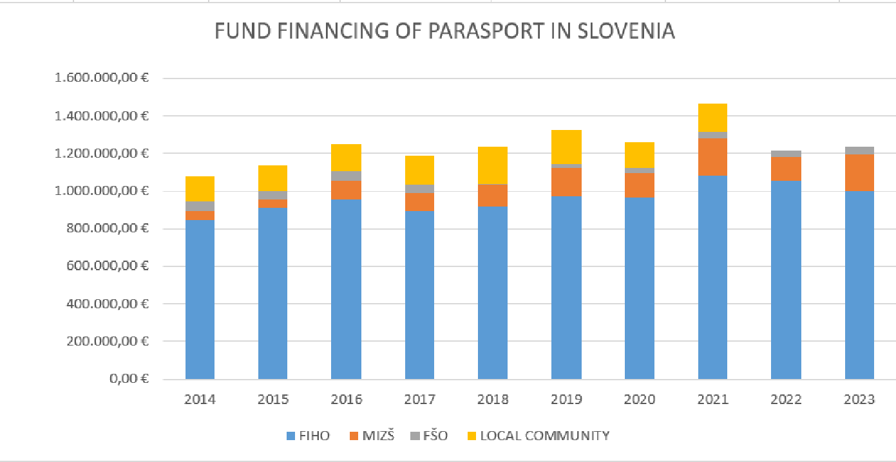

Grafični prikaz 2: Financiranje Slovenskega paralimpijskega komiteja 2021-2023
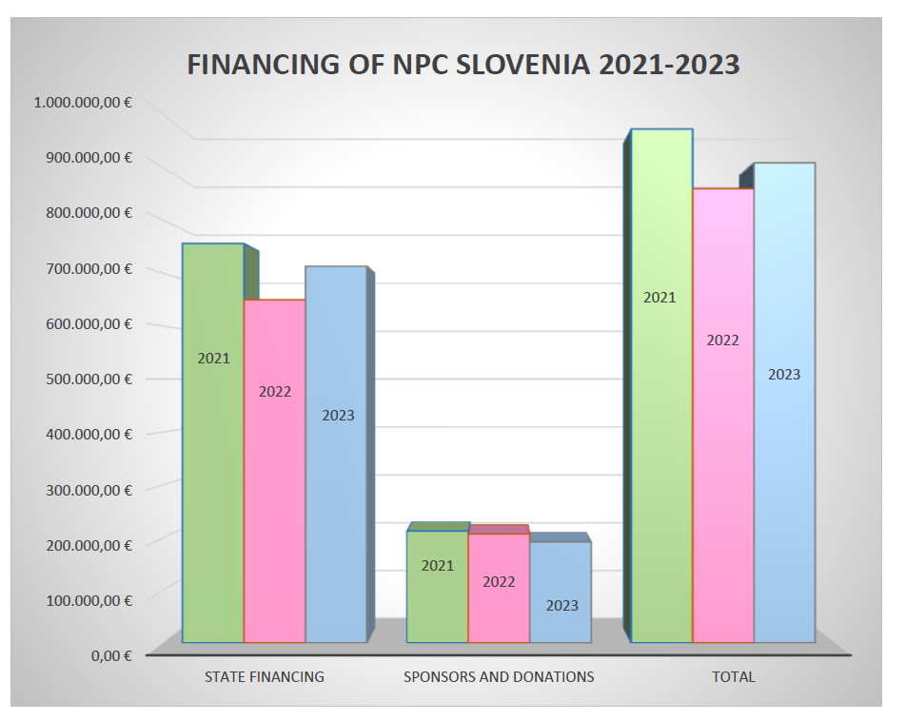
Zgoraj je graf financiranja Slovenskega paralimpijskega komiteja - skupaj z državnim financiranjem in sponzoriranjem.

3.1.2.3. Madžarska

Finančni položaj, sponzorji in prakse družbene odgovornosti podjetij na Madžarskem
o Sistem podpore/proračuna športa invalidov: vladna podpora, športna štipendija Aladárja Gerevicha, štipendija BOM, štipendija Hungarian Sport Stars, vladne nagrade in podpora učinkovitosti, olimpijska renta, program Olivér Halassy - priznanje trenerjem parašporta, sponzorstva in donacije

Grafični prikaz 3: Državna proračunska podpora za šport invalidov na Madžarskem
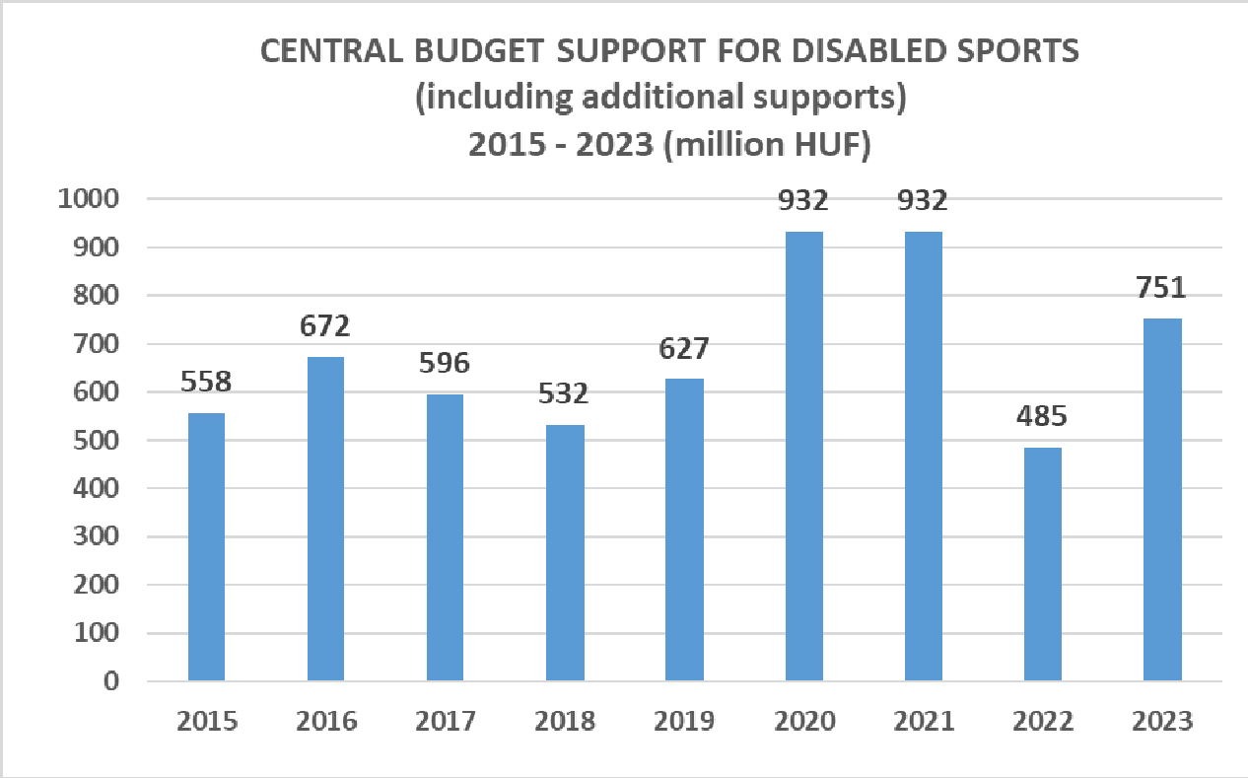

Grafični prikaz 4: Podpora organizacij, ki se ukvarjajo s športom invalidov na Madžarskem
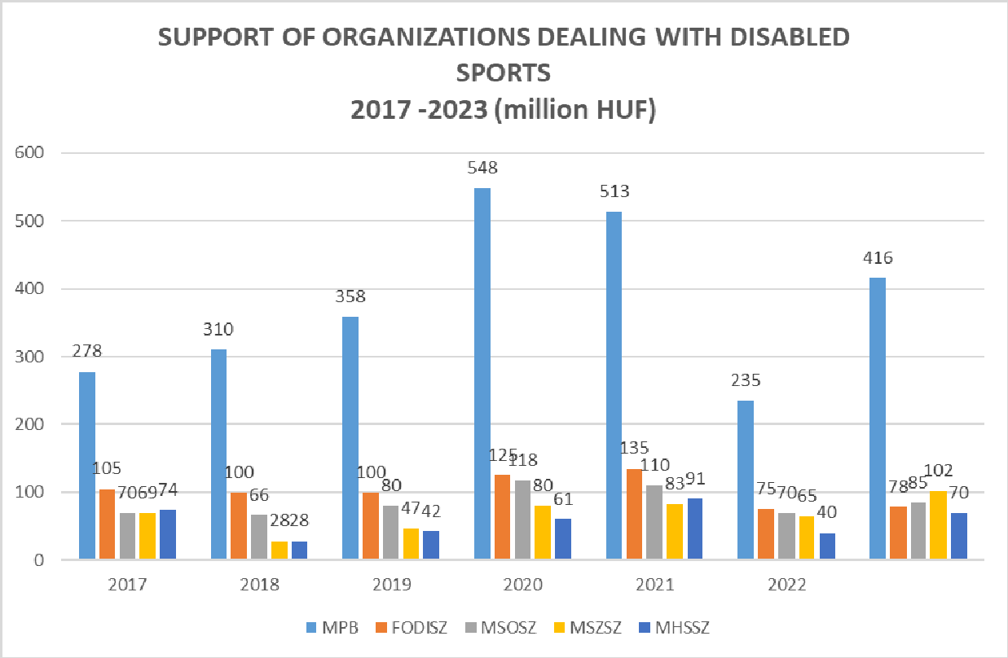
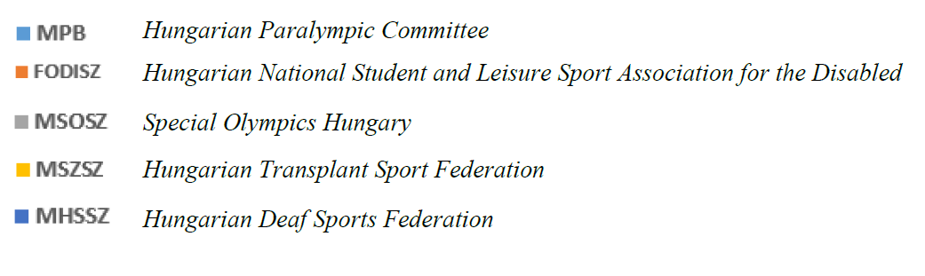
Proračun Madžarskega paralimpijskega komiteja v glavnem podpira Ministrstvo za obrambo (državni viri), sponzorirajo pa ga različni zasebni viri:
● Podjetja, ki redno financirajo in podpirajo šport invalidov: Allianz Hungary, K&H Bank, Toyota, Tisza, REHAB, BioTech USA.

Grafični prikaz 5: Proračun Madžarskega paralimpijskega komiteja 2015-2023
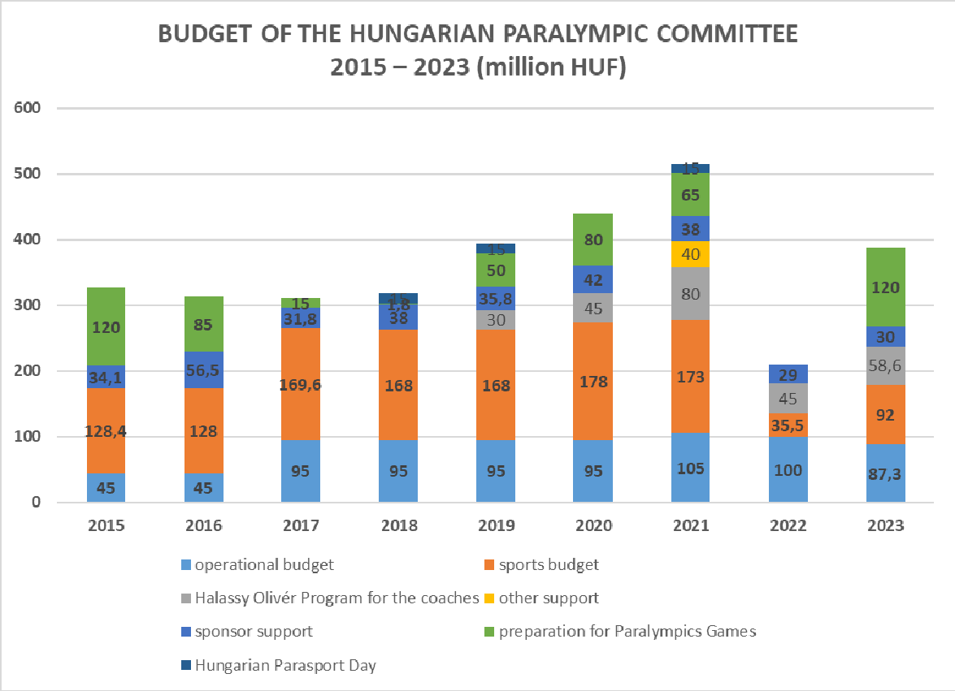

3.1.2.4. Hrvaška

Republiko Hrvaško (v nadaljevanju: Republika Hrvaška) krasi naziv "športna država", ker jo podpira veliko število športnikov, ki dosegajo zavidljive rezultate. Če upoštevamo, da je Republika Hrvaška po številu prebivalcev na 26. mestu, so športni rezultati še toliko bolj v ospredju.
Stalno doseganje vrhunskih športnih rezultatov zagotovo ne bi bilo mogoče brez pomoči krovnih športnih zvez in njihovih članov, ki skrbijo, ne le za razvoj vrhunskega in amaterskega športa, temveč tudi za razvoj športa invalidov ter šolskega in akademskega športa. Njihovo sinergijsko delovanje omogoča razvoj številnih športov, kar s povečanjem števila klubov in športnikov neposredno vpliva na razširitev baze za razvoj vrhunskih športnikov, posredno pa spodbuja telesno dejavnost, ki je koristna za zdravje.
Zakon o športu Republike Hrvaške ne pozna izraza "krovne športne zveze", vendar z organizacijo športa in razdelitvijo finančnih sredstev iz državnega proračuna Republike Hrvaške pridemo do petih organizaci, ki bi jih lahko šteli za krovne športne organizacije. Športne organizacije izvajajo pet ločenih programov, vendar se njihova področja še vedno prepletajo. Krovne športne zveze Republike Hrvaške so:
- Hrvaški olimpijski komite (HOO),
- Hrvaški paralimpijski komite (HPO),
- Hrvaška športna zveza gluhih (HSSG),
- Hrvaška akademska športna zveza (HASS) in
- Hrvaška šolska športna zveza (HŠSS).

Področja dela in obveznosti krovnih športnih zvez v Republiki Hrvaški določa Zakon o športu, dejavnosti pa se večinoma financirajo iz državnega proračuna. V nadaljevanju je predstavljeno financiranje krovnih športnih zvez od leta 2012 do leta 2022.

Tabela 1: Financiranje krovnih športnih združenj - 2012-2022
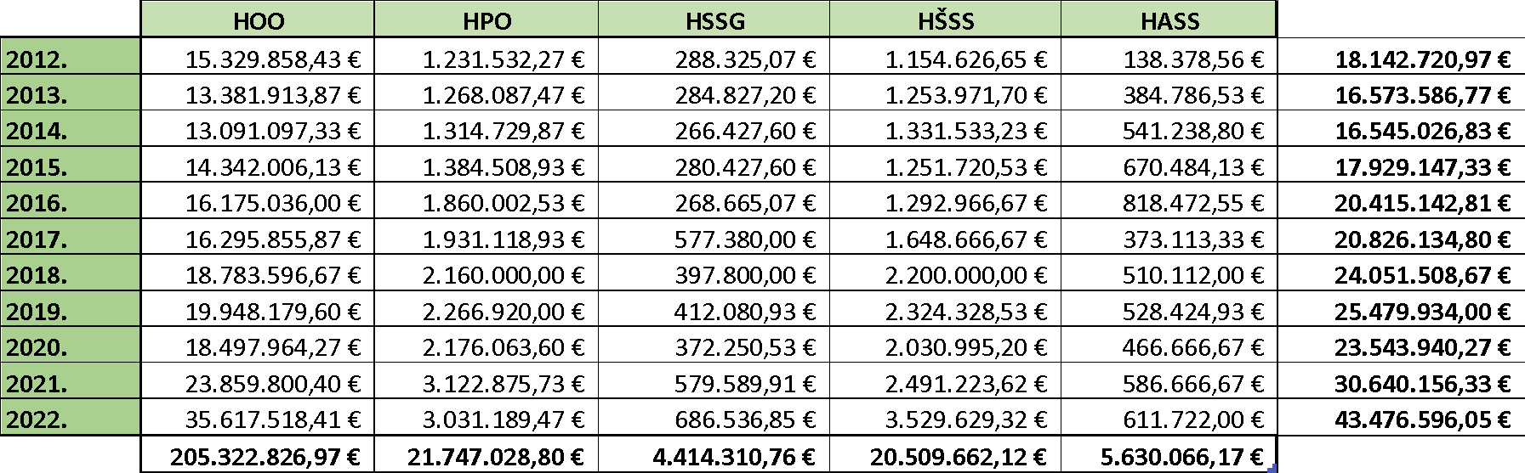
Vir: Ministrstvo za turizem in šport Hrvaška

Tabela 1 prikazuje financiranje krovnih športnih zvez Republike Hrvaške v zadnjih desetih letih. Če pogledamo tabelo, vidimo, da je bilo največ sredstev namenjenih za financiranje dejavnosti Hrvaškega olimpijskega komiteja (HOO), medtem, ko je bilo najmanj proračunskih sredstev namenjenih dejavnostim Hrvaške športne zveze gluhih (HSSG). Če primerjamo posamezna leta, lahko opazimo dve nihanji oz. padca. Prvi se je zgodil v letu 2013 v primerjavi z letom 2012. Finančna sredstva, rezervirana za šport v letu 2012, so bila za nekaj več kot 1.500.000 EUR večja od finančnih sredstev v letu 2013. Razlog za to je dejstvo, da je bilo leto 2012 olimpijsko leto in je bilo treba nameniti več finančnih sredstev za kritje stroškov športnikov na olimpijskih in paralimpijskih igrah. Drugo nihanje oziroma upad je bil zabeležen leta 2020, ko se je proračun za šport zmanjšal za nekaj manj kot 2.000.000 EUR. Razlog za to je bila svetovna pandemija, ki jo je povzročil COVID-19, ko je veljala prepoved prirejanja športnih tekmovanj in velikih športnih dejavnosti. V vseh ostalih opazovanih letih se je financiranje športa večalo.

Grafični prikaz 6: Javne potrebe na področju športa v Republiki Hrvaški 2012-2022.
Vir: Ministrstvo za turizem in šport Hrvaška
Grafični prikaz 6 prikazuje razliko v dodeljevanju finančnih sredstev za potrebe HOO in drugih krovnih športnih združenj. Največje proračunsko breme nosi HOO, sledijo HPO, HŠSS, HASS in HSSG. Če primerjamo druga združenja, imajo HPO in HŠSS ter HSSG in HASS razmeroma podobne finančne proračune.

Tabela 2: Financiranje krovnih športnih združenj v letu
Vir: Ministrstvo za turizem in šport Hrvaška

V letu 2023 beležimo povečanje proračunskih sredstev v korist HOO, medtem ko so skupna proračunska sredstva za ostale krovne zveze manjša kot lani.

Grafični prikaz 7: Javne potrebe na področju športa v Republiki Hrvaški leta 2023.
Vir: Ministrstvo za turizem in šport Hrvaška
Grafični prikaz 7 nazorno prikazuje razmerje med financiranjem drugih krovnih športnih in hrvaškim olimpijskim komitejem.

Grafični prikaz 8: Delež sredstev za HPO v skupnih sredstvih za šport v letu 2023.

Vir: Ministrstvo za turizem in šport Hrvaška

Grafični prikaz 8 prikazuje delež financiranja Hrvaškega paralimpijskega komiteja v celotnem financiranju športa v Republiki Hrvaški leta 2023. Skupni znesek finančnih sredstev za šport v letu 2023 znaša 46.357.712 eur, od tega finančna sredstva za HPO znašajo 2.900.000 EUR. Finančna sredstva za HPO znašajo 6 % skupnih finančnih sredstev za šport v Republiki Hrvaški.

Grafični prikaz 9: Delež financiranja parašporta v celotnem financiranju športa v letu 2023.

Vir: Ministrstvo za turizem in šport Hrvaška

Če k izračunu prištejemo še financiranje HSSG, ki je prikazano na grafičnem prikazu 7, ugotovimo, da finančna sredstva za parašport znašajo 6 % celotnih finančnih sredstev za šport v Republiki Hrvaški.

Iz grafičnega prikaza 10 je razvidno, da financiranje HPO v obdobju od leta 2012 do 2023 beleži razmeroma stabilno rast. Po letu 2021 je bilo zabeleženo stalno zmanjševanje sredstev za HPO iz državnega proračuna.

Grafični prikaz 10: Delež financiranja HPO 2012-2023.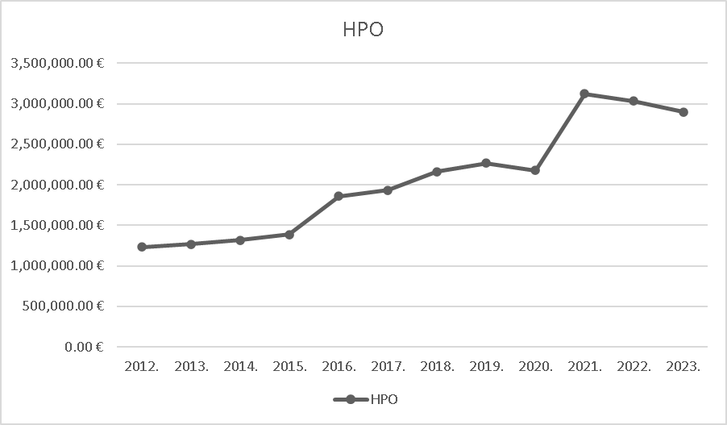
Vir: Ministrstvo za turizem in šport Hrvaška

Vprašalniki

Glavna ciljna skupina za izvedbo anket so bile parašportne organizacije in podjetja.
Skupaj je bilo prejetih 25 odgovorov podjetij in 38 odgovorov športnih organizacij iz vseh sodelujočih držav. Upoštevanih je bilo 20 odgovorov, 12 podjetij in 8 športnih organizacij.

Seznam zastavljenih vprašanj
Spodaj so na voljo vprašalniki.

Vprašanja za podjetja
Tukaj je seznam vprašanj za podjetja:
Država: *
- Hrvaška
- Slovaška
- Slovenija
- Madžarska

1. Katera od naslednjih možnosti najbolje opisuje vašo trenutno vlogo:
- CSR specialist/vodja
- Korporativno komuniciranje
- Marketing
- C - nivo
2. Koliko let delovnih izkušenj imate:
- Manj kot 5 let
- Od 5 do 10 let
- Več kot 10 let

3. Ali imate kot fizična oseba kakšne izkušnje s parašportom?
- Da
- Ne

4. Ali imate kakršne koli izkušnje s parašportom v okviru dejavnosti podjetja?
- Da
- Ne

Če je odgovor pritrdilen, navedite svoje izkušnje:
Vpišite tukaj...
Podatki o podjetju
5. Katera panoga najbolje opisuje vaše podjetje?
Vpišite tukaj...
6. Kdaj je bilo ustanovljeno vaše podjetje?
- pred 1-30 leti
- pred 30 leti in več
7. Lastništvo vašega podjetja:
- nacionalno
- mednarodno

8. Kakšna je velikost vašega podjetja na zadevnem trgu?
- Mikropodjetja (1-9 zaposlenih)
- Mala podjetja (10-40 zaposlenih)
- Srednje velika podjetja (50-249 zaposlenih)
- Velika podjetja (250 zaposlenih)

9. V zadnjih desetih letih je letni prihodek našega podjetja:
- Povečal
- Zmanjšal
- Ostaja enak

CSR v vašem podjetju
10. Kakšna je po vašem mnenju stopnja ozaveščenosti v vaši organizaciji glede izrazov (lestvica od 1 do 10): 1 je najslabša, 10 je najboljša
- Družbena odgovornost podjetij (CSR)
- ESG (okoljsko, družbeno in korporativno upravljanje)
- Trajnostni razvoj

11. Kako pomembna so naslednja področja v vašem podjetju? (lestvica od 1 do 10) 1 pomeni najmanj, 10 pomeni največ
- Družbena odgovornost podjetij (CSR)
- ESG (okoljsko, družbeno in korporativno upravljanje)
- Trajnostni razvoj

12. Ali imate določeno osebo (ali oddelek), ki je odgovorna za izvajanje:
- Korporativne družbene odgovornosti (CSR)
- ESG
- Trajnostnega razvoja
13. Kako dobro ste obveščeni o pravicah invalidov v vaši državi? (lestvica od 1 do 10) 1 pomeni najslabše, 10 pomeni najboljše
- Na področju izobraževanja
- Na delovnem mestu
- Področje zdravstva
- Socialna podpora

14. Kolikšen je odstotek invalidov med vašimi zaposlenimi?
15. Ali ima vaše podjetje proračun, namenjen dejavnostim družbene odgovornosti podjetij?
- Da
- Ne

16. Kakšna je velikost vašega proračuna za dejavnosti družbene odgovornosti?
17. Kakšen je odstotek vašega proračuna za dejavnosti družbene odgovornosti podjetij, namenjen športu za invalide?
18. Ali vaše podjetje vlaga v parašport iz drugih proračunov (trženje, promocija, sponzorstvo, donacije....)?
- Da
- Ne

19. Kakšen odstotek proračuna je namenjen športu za invalide?
20. Ali vaše podjetje vlaga v druge športe?
- Da
- Ne

Če je odgovor pritrdilen, kakšen je znesek naložbe? *Odgovor ni obvezen.
Prosimo, navedite športne panoge:
Kakšen je glavni razlog za naložbe v te športne panoge?
- Tržni cilji
- Komunikacijski cilji
- Poslovni cilji
- Blagovna znamka delodajalca
- Družbena odgovornost podjetja
- Drugo

21. Ste pripravljeni prispevati k bolj enakopravni družbi in nameniti dodatnih 30 minut za razgovor preko Zooma? Želimo ugotoviti, kako izboljšati svoje delovanje, da bi oblikovali družbo brez predsodkov in postali zaupanja vreden partner.
- Da
- Ne

Ime in priimek:
Ime:
Priimek:
Elektronska pošta:
Zahvaljujemo se vam za sodelovanje!

Vprašanja za športne organizacije
Tu so vprašanja za športne organizacije:
Ime in priimek:
Ime:
Priimek:
Elektronska pošta:
Ime športne organizacije:
Država:
- Hrvaška
- Slovenija
- Slovaška
- Madžarska

1. Kakšna je vaša raven poznavanja pojma družbena odgovornost podjetij (CSR)?
- Ne poznam izraza
- Slišal sem za CSR, vendar ne vem ničesar o tem
- Pomen izraza mi je nekoliko poznan
- Dobro poznam pomen izraza
- Vem vse o družbeni odgovornosti podjetij

2. Kako pomembna je po vašem mnenju družbena odgovornost podjetij (CSR) za športno organizacijo?
- Sploh ni pomembna
- Nekako pomembna
- Zelo pomembna

3. Ste že kdaj kontaktirali podjetja v zvezi s sponzorstvom (nakup opreme, financiranje medalj za tekmovanje, financiranje nekaterih stroškov tekmovanja itd.)?
- Da (pojdite na vprašanje 5.)
- Ne (pojdite na vprašanje 9.)

4. Če je vaš odgovor pritrdilen, pojasnite, kako ste pristopili k podjetju (e-pošta, osebni stik, sestanek itd.).
5. Pojasnite, zakaj ste se odločili, da boste poiskali sponzorska sredstva pri podjetjih?
Vpišite tukaj...

6. Koliko podjetjem ste v zadnjih 24 mesecih poslali prošnjo za sponzorstvo?
- 1-5
- 5-10
- 10-15
- 15-20
- 20-30
- 30+
7. Koliko časa ste potrebovali, da ste pridobili sponzorstvo?
- Manj kot mesec dni
- Več kot mesec dni, manj kot 6 mesecev
- Več kot 6 mesecev, manj kot eno leto
- Več kot eno leto

8. Kako pogosto pošiljate prošnje za sponzorstvo?
- Vsak mesec
- Vsake tri mesece
- Vsakih 6 mesecev
- Vsako leto
- Samo po potrebi

9. Kaj je razlog, da niste zaprosili za sponzorstvo?
10. Ste kdaj želeli zaprositi za sponzorstvo, pa niste vedeli, kako?
11. Ste se kdaj udeležili izobraževanja ali seminarja na temo iskanja sponzorstva?
- Da
- Ne
Če je vaš odgovor pritrdilen, pojasnite.
Če ne, ali bi se bili pripravljeni udeležiti tovrstnega izobraževanja ali seminarja?
12. Ali ima vaša organizacija kakršno koli politiko sponzoriranja?
- Da
- Ne
Če je odgovor pritrdilen, pojasnite, katere vrste.

13. Ali so vas kdaj kontaktirala podjetja in želela sponzorirati vašo organizacijo v kakršni koli obliki? Če so vas, prosimo, navedite.
14. Ste pripravljeni prispevati k bolj enakopravni družbi in nameniti dodatnih 30 minut za razgovor preko Zooma? Želimo ugotoviti, kako izboljšati svoje delovanje, da bi oblikovali družbo brez predsodkov in postali zaupanja vreden partner.
- Da
- Ne
Zahvaljujemo se vam za sodelovanje!

Analiza pridobljenih podatkov

V nadaljevanju so predstavljeni podatki, zbrani z vprašalniki. Upoštevana so bila 3 podjetja in 2 športni združenji iz vsake sodelujoče države.

Podjetja

Grafični prikaz 11: Katera od naslednjih možnosti najbolje opisuje vašo trenutno vlogo
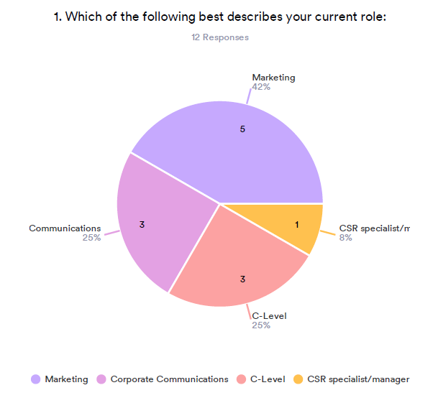
Iz prikazanega grafa je razvidno, da med opazovanimi podjetji 42 % anketirancev, ki so izpolnili vprašalnik, dela na področju trženja, 25 % na področju komuniciranja in na nivoju C, le 8 % oziroma 1 udeleženec pa dela na področju družbene odgovornosti podjetij.

Grafični prikaz 12: Koliko delovnih izkušenj imate?
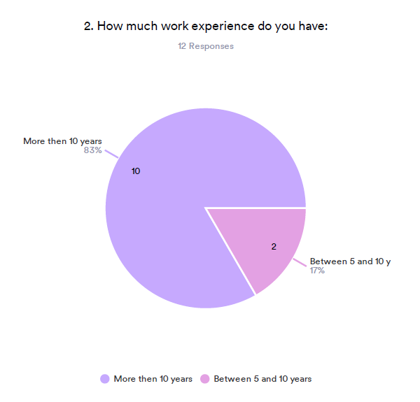
Med anketiranci, ki so izpolnili vprašalnik, jih ima 83% več kot 10 let delovnih izkušenj, 17 % pa jih ima od 5 do 10 let delovnih izkušenj.

Grafični prikaz 13: Ali imate kot fizična oseba izkušnje s parašportom?
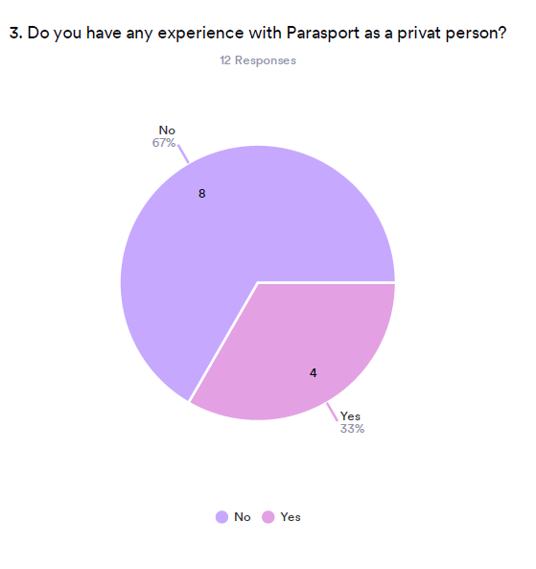
Od anketirancev, ki so izpolnili vprašalnik, jih 67 % oziroma 8 nima izkušenj s parašportom, 33 % pa jih je navedlo, da imajo, kot fizične osebe, izkušnje s parašportom.

Grafični prikaz 14: Ali ste izkušnje s parašportom pridobili v okviru dejavnosti podjetja?
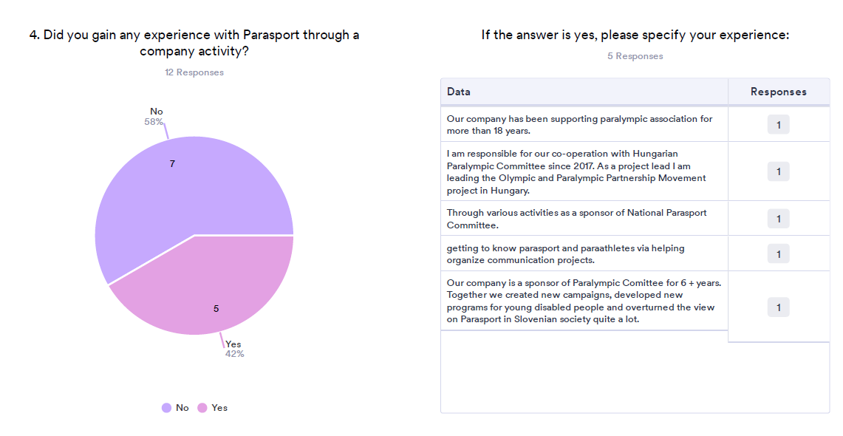

58 % anketirancev je navedlo, da izkušenj s parašportom niso pridobili z dejavnostmi v podjetju, v katerem delajo, 42 % pa jih je izkušnje pridobilo v samem podjetju. Med tistimi anketiranci, ki so izkušnje pridobili v podjetju, jih je večina izkušnje s parašportom pridobila pri sodelovanju podjetja z nacionalnim paralimpijskim komitejem.

Grafični prikaz 15: Katera panoga najbolje opisuje vaše podjetje?

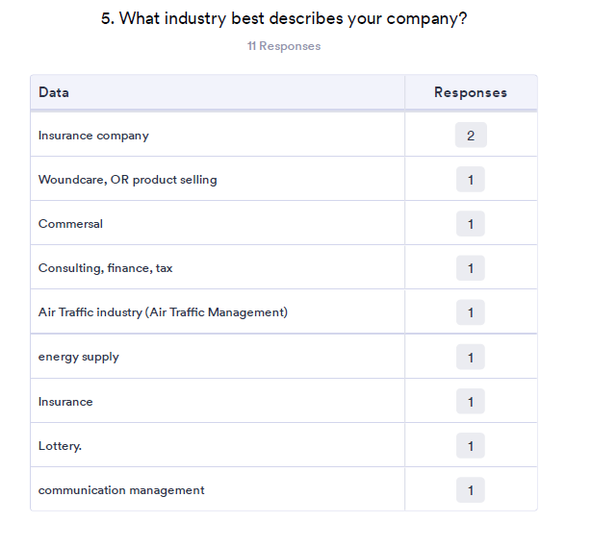

Anketiranci so navedli, da delajo v naslednjih panogah: zavarovalnica, oskrba ran ali prodaja izdelkov, trgovina, svetovanje, finance, letalski promet, oskrba z energijo, zavarovalništvo, loterija in komunikacije.

Grafični prikaz 16: Kdaj je bilo ustanovljeno vaše podjetje?
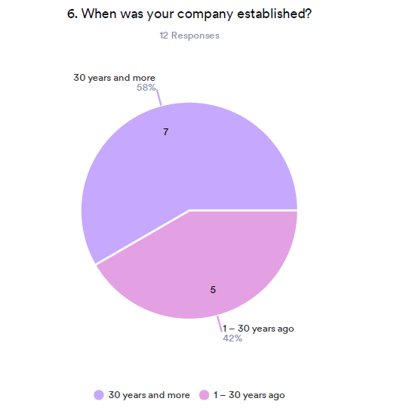
58 % podjetij je bilo ustanovljenih pred več kot 30 leti, 42 % pa pred 1 do 30 leti.

Grafični prikaz 17: Lastništvo vašega podjetja?
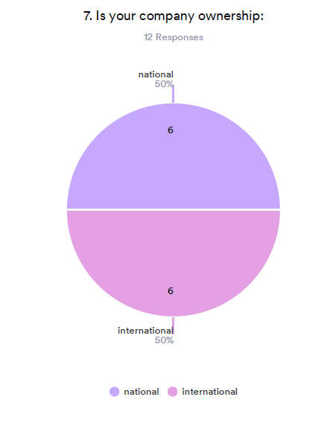
Glede lastništva podjetja so odgovori enakomerno porazdeljeni: 50 % podjetij je v nacionalni in 50 % v mednarodni lasti.

Grafični prikaz 18: Kakšna je velikost vašega podjetja na zadevnem trgu? 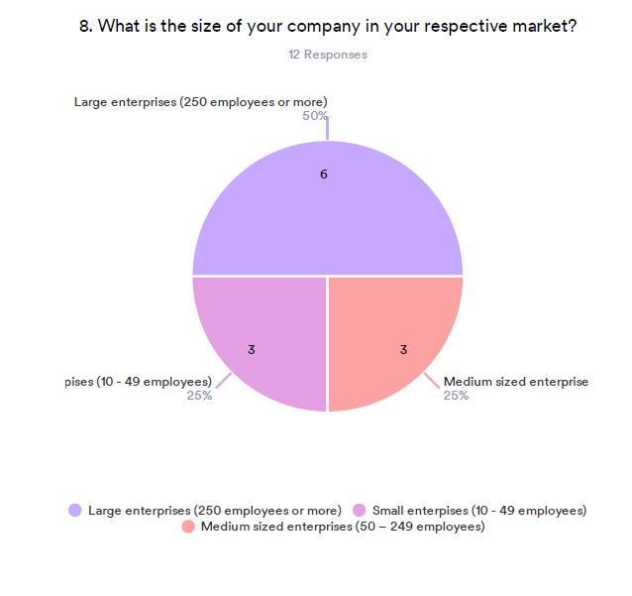

50 % anketirancev dela v velikih podjetjih, 25 % v srednjih in 25 % v malih podjetjih.

Grafični prikaz 19: V zadnjih desetih letih je letni prihodek našega podjetja:
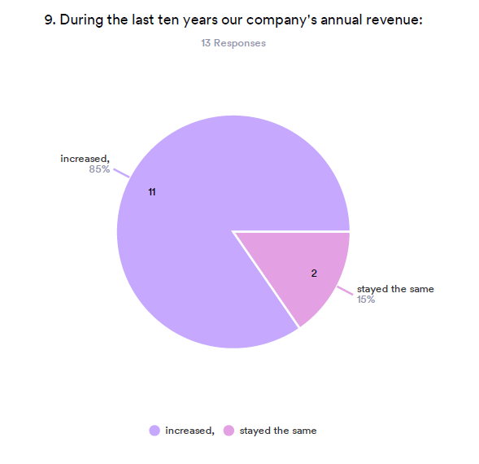
Če govorimo o letnih prihodkih podjetij, je 85 % vprašanih ugotovilo, da so se prihodki njihovega podjetja povečali, pri 15 % vprašanih pa ni prišlo do sprememb.

Ko govorimo o stopnji ozaveščenosti v organizacijah v zvezi s temi izrazi, dobimo naslednje rezultate:
Grafični prikaz 20: Kakšna je stopnja ozaveščenosti v organizacijah glede izrazov:

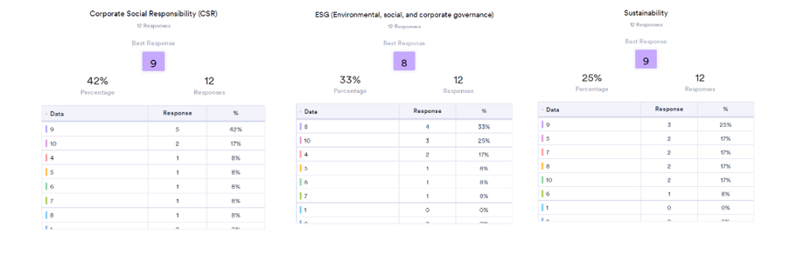
Na lestvici od 1 - 10 je 42 % anketirancev odgovorilo, da je stopnja ozaveščenosti glede družbene odgovornosti podjetij 9, 17 % jih je dalo oceno 10, ostali pa 4 - 8. Če govorimo o stopnji ozaveščenosti v zvezi z ESG (okoljsko, družbeno in korporativno upravljanje), je 33 % anketirancev navedlo številko 8, 25 % jih je navedlo številko 10, 17 % jih je navedlo številko 4, preostali pa številke od 5 - 7. In nazadnje, 25 % vprašanih je odgovorilo, da je stopnja ozaveščenosti glede trajnosti 9, 17 % jih je navedlo številke 5, 7, 8 in 10, 8 % pa jih je navedlo številko 6.

Če govorimo o pomembnosti naslednjih področij v podjetju, dobimo naslednje rezultate:
Grafični prikaz 21: Kakšen je pomen naslednjih področij v podjetju:

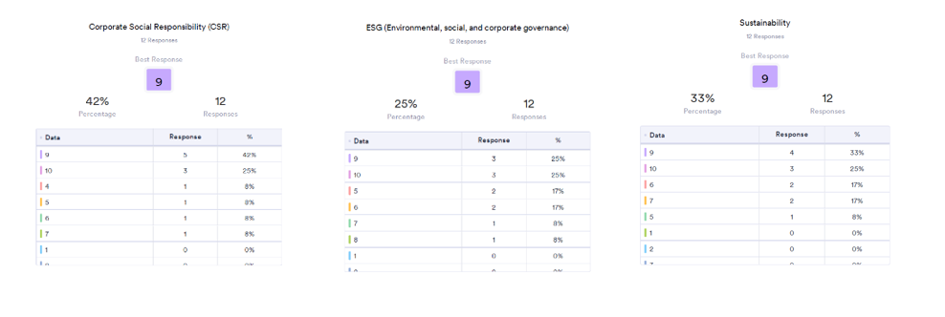
Na lestvici od 1 do 10 je 42 % vprašanih ocenilo pomembnost družbene odgovornosti podjetij z oceno 9, 25 % z oceno 10, ostali pa z oceno od 4 do 7. Če govorimo o pomembnosti ESG, jih je 25 % navedlo oceni 9 in 10, 17 % oceni 5 in 6, preostali pa oceni 7 in 8. Nazadnje je 33 % navedlo, da je pomen trajnostnosti ocenjena z oceno 9, 25 % je dalo oceno 10, 17 % je dalo oceni 6 in 7, ter 10, 8 % pa je dalo oceno 5.

Grafični prikaz 22: Ali imate določeno osebo (ali oddelek), ki je odgovorna za izvajanje:
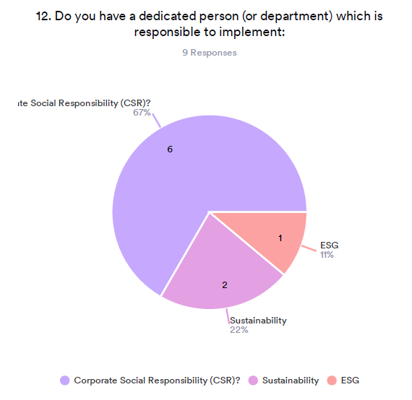

67 % anketirancev je navedlo, da imajo osebo ali oddelek, ki je odgovoren za izvajanje družbene odgovornosti podjetij, 22 % za trajnostni razvoj in 11 % za ESG.

Naslednje vprašanje je bilo namenjeno podatku o tem, kako dobro so anketiranci obveščeni o pravicah invalidov v svoji državi.
Grafični prikaz 23: Kako dobro ste obveščeni o pravicah invalidov v vaši državi?

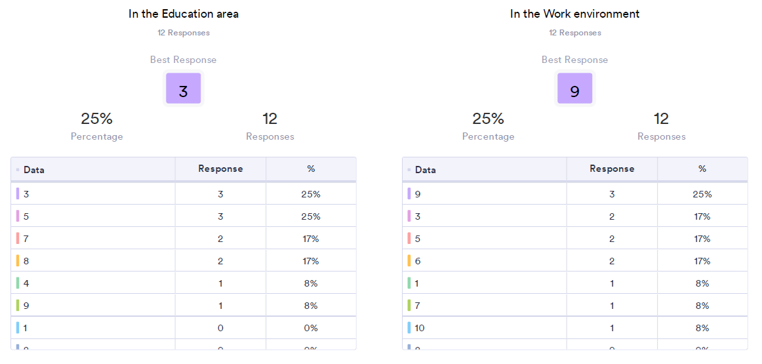
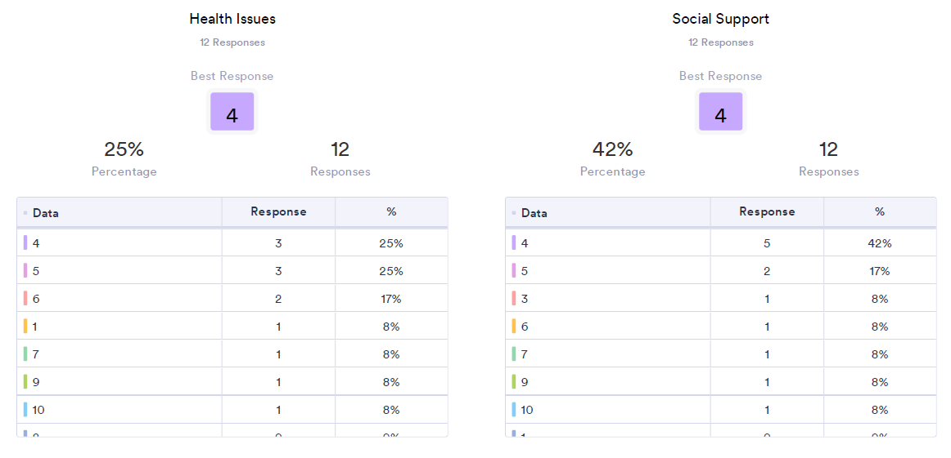
Na lestvici od 1 do 10, je 25 % navedlo oceni 3 in 5 glede tega, kako dobro so informirani o pravicah oseb s posebnimi potrebami na področju izobraževanja. 17 % je navedlo oceni 7 in 8, preostali pa so navedli oceni 4 in 9. Če govorimo o delovnem okolju, je 25 % navedlo oceno 9, 17 % je navedlo ocene 3, 5 in 6, preostali pa so navedli ocene 1, 7 in 10. Glede zdravstvenih težav je 25 % navedlo oceni 4 in 5, 17 % je navedlo oceno 6, 8 % pa je navedlo ocene 1, 7, 9 in 10. Nazadnje, kar zadeva družbeno podporo, je 42 % navedlo oceno 4, 17 % je navedlo oceno 5, 8 % pa je navedlo ocene 3, 6, 7, 9 in 10.

Grafični prikaz 24: Kakšen je odstotek oseb s posebnimi potrebami med vašimi zaposlenimi?
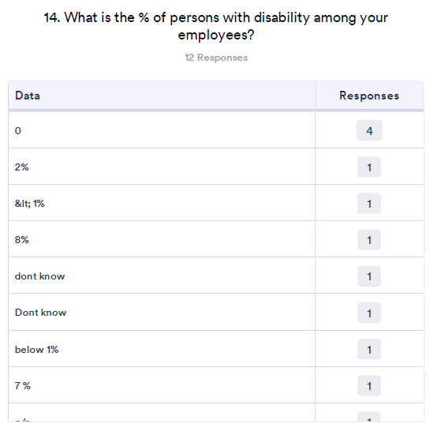

Od 12 anketirancev je 1 anketiranec odgovoril, da je med zaposlenimi 8 % oseb s posebnimi potrebami, 1 anketiranec je navedel 7 %, 1 anketiranec je navedel 2 %, preostali odgovori pa so bili 1 %, manj kot 1 % ali brez odgovora.

Grafični prikaz 25: Ali ima vaše podjetje proračun, namenjen dejavnostim družbene odgovornosti (CSR)?
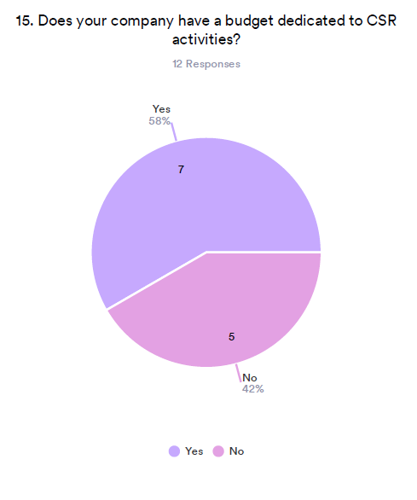
58 % anketiranih je dejalo, da ima njihovo podjetje proračun, namenjen dejavnostim družbene odgovornosti, medtem ko jih 42 %, nima proračuna, namenjenega dejavnostim družbene odgovornosti.

Grafični prikaz 26: Kakšna je velikost vašega proračuna za dejavnosti družbene odgovornosti?
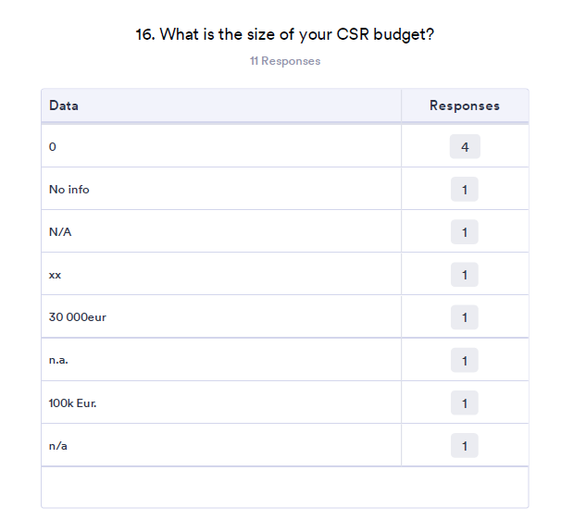
En anketiranec je navedel, da znaša njihov proračun 100.000 eur, drugi pa je navedel 30.000 eur. Preostali anketiranci niso posredovali teh informacij.

Grafični prikaz 27: Kakšen je odstotek vašega proračuna za dejavnosti družbene odgovornosti podjetij, namenjen športu za invalide?
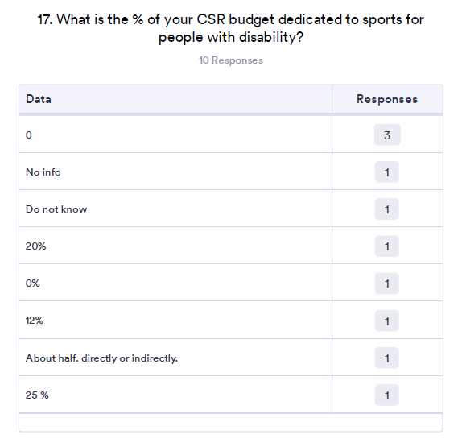
En anketiranec je dejal, da je polovica proračuna za dejavnosti družbene odgovornosti namenjena športu invalidov, eden, da je namenjenih 25 %, dva, da je namenjenih 20 % in 25 % proračuna, preostali pa so dejali, da nimajo proračuna namenjenega parašportu.

Grafični prikaz 28: Ali vaše podjetje vlaga v parašport iz drugih proračunov?
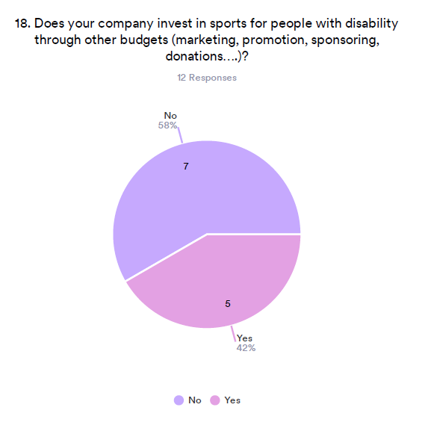
Od 12 odgovorov je 58 % navedlo, da njihovo podjetje ne vlagajo v parašport, medtem, ko je 42 % odgovorilo, da njihovo podjetje vlaga v parašport.

Grafični prikaz 29: Kakšen odstotek proračuna je namenjen športu za invalide?
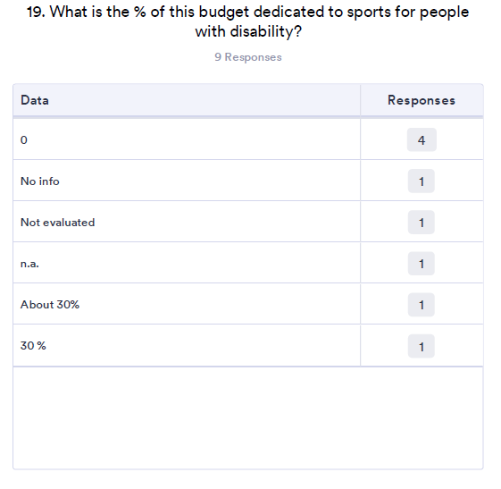
Dva anketiranca sta navedla, da je 30 % njunega proračuna namenjenega parašportu.

Grafični prikaz 30: Ali vaše podjetje vlaga v druge športe?
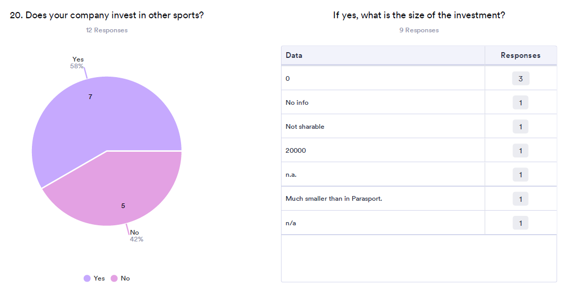

58 % anketirancev je navedlo, da njihovo podjetje vlaga v redne športne dejavnosti, večinoma v rokomet, biatlon, tenis, smučanje, atletiko, košarko, spust po divjih vodah in na splošno v olimpijske športe. Glavni razlog za vlaganje v šport je doseganje marketinških ciljev.

Grafični prikaz 31: Športne panoge

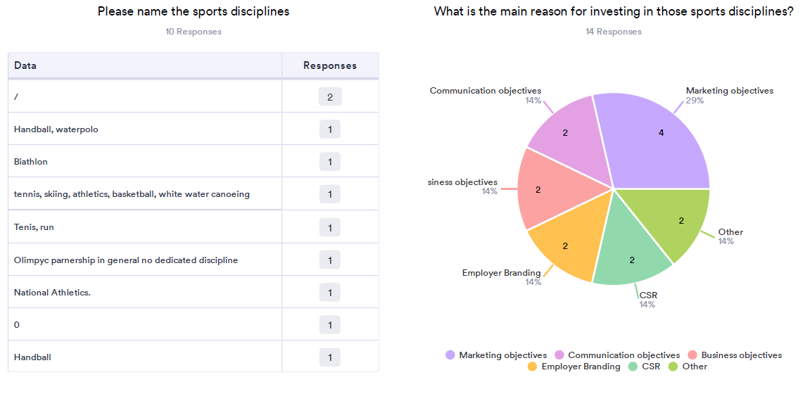

Športne organizacije

Grafični prikaz 32: Kakšna je vaša stopnja poznavanja izraza korporativna družbena odgovornost?
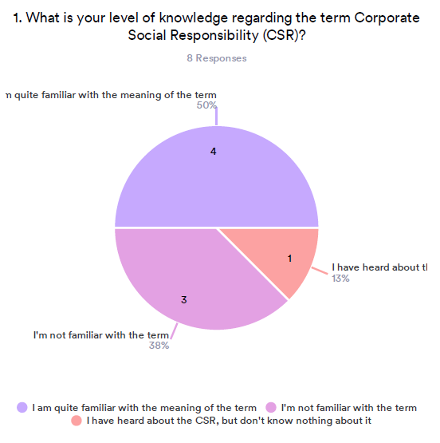

Od osmih anketirancev jih je 50 % odgovorilo, da precej dobro poznajo pomen izraza družbena odgovornost podjetij, 38 % jih tega izraza ne pozna, 13 % pa jih je slišalo za ta izraz, vendar o njem ne vedo ničesar.

Grafični prikaz 33: Kako pomembna je po vašem mnenju družbena odgovornost podjetij za športno organizacijo?
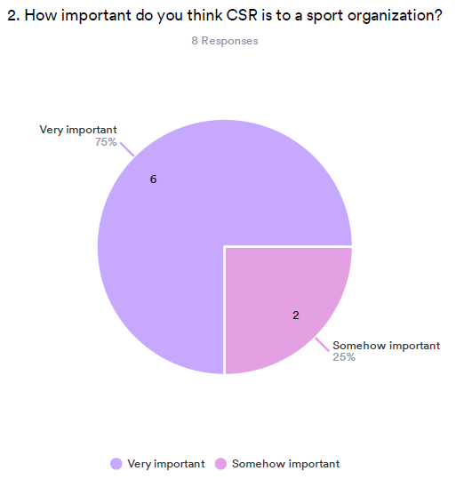

75 % vprašanih je odgovorilo, da je družbena odgovornost podjetij za športno organizacijo zelo pomembna, 25 % pa, da je nekako pomembna.

Grafični prikaz 34: Ali ste kdaj stopili v stik s podjetji glede sponzorstva in kako ste se obrnili na podjetje?
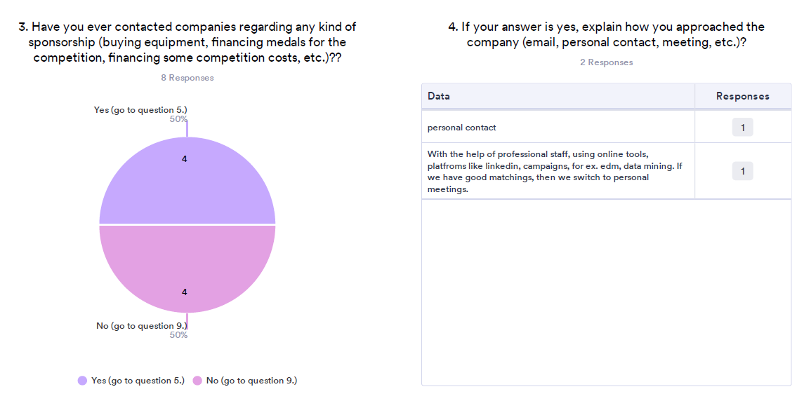
50 % anketiranih je že stopilo v stik s podjetji glede sponzorstva. Pri tem so uporabili osebne stike, strokovno osebje, spletna orodja, spletna platforma, kampanje, ipd.

Grafični prikaz 35: Pojasnite, zakaj ste se odločili poiskati sponzorstvo pri podjetjih?
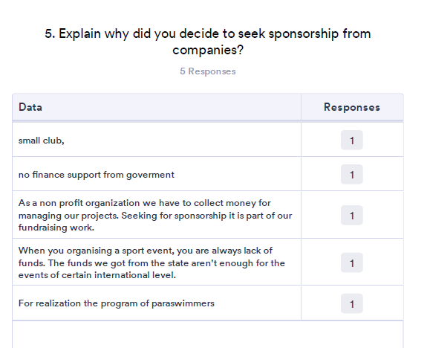

Glavni razlogi za iskanje sponzorjev so bili: pomanjkanje vladne podpore za upravljanje projektov, financiranje športnih dogodkov in izvajanje programov parašporta.

Grafični prikaz 36: Koliko podjetjem ste v zadnjih 24 mesecih poslali prošnjo za sponzorstvo?
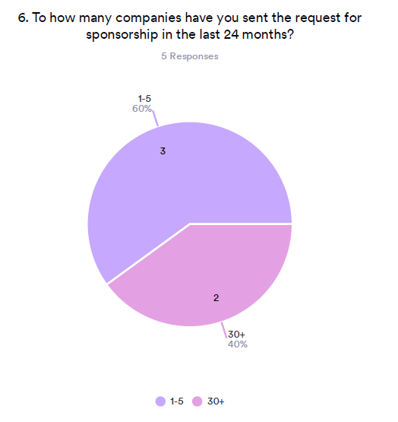
Od petih anketirancev jih je 60 % odgovorilo, da so v zadnjih 24 mesecih poslali od 1 do 5 prošenj za sponzorstvo, 40 % pa jih je poslalo več kot 30 prošenj za sponzorstvo.

Grafični prikaz 37: Koliko časa ste potrebovali, da ste dobili sponzorstvo?
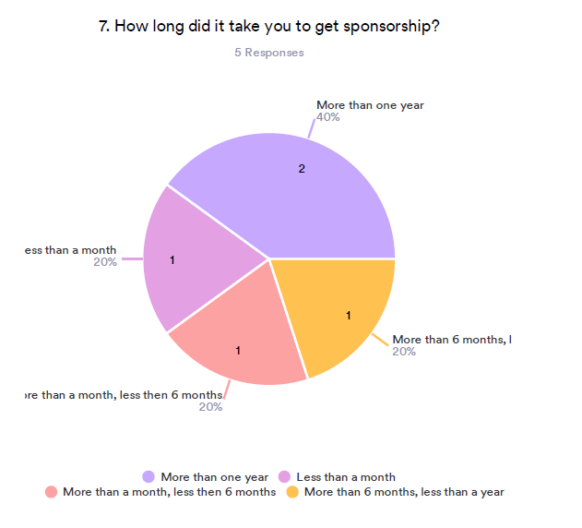

Od petih anketirancev jih je 60 % dobilo sponzorstvo v manj kot enem letu, preostalih 40 % pa je potrebovalo več kot eno leto.

Grafični prikaz 37: Kako pogosto pošiljate prošnje za sponzorstvo?
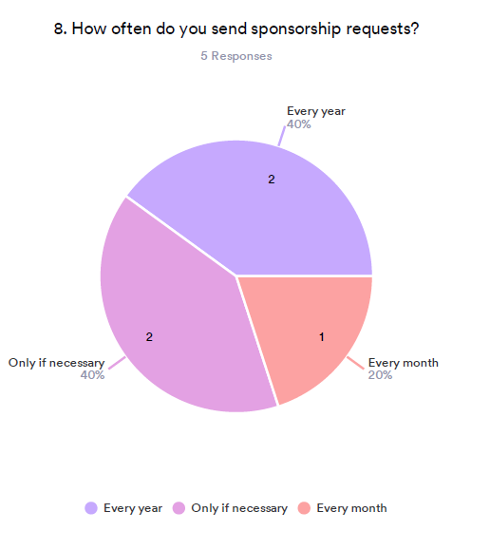
20 % anketirancev je odgovorilo, da sponzorstvo iščejo vsak mesec, 40 % jih sponzorstvo išče vsako leto, 40 % pa le po potrebi.

Grafični prikaz 38: Kaj je razlog, da niste zaprosili za sponzorstvo?
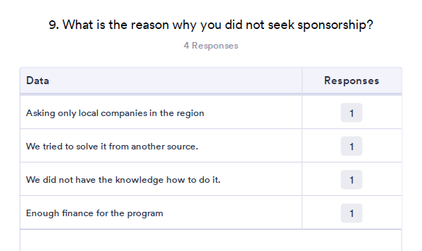

Grafični prikaz 39: Ali ste kdaj želeli zaprositi za sponzorstvo, vendar niste vedeli, kako se tega lotiti?
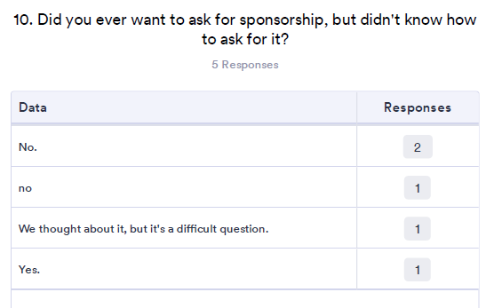

Eden glavnih razlogov, da niso zaprosili za sponzorstvo, je bil večinoma zadostna finančna sredstva za izvedbo programa. Le en anketiranec je dejal, da ne ve, kako bi se tega lotil.

Grafični prikaz 40: Ste že kdaj sodelovali na izobraževanju ali seminarju na temo iskanja sponzorstva?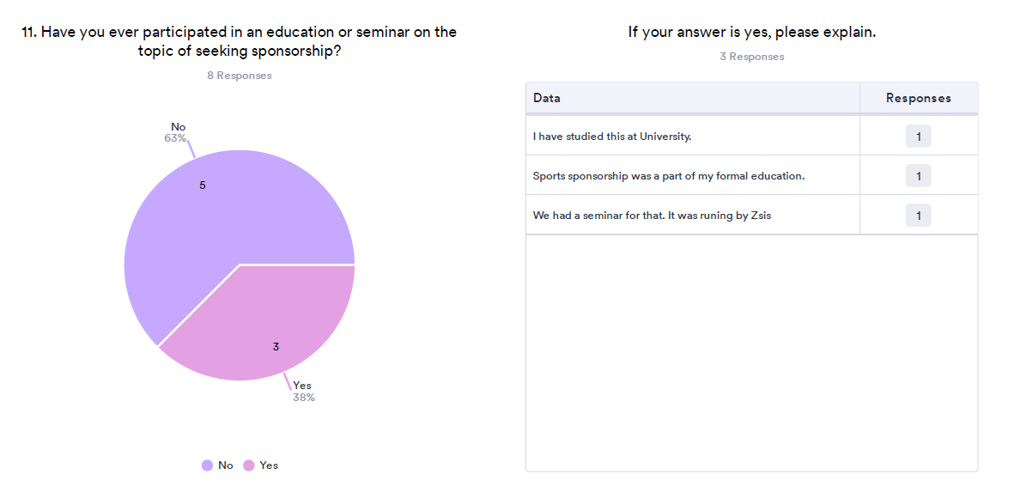
Grafični prikaz 41: Bi bili pripravljeni sodelovati na takšnem izobraževanju ali seminarju?
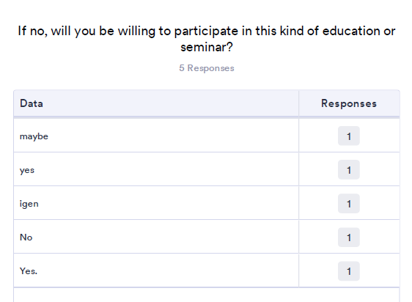
38 % anketiranih je že sodelovalo na izobraževanju ali seminarju na temo iskanja sponzorstva. Večina jih je pridobila znanje o sponzorstvu kot del formalnega izobraževanja, samo ena oseba pa je obiskala seminar. Med tistimi, ki se niso udeležili takih seminarjev, je večina navedla, da so pripravljeni sodelovati na seminarjih glede iskanja sponzorstev.

Grafični prikaz 42: Ali ima vaša organizacija kakršno koli politiko sponzorstva?
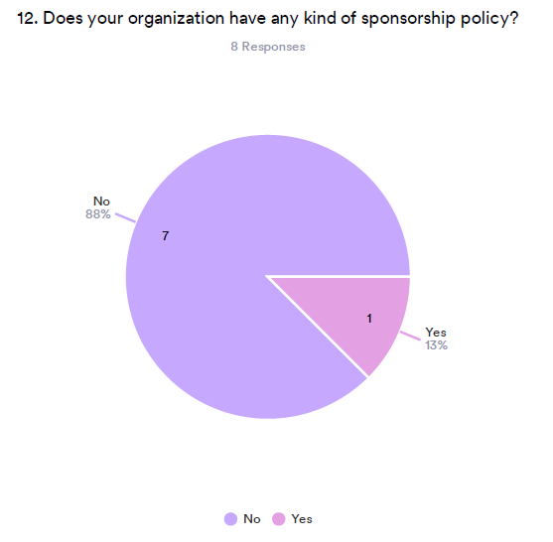
Od 8 anketiranih je le ena oseba (13 %) navedla, da ima njihova športna organizacija svojo politiko glede sponzorstva. 88 % organizacij takšne politike nima.

Grafični prikaz 43: Ali so vas kdaj kontaktirala podjetja in želela sponzorirati vašo organizacijo v kakršni koli obliki?
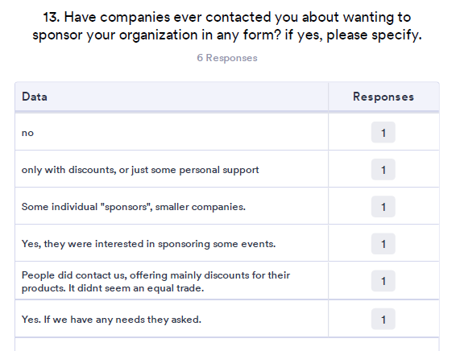
Podjetja, ki so stopila v stik s športnimi organizacijami, so večinoma ponudila popuste na svoje izdelke. Nekatera pa so bila pripravljena sponzorirati nekatere športne dogodke ali določene posamezne parašportnike.

Primerjava podatkov po državah

Podatki, zbrani z vprašalniki, so predstavljeni v nadaljevanju. Rezultati so razdeljeni po državah.

Podjetja
Grafični prikaz 44: Ali imate kot fizična oseba kakšne izkušnje s parašportom?

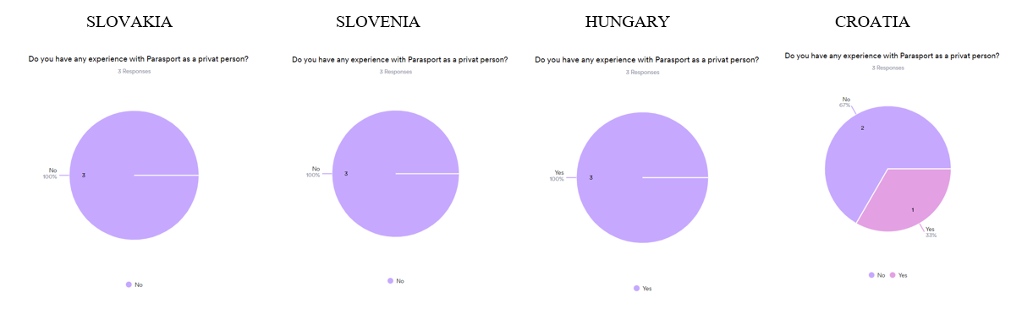
Podjetja na Slovaškem in v Sloveniji so navedla, da kot fizične osebe nimajo izkušenj s parašportom, na Madžarskem imajo podjetja izkušnje s parašportom, medtem, ko so na Hrvaškem odgovori deljeni.

Grafični prikaz 45: Ali imate kakršne koli izkušnje s parašportom v okviru dejavnosti podjetja?
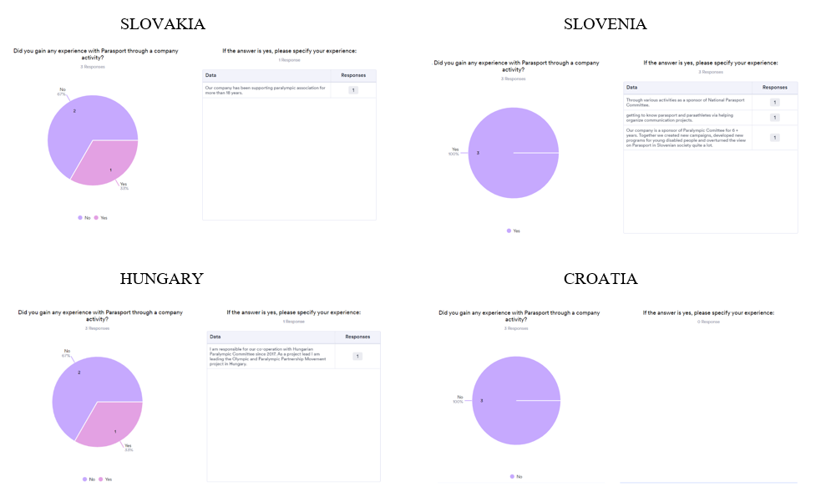
Podjetja na Slovaškem, v Sloveniji in na Madžarskem zaposlene seznanijo s parašportom prek dejavnosti podjetja. Na Hrvaškem podjetja nimajo takšnih dejavnosti.

Grafični prikaz 46: Ali imate določeno osebo (ali oddelek), ki je odgovorna za izvajanje?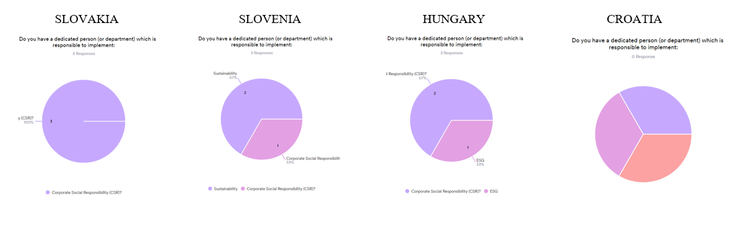

Podjetja na Slovaškem, v Sloveniji in na Madžarskem imajo osebo ali oddelek, zadolžen za družbeno odgovornost podjetij, v Sloveniji tudi osebo/oddelek za trajnostni razvoj, na Madžarskem pa osebo/oddelek za ESG.

Grafični prikaz 47: Kolikšen je odstotek invalidov med vašimi zaposlenimi?
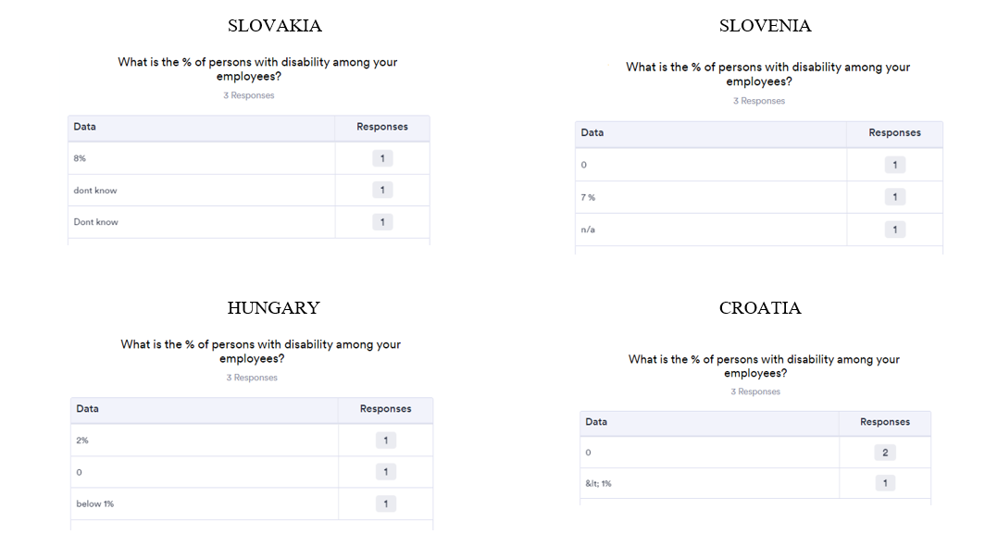

Vsaka sodelujoča država ima podjetje, v katerem so med zaposlenimi tudi invalidne osebe. Najvišji odstotek (8 %) je na Slovaškem, medtem ko je najnižji na Hrvaškem (1 %).

Grafični prikaz 48: Ali ima vaše podjetje proračun, namenjen dejavnostim družbene odgovornosti podjetij?
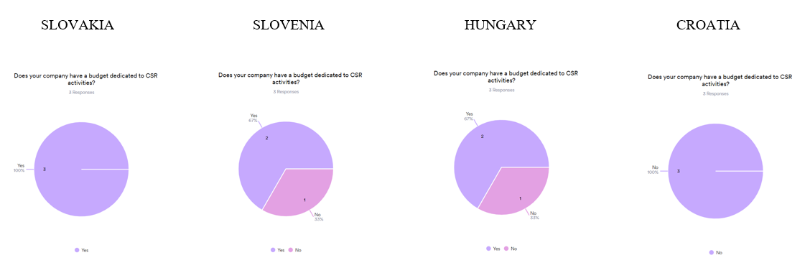
Podjetja na Slovaškem, v Sloveniji in na Madžarskem imajo za dejavnosti družbene odgovornosti podjetij zagotovljena proračunska sredstva. Hrvaška podjetja nimajo posebnega proračuna za dejavnosti družbene odgovornosti podjetij.

Grafični prikaz 49: Kakšna je velikost vašega proračuna za dejavnosti družbene odgovornosti?
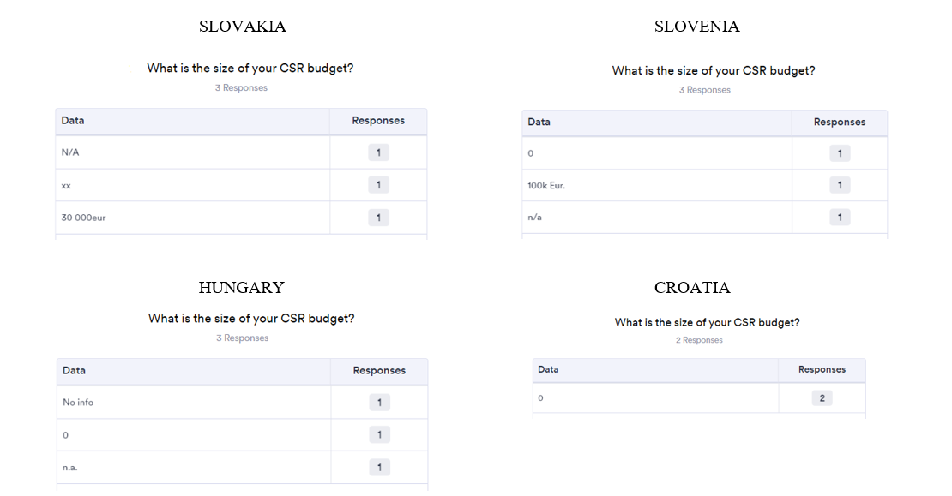

Podjetje v Sloveniji ima največji proračun za dejavnosti družbene odgovornosti podjetij, in sicer 100.000 eur, sledi mu podjetje na Slovaškem s 30.000 evri, medtem, ko za Madžarsko ni natančnih podatkov.
Grafični prikaz 50: Kakšen je odstotek vašega proračuna za dejavnosti družbene odgovornosti podjetij, namenjen športu za invalide?
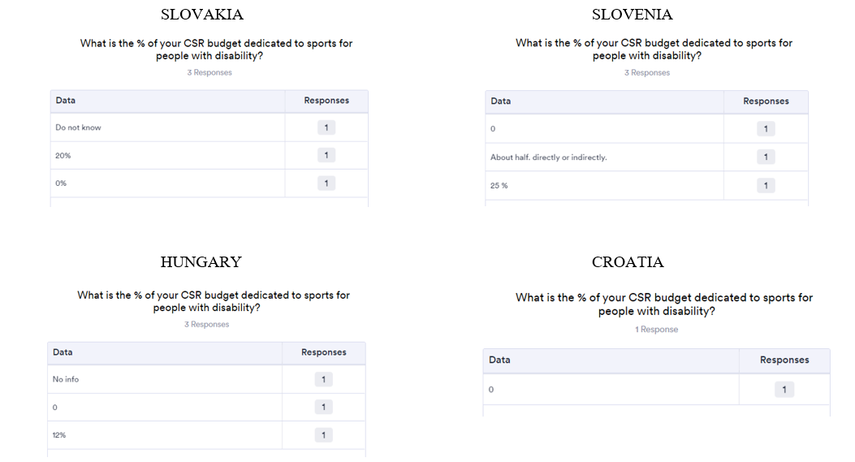
Najvišji odstotek proračuna za družbeno odgovorne dejavnosti, namenjenega parašportu, je v Sloveniji, kjer v nekaterih podjetjih doseže 50 % sredstev. Sledi Slovaška, kjer se 25 % sredstev nameni parašportu, in nazadnje Madžarska, ki za parašport nameni 12 % sredstev.

Grafični prikaz 51: Ali vaše podjetje vlaga v parašport iz drugih proračunov?
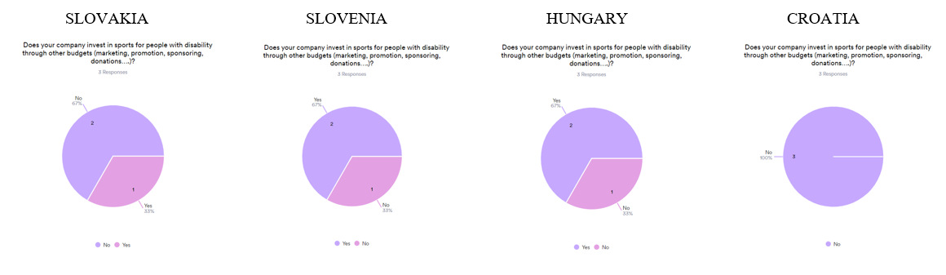
Več kot 50 % anketiranih podjetij v Sloveniji in na Madžarskem financira parašport iz drugih virov, na Slovaškem je 33 % takšnih podjetij. Na Hrvaškem podjetja nimajo proračuna, iz katerega bi se financiral parašport.
Grafični prikaz 52: Kakšen odstotek proračuna je namenjen športu invalidov? 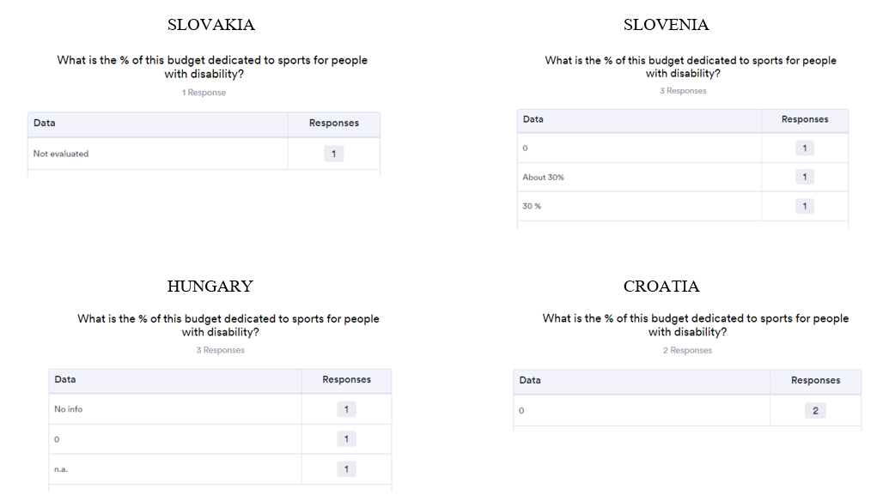
Samo podjetja v Sloveniji so navedla, da je približno 30 % proračuna namenjenega za financiranje parašporta.

Grafični prikaz 53: Ali vaše podjetje vlaga v druge športe?
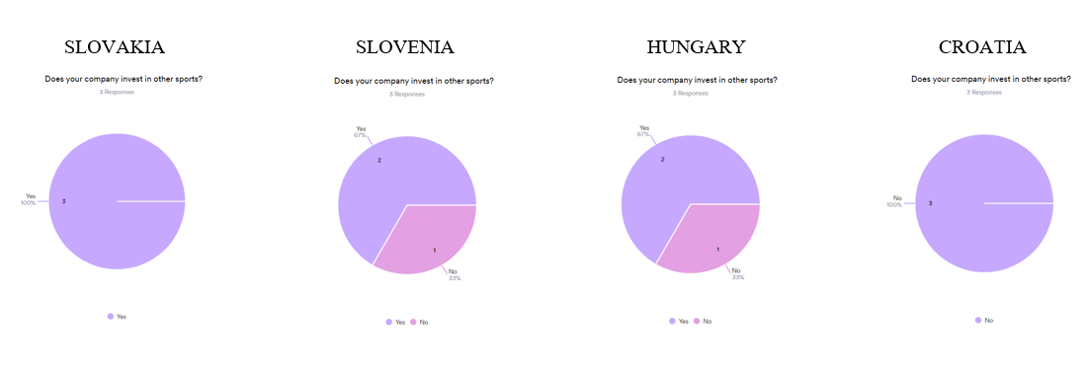
Na Slovaškem vsa anketirana podjetja vlagajo v redni šport, v Sloveniji in na Madžarskem 67 % anketiranih podjetij vlaga v redni šport, medtem ko na Hrvaškem nobeno od anketiranih podjetij ne vlaga v redni šport.

Grafični prikaz 54: Kakšen je znesek naložbe?
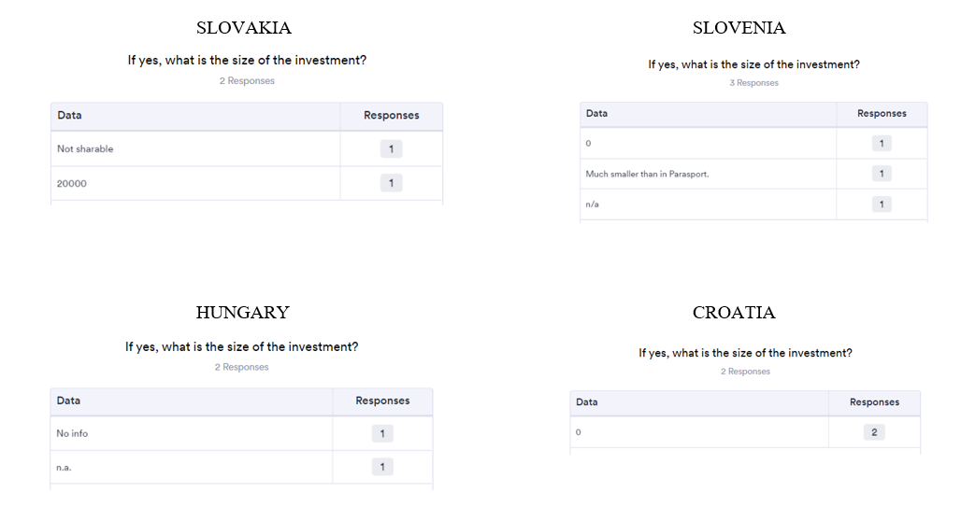
Proračun za redni šport na Slovaškem znaša 20.000 eur, medtem, ko v Sloveniji znesek ni naveden, vendar je navedeno, da se v redni šport vlaga bistveno manjši znesek kot v parašport.

Športne organizacije

Grafični prikaz 55: Kakšna je vaša raven poznavanja pojma družbena odgovornost podjetij?
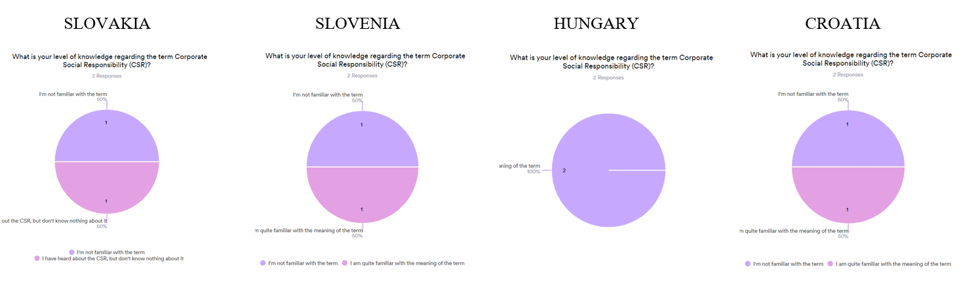
V vseh sodelujočih državah so športne organizacije izjavile, da verjamejo, da je družbena odgovornost podjetij pomembna za organizacijo.
Grafični prikaz 56: Kako pomembna je po vašem mnenju družbena odgovornost podjetij (CSR) za športno organizacijo?
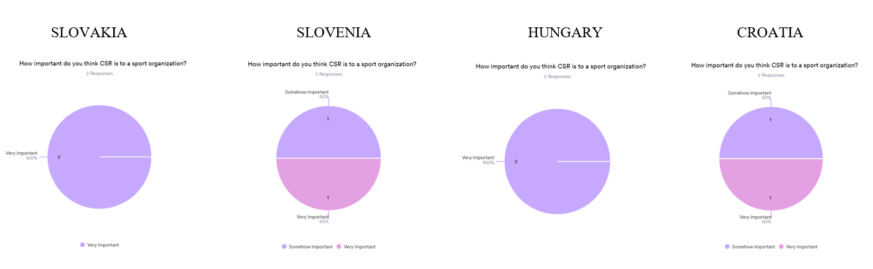

V vseh sodelujočih državah so športne organizacije izjavile, da verjamejo, da je družbena odgovornost podjetij pomembna za organizacijo.

Grafični prikaz 57: Ste že kdaj kontaktirali podjetja v zvezi s sponzorstvom?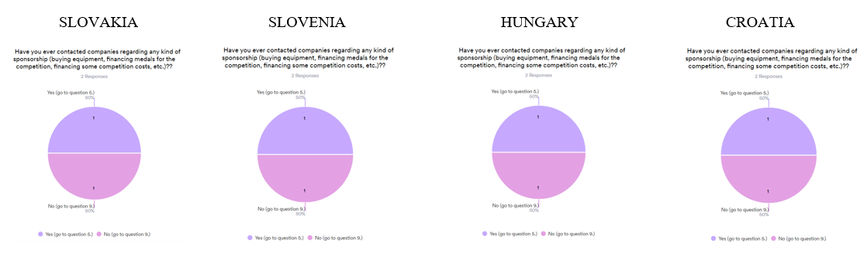

Grafični prikaz 58: Kako ste pristopili k podjetju?
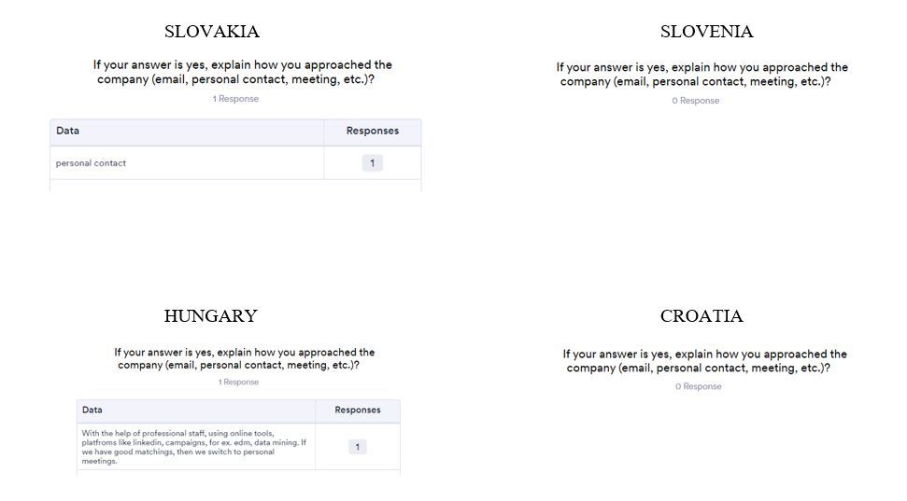
V vsaki sodelujoči državi so nekatere športne organizacije stopile v stik z organizacijami glede prošenj za sponzorstvo. Športne organizacije na Slovaškem so vzpostavile stik osebno, medtem, ko so športne organizacije na Madžarskem uporabile različne načine za vzpostavitev stika (strokovni stiki, spletna orodja, spletna platforma, kampanje itd.).

Grafični prikaz 59: Pojasnite, zakaj ste se odločili poiskati sponzorstvo pri podjetjih?
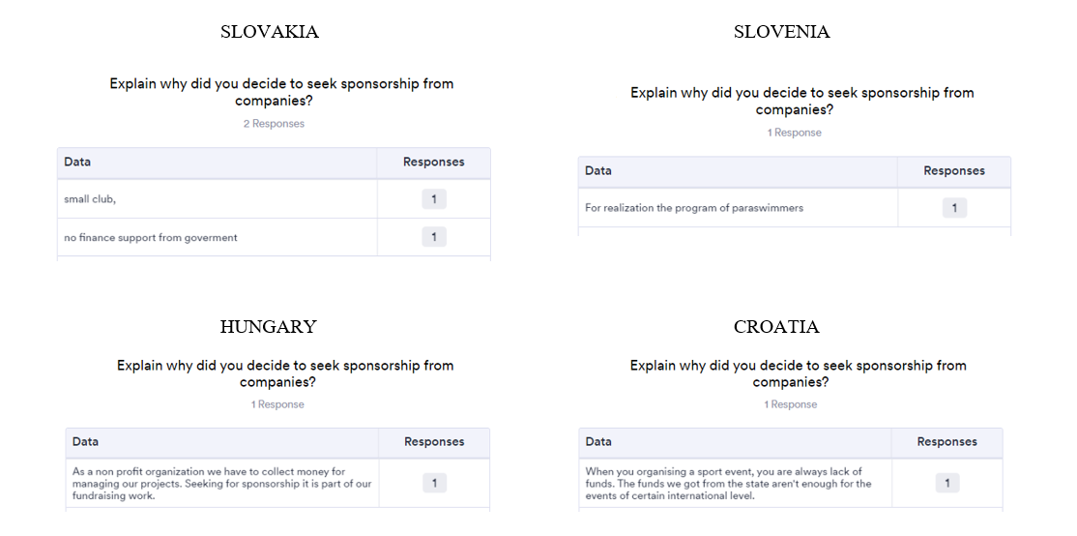

Potrebe po sponzorstvih so v vseh državah večinoma enake, saj je sredstev iz javnih virov premalo. Zato morajo športne organizacije za financiranje svojih programov iskati sredstva iz drugih virov.

Grafični prikaz 60: Koliko podjetjem ste v zadnjih 24 mesecih poslali prošnjo za sponzorstvo?
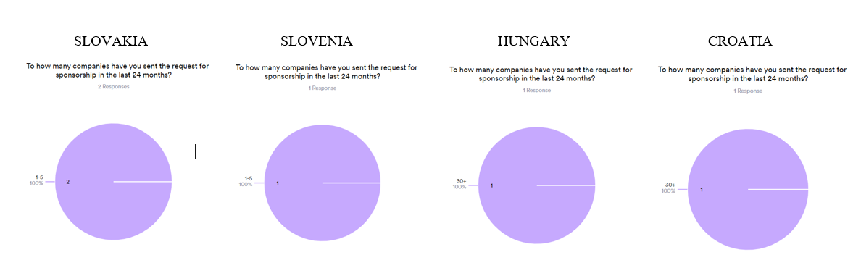
V zadnjih dveh letih sta Slovaška in Slovenija poslali prošnjo za sponzorstvo 1-5 podjetjem, Madžarska in Hrvaška pa več kot 30 podjetjem.

Grafični prikaz 61: Koliko časa ste potrebovali, da ste pridobili sponzorstvo?
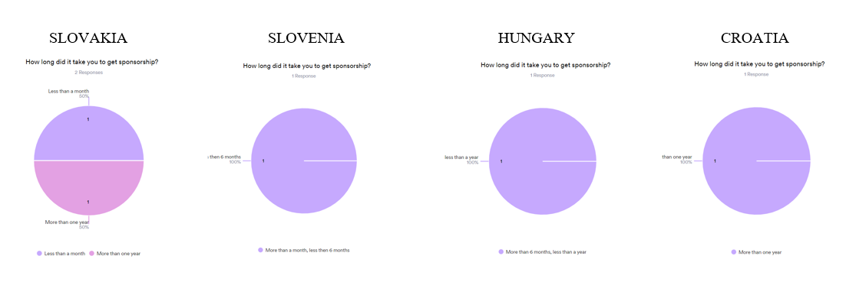
Na Slovaškem je trajalo mesec ali več kot eno leto, da so dobili sponzorstvo. V Sloveniji in na Madžarskem je trajalo manj kot leto dni, da so dobili sponzorstvo, na Hrvaškem pa je trajalo več kot eno leto, da so dobili sponzorstvo.

Grafični prikaz 62: Kako pogosto pošiljate prošnje za sponzorstvo?
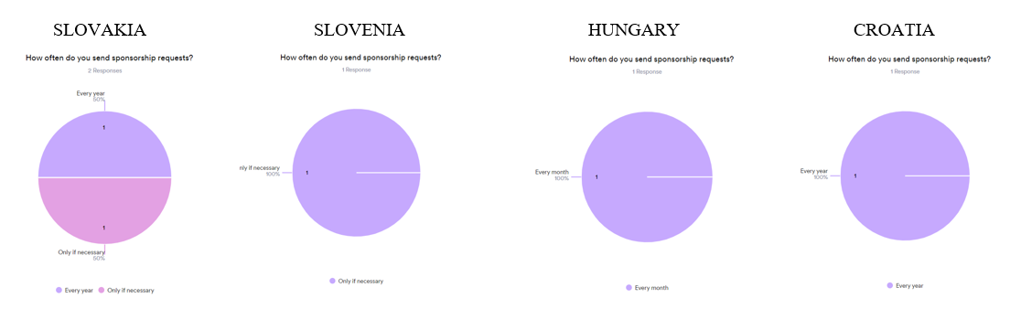
Športne organizacije iz vseh držav redno pošiljajo prošnje za sponzorstvo.

Grafični prikaz 63: Kaj je razlog, da niste zaprosili za sponzorstvo?
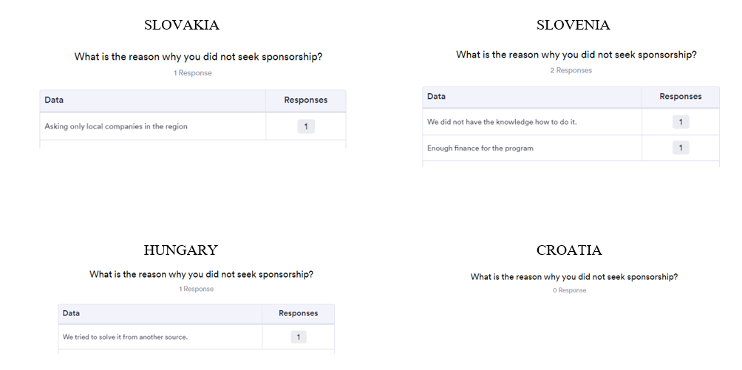
Razlogi so predvsem povezani s pomanjkanjem sredstev za financiranje dejavnosti. Vendar pa so razlogi za neiskanje sponzorstva predvsem povezani z financiranjem iz drugih virov. Potreba po izobraževanju na temo iskanja sponzorstva je bila izražena le v Sloveniji.

Grafični prikaz 64: Ste se kdaj udeležili izobraževanja ali seminarja na temo iskanja sponzorstva? 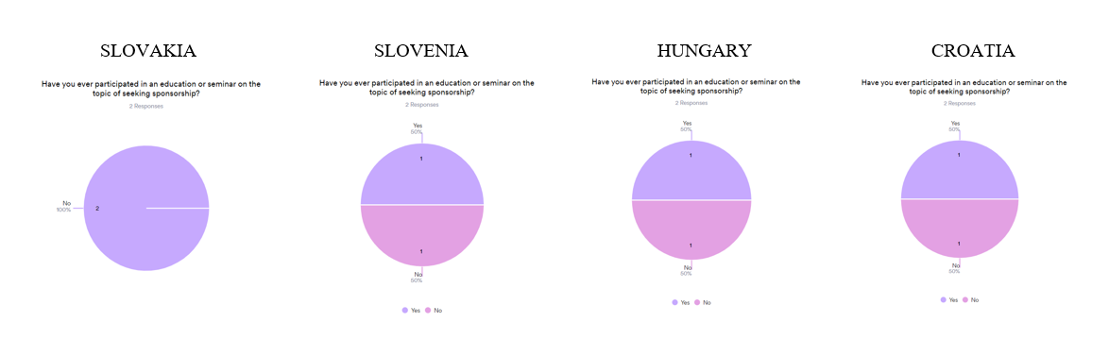
Športne organizacije vseh sodelujočih držav, razen Slovaške, so sodelovale na različnih seminarjih ali izobraževanjih na temo sponzorstva.

Grafični prikaz 65: Pojasnite, kakšnega izobraževanja ste se udeležili?
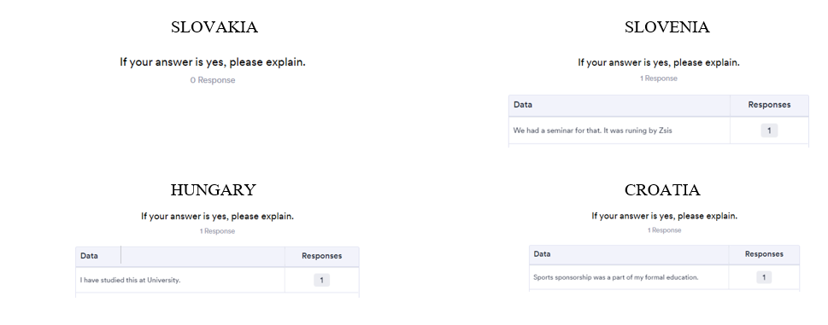
Večina anketirancev se je izobraževala v okviru formalnega izobraževanja.
Grafični prikaz 66: Ali bi se bili pripravljeni udeležiti tovrstnega izobraževanja ali seminarja?
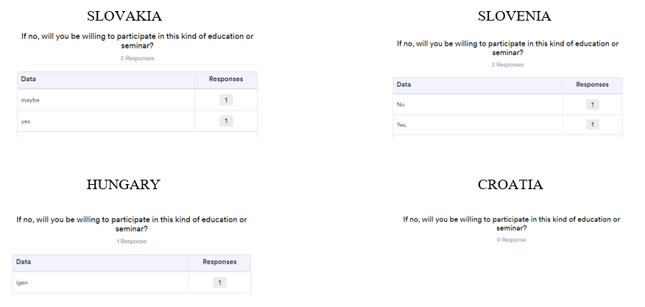
Vse organizacije so na splošno pripravljene sodelovati pri tovrstnih izobraževanjih.

Grafični prikaz 67: Ali ima vaša organizacija kakršno koli politiko sponzoriranja?
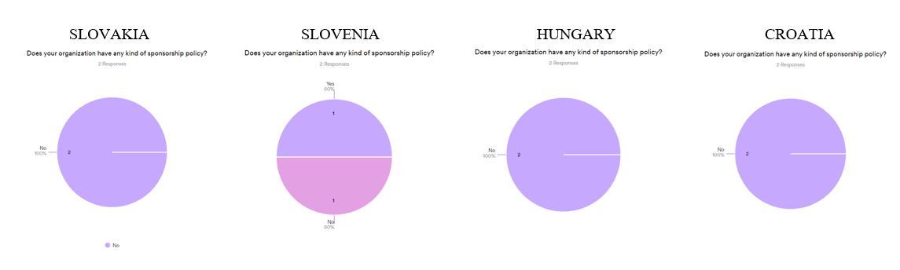
Grafični prikaz 68: Kakšno politiko sponzorstva ima vaša organizacija? 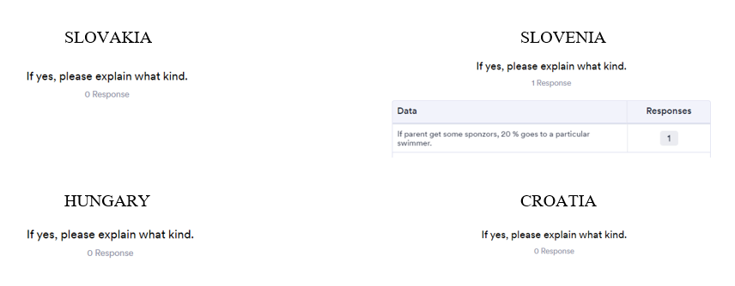

Samo v Sloveniji obstaja neka vrsta politike sponzorstva. Če starši pridobijo nekaj sponzorjev, se 20 % sredstev nameni posameznim plavalcem.

Grafični prikaz 69: Ali so vas kdaj kontaktirala podjetja in želela sponzorirati vašo organizacijo v kakršni koli obliki?
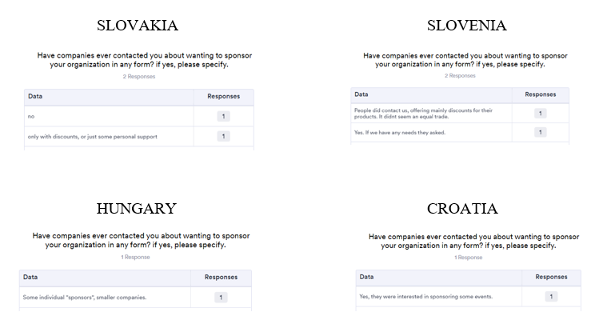
V vsaki sodelujoči državi so podjetja stopila v stik s športnimi organizacijami z namenom sponzoriranja.

Intervjuji
Intervjuji so bili opravljeni za dodatno pojasnitev podatkov, pridobljenih z vprašalnikom.

Ciljna skupina in seznam zastavljenih vprašanj

Intervjuji so bili izvedeni z 12 podjetji in 8 športnimi organizacijami iz štirih sodelujočih držav, ki so v vprašalnikih izrazili željo po intervjuju.

Vprašanja za podjetja

- Informacije o tem, kako podjetje v svojih politikah spoštuje pravice invalidov.
- Informacije o dostopnosti fizičnega okolja in drugih storitev za invalide.
- Prosim, posredujte informacije o ukrepih podpore (storitve ali finančni ukrepi), ki jih vaše podjetje izvaja za invalide.
- Kaj počne vaše podjetje v zvezi z ukrepi za raznolikost, enakost in vključevanje invalidov?
- Kateri je glavni razlog, da vi/vaše podjetje niste seznanjeni s parašportom?
- Ali bi bili pripravljeni izvedeti več o parašportu?
- Kaj bi se moralo zgoditi, da bi vi ali vaše podjetje razmislilo o vlaganju v parašport?

Vprašanja za športne organizacije

- Kakšna je vaša raven znanja o družbeni odgovornosti podjetij?
- Ali ste se kdaj obrnili na katero koli podjetje v zvezi z družbeno odgovornostjo podjetij?
- Ste že kdaj iskali sponzorstvo?
- Kakšen je bil razlog za prvotno prošnjo za sponzorstvo?
- Kako pomembno je sponzorstvo za vaše športne organizacije?
- Kakšna je verjetnost, da bo vaša športna organizacija še naprej iskala sponzorstvo? Zakaj?
- Kaj je razlog, da ne iščete sponzorstva?
- Ali ste se kdaj udeležili seminarja na temo iskanja sponzorstva?
- Če ne, zakaj ne, če bo priložnost za sodelovanje, ali boste pripravljeni sodelovati itd.?
- Zakaj menite, da ni zanimanja za parašport?

Najpomembnejše ugotovitve iz intervjuja

Vsaka sodelujoča država je opravila intervjuje s tremi podjetji in dvema športnima organizacijama, ki so v vprašalnikih izrazile željo po intervjuju. Vprašanja, zastavljena v intervjujih, temeljijo na dopolnjevanju in poglabljanju odgovorov, podanih v vprašalnikih. V nadaljevanju so predstavljene glavne ugotovitve opravljenih intervjujev po posameznih državah.

Slovaška

Politika podjetja:
Družba ima celovito politiko vključevanja invalidov, ki zagotavlja, da so pravice invalidov upoštevane v njenih politikah.
Dostopnost za invalide je prednostna naloga, vključno s prilagoditvami fizičnega okolja, alternativnimi oblikami dokumentov in prilagodljivim delovnim časom.
Podjetje sprejema ukrepe za podporo invalidom, saj jim nudi prilagoditve na delovnem mestu, usposabljanje in sodelovanje z zunanjimi podpornimi organizacijami.
Izvajajo se ukrepi DEI za spodbujanje vključevanja, vključno s politikami, smernicami in prilagoditvami za invalide.

Odgovori na vprašalnik:
Anketiranci imajo veliko znanja o parašportu in lahko zagotovijo podrobne informacije o različnih vidikih parašporta.
Podjetja aktivno sodelujejo pri podpori parašporta s sponzoriranjem in organizacijo lokalnih dogodkov.
Začetno naložbo v parašport je spodbudilo prepričanje o pomenu športa, ki navdihuje in daje moč posameznikom s posebnimi potrebami.
Podjetja menijo, da je vlaganje v parašport izredno pomembno (ocena 9 od 10), saj se sklada z njihovimi vrednotami blagovne znamke in željo po ustvarjanju pozitivnega vpliva.
Verjetno bodo podjetja še naprej vlagala v parašport zaradi pozitivnih rezultatov, ki so jim bili priča, in prepričanja o njegovem transformativnem potencialu.
Ozaveščenost zaposlenih o naložbi v parašport je različna, saj jo nekateri zaposleni dobro razumejo, medtem, ko imajo drugi morda omejeno znanje.
Podjetje je po vlaganju v parašport opazilo pomembne pozitivne spremembe, vključno z večjo moralo zaposlenih, zavzetostjo, timskim delom, produktivnostjo in večjim zadovoljstvom.

Slovenija

Podjetja:
Večina velikih podjetij, zlasti globalnih, pri uveljavljanju pravic zaposlenih dosledno upošteva slovensko zakonodajo in posebno pozornost namenja načelu enakosti in pravičnosti. Trudijo se prilagoditi delovna mesta in delo zaposlenim v skladu z njihovimi omejitvami. Nekatera podjetja imajo posebna pravila/politike za invalide, vendar to v Sloveniji še ni običajno.
Poleg tega, kar zadeva dostopnost za osebe z invalidnostjo:
- pisarne/stavbe: Upravne stavbe so večinoma dostopne invalidom (dvigalo) in invalidskim vozičkom, večina velikih podjetij pa ima na sedežu tudi sanitarije za invalide.
- dokumentacija: Veliko podjetij sledi načelu brezpapirnega poslovanja, tako da so vsi dokumenti dostopni v digitalni obliki in kot taki primerni za morebitno uporabo z napravami za večjo dostopnost (bralniki itd.).
- prilagodljiv delovni čas: Večina podjetij svojim zaposlenim omogoča prilagodljiv delovni čas, kar jim omogoča, da obveznosti na delovnem mestu prilagodijo svojim obveznostim.
- drugo (navedite): Domača pisarna - zaposlenim v upravi je v dogovoru z vodjo dovoljeno delo od doma do 5 dni na teden; zaradi narave dela, tega ni mogoče ponuditi zaposlenim v trgovinah in skladiščih.

Od leta 2016 je eno izmed podjetij (Lidl) podpornik/sponzor Zveze za šport invalidov Slovenije - Slovenskega paralimpijskega komiteja. Podpirajo tudi druge projekte za osebe s posebnimi potrebami - Pomežik soncu (zbiranje sredstev za počitnice za otroke s posebnimi potrebami), podpora prireditvam, namenjenim otrokom s posebnimi potrebami (Mini oviratlon na URI Soča, Igraj se z mano - Center Janeza Levca), itd. Prav tako so v vseh trgovinah prilagodili eno blagajno s posebnim ročajem za napravo za plačevanje s karticami, ki je posebej prilagojena in uporabna za osebe na invalidskih vozičkih.
Kar zadeva ukrepe DEI in invalide, velika podjetja ustvarjajo navdihujočo, vedoželjno in spodbudno kulturo, ki temelji na integriteti, ter oblikujejo raznoliko, varno in vključujoče delovno okolje, v katerem je vsakdo lahko to, kar je. V okviru pobude za raznolikost, enakost in vključenost delujejo štiri skupine - invalidi, skupnost LGBTQI+, medgeneracijsko sodelovanje in raznoliki talenti. V manjših podjetjih se DEI ne izvaja v tolikšni meri.
Ko govorimo o poznavanju parašporta, so predvsem sponzorji Slovenskega paralimpijskega komiteja močno vključeni v dejavnosti Slovenskega paralimpijskega komiteja in parašporta ter poznajo glavne posebnosti parašporta. Večina anketiranih podjetij je sponzorjev Slovenskega paralimpijskega komiteja, zato so močno vključeni v podporo parašportu v Sloveniji.
S sponzorstvom podjetja vstopajo v svet invalidov, saj lahko skupaj ustvarjamo vključujočo družbo, ozaveščamo širšo javnost o pomenu vključevanja invalidov, omogočamo mladim invalidom sodelovanje pri športnih dejavnostih in gradimo vključujočo notranjo kulturo podjetja, v kateri se vsakdo počutiti cenjenega in sprejetega.
Podjetja so iskala zanimivo športno sponzorstvo, ki se ga do takrat v Sloveniji ni lotilo veliko podjetij. Zaradi skupnih vrednot in želja so uspeli oblikovati skupne dolgoročne cilje sponzorskega sodelovanja ter tako doseči večjo prepoznavnost parašporta in parašportnikov v Sloveniji.
Ker so podjetja, s katerimi smo se pogovarjali, sponzoriranje parašporta uvrstila med svoje strateške projekte, bodo naše sodelovanje nadaljevala tudi v prihodnje. Rezultati, ki jih je prineslo sodelovanje, kažejo, da so na pravi poti, da ustvarijo prepoznavnost parašporta v Sloveniji in parašportnikom ponudijo podporo, ki si jo zaslužijo.
V notranjih kanalih redno obveščajo svoje zaposlene o dosežkih parašportnikov, predstavljajo jih tudi v internih revijah, med posebnimi dogodki (prvenstva, paralimpijske igre) pa objavljamo tudi navijaške vsebine, da bi povečali prepoznavnost sponzorskih naložb podjetja.
Podjetja so povedala, da zaposleni sami povedo, da so izjemno ponosni, da smo se tega lotili kot podjetje, projekt pa nam kot prepoznavno referenco omenjajo tudi potencialni kandidati na zaposlitvenih razgovorih.

Športne organizacije
Ko govorimo o poznavanju družbene odgovornosti podjetij v športnih organizacijah, je izkušnja precej drugačna. Nekatere organizacije imajo veliko znanja, zlasti, če imajo zelo tesne izkušnje s podjetjem/organizacijo, ki je zelo dejavna na področju družbene odgovornosti podjetij (na primer z nekaterimi globalnimi podjetji).
Nekatere športne organizacije so se obrnile na podjetja v zvezi z družbeno odgovornostjo podjetij, zlasti večja podjetja. Nekatere od njih, zlasti manjše športne organizacije, nimajo takšnih izkušenj.
Večina športnih organizacij si prizadeva za sponzorstvo, tudi manjše športne organizacije, zlasti z organizacijo večjih športnih dogodkov. Večje športne organizacije redno iščejo sponzorje. Financiranje iz nacionalnih skladov za šport in javno financiranje ne zadostuje, zato morajo organizacije iskati druge vire financiranja.
Ko govorimo o pomenu sponzorstva za športno organizacijo, je to odvisno od tega, kako močno je javno financiranje in financiranje iz skladov. Če to ne zadošča za delovanje organizacije, je treba pridobiti nekaj sponzorjev. Če organizacije potrebujejo več dejavnosti za svoje udeležence, imajo običajno sklenjene pogodbe s sponzorji.
Podobno je s pripravljenostjo za iskanje sponzorjev, ki je spet odvisna od drugih virov financiranja. Nekatere organizacije imajo tudi težavo, ker morajo čakati na javni denar in nimajo dovolj lastnih virov financiranja - zato potrebujejo sponzorje, da dobijo nekaj denarja za svoje redne dejavnosti in športne programe.
V preteklosti so bili nekateri klubi/organizacije samozadostni in ker so ponujali le rekreacijo za odrasle, ni bilo veliko zanimanja organizacij za sponzorstvo.
Na seminarjih na temo sponzorstva je sodelovala večina večjih organizacij, manjše pa ne. Informacije pridobivajo iz različnih virov - večinoma iz lokalnih podjetniških organizacij.
Tisti, ki se takšnega seminarja niso udeležili, so se ga pripravljeni udeležiti, če bo priložnost za to. Zlasti za rastoče klube in organizacije, je to več kot dobrodošlo. Iščejo dodatna sredstva za podporo mladim in tekmovalcem ter razširitev ponudbe za širšo javnost.

Madžarska

Podjetja:
Na splošno je bil prispevek podjetij k razvoju parašporta in sektorja parašporta v preteklih letih zelo minimalen, zato se mora več podjetij zavzeti za prispevek in podporo športa. Vendar se spodbujanje izvajanja športnih dejavnosti v okviru družbene odgovornosti podjetij še naprej povečuje, velika podjetja na Madžarskem pa so zgled velikih naložb v športu.

Veliko podjetje:
Allianz je eden od svetovnih sponzorjev mednarodnega paralimpijskega gibanja od leta 2006, Allianz Madžarska pa od leta 2012 podpira Madžarski paralimpijski komite. Od leta 2021 so sponzorirali dva parašportnika. Zato je vključenost za podjetje zelo pomembna, saj vse obravnavajo enako, ne glede na telesno oviranost.
Podjetje ima v celoti dostopne poslovne prostore in zagotavlja prilagodljiv delovni čas za invalide, poleg tega ima dostopno spletno stran in storitve za stranke.
Prek paralimpijskega komiteja nenehno spremljajo glavne dogodke v parašportu, prek različnih medijev pa novice o dogodkih v parašportu in parašportnikih.
Podpiranje različnih oblik športa je za to podjetje zelo pomembno. Vključevanje je prednostna naloga njihove blagovne znamke. Družba bo do leta 2028 še naprej podpirala parašport na Madžarskem na podlagi mednarodnega sodelovanja, ki je podlaga in usmeritev za to.
Svoje sodelavce nenehno obveščajo o različnih mednarodnih dejavnostih z organizacijo lokalnih dejavnosti, pri katerih sodelujejo parašportniki. Zgled parašportnikov motivira zaposlene.

Manjša podjetja:
Predpisi in politike podjetij v celoti upoštevajo pravice invalidov. Imajo dostopne pisarne in jim omogočajo prilagodljiv delovni čas.
Podjetje osvešča tako znotraj kot zunaj podjetja in pomaga pri sprejemanju invalidov, tako znotraj kot zunaj podjetja. Zaposleni prihajajo v podjetje iz različnih krajev. Obe podjetji dobro poznata rezultate in dogodke parašporta.
Eno od podjetij podpira gibanje Parasport, s podpiranjem integriranih in vključujočih dogodkov. Večina njihovih strank se spopada z eno od vrst invalidnosti, zato je to vir motivacije. Podjetje načrtuje podporo v prihodnosti zaradi svojih načrtov, povezanih z zdravjem. Sodelavci podjetja postajajo vse bolj ozaveščeni in posvečajo vse več pozornosti parašportu, tudi invalidom. Drugo podjetje zaradi majhnega proračuna nima možnosti za podporo.
Športne organizacije:
Na podlagi intervjujev s predstavniki obeh športnih organizacij lahko trdimo, da je sponzorstvo zelo pomembno področje, tako v športih za ljudi brez posebnih potreb, kot tudi v parašportu.
Pomen dejavnosti korporativne družbene odgovornosti je dobro poznan za obe obravnavani organizaciji, vendar pa je neprestan razvoj in širjenje znanja na tem področju prav tako nepogrešljivo.
Eden glavnih ciljev obeh športnih organizacij je pridobiti čim več sponzorskih sredstev za čim več parašportnikov. Na srečo imata obe športni organizaciji parašportnike, ki imajo koristi od individualnega sponzorstva majhnega ali velikega podjetja. Sponzorji parašportnikom najbolje pomagajo pri obiskovanju treningov in tekmovanj, poudarjajo pa tudi, da jim pomagajo pri vzdrževanju zdravega in vitalnega načina življenja.
Po drugi strani je iskanje sponzorja pogosto velik izziv v športu zdravih, v parašportu pa je to še večji izziv, saj je težko najti sponzorje. Ne glede na to, kako zelo se trudijo vključiti zunanje vire, je to na podlagi dosedanje prakse in izkušenj mogoče storiti le v majhnem obsegu in omejeno.

Hrvaška

Podjetja:
Prvo podjetje trenutno nima posebnih politik ali ukrepov za spoštovanje pravic invalidov, ker, podobno, kot je omenil prvi sogovornik, nimajo zaposlenih s takšnimi potrebami. Fizično okolje, vključno s pisarno in stavbo, ni prilagojeno za dostopnost. Dokumentacija in prilagodljivi delovni časi prav tako ne ustrezajo osebam s posebnimi potrebami. Družba je navedla, da bi v primeru, če bi posameznik z invalidnostjo izpolnjeval zahtevane kvalifikacije in bi lahko opravljal delo, razmislila o prilagoditvah glede na stopnjo invalidnosti in možnost prilagoditve pisarniških prostorov.
Kar zadeva podporo invalidom, podjetje nima nobenih ukrepov, saj pri njih ni zaposlenih invalidov. Vendar pa vsako leto namenja finančne donacije združenjem za otroke s posebnimi potrebami.
Na področju raznolikosti, enakosti in vključevanja podjetje ni naletelo na potrebo po vključevanju invalidov. Osredotočajo se na doseganje enakosti med spoloma, vendar nimajo izkušenj z invalidi.
Družba ima omejeno znanje in izkušnje na področju parašporta. Ne sodeluje pri podpori parašportov ali sponzoriranju športnih delavnic. Glavni razlog za to pomanjkanje vključenosti je pomanjkanje priložnosti ali povabil ter osredotočenost na programe za doniranje otrokom s posebnimi potrebami. Podjetje je izrazilo pripravljenost izvedeti več o parašportu in bi razmislilo o vlaganju, če bi bili seznanjeni z možnostmi prek uvodnega elektronskega sporočila, predstavitvenega sestanka ali povabila.
Podjetje trenutno nima politik ali ukrepov, ki bi bili posebej namenjeni invalidom. Njihovo sodelovanje v parašportnih in s športom povezanih dejavnostih je omejeno in se osredotoča predvsem na finančne donacije združenjem za otroke s posebnimi potrebami. Vendar pa so izrazili pripravljenost, da se naučijo več o parašportu in da bi vanj morda vlagali, če bi se jim ponudila priložnost.
Drugo podjetje trenutno nima izkušenj z zaposlovanjem invalidov, vendar poudarja svojo zavezanost enakosti in pravičnosti. Njihove politike podjetja močno spodbujajo nediskriminacijo na podlagi invalidnosti ter spoštujejo ustrezne zakone in predpise. Pripravljeni so prilagoditi delovne prostore za dostopnost, če posamezniki s posebnimi potrebami izpolnjujejo zahteve delovnega mesta.
Kar zadeva dostopnost fizičnega okolja in drugih storitev, podjetje nima posebnih podpornih ukrepov, prilagojenih invalidom. Vendar pa izražajo pripravljenost, da preučijo in izvedejo takšne ukrepe glede na potrebe in zmožnosti podjetja. Poudarjajo pomen zagotavljanja prilagojenih delovnih pogojev, dostopnosti na delovnem mestu ter podpore pri izobraževanju in razvoju spretnosti. Čeprav trenutno nimajo posebej prilagojene dokumentacije, se zavedajo pomena dostopnosti informacij in preučujejo možnosti za prilagoditev, če bodo v prihodnosti imeli zaposlene invalide.
Podjetje trenutno nima posebnih podpornih ukrepov ali ukrepov za raznolikost, enakost in vključevanje invalidov, saj nima zaposlenih s takšnimi potrebami. Vendar se zavedajo pomembnosti teh tem in izražajo odprtost za sodelovanje z organizacijami in pobudami, ki podpirajo raznolikost in enakost invalidov. Razmišljajo tudi o možnosti vzpostavitve podpornih programov in sodelovanja v programih usposabljanja za ozaveščanje o invalidnosti.
Glavni razlog, zakaj podjetje ni seznanjeno s parašportom, je pomanjkanje predhodnih izkušenj ali vključenosti v te dejavnosti. Njihovo strokovno znanje in interesi so predvsem na področju davkov, računovodstva, financ in prava. Vendar pa izražajo željo, da bi razširili svoje znanje in razumevanje parašporta ter raziskali načine za zagotavljanje podpore in prispevanje k njegovemu razvoju v prihodnosti.
Podjetje potrjuje, da je pripravljeno izvedeti več o parašportu, in poudarja morebitne koristi sodelovanja med svojo organizacijo in parašportom. Izražajo željo po zbiranju informacij, sodelovanju v razpravah ter preučevanju možnosti za sodelovanje in podporo.
V zvezi z naložbo v parašport bi moralo podjetje temeljito preučiti priložnosti, koristi in vire, ki jih lahko zagotovi. To bi vključevalo razumevanje njihovih finančnih zmožnosti, morebitnih koristi za njihovo podjetje in trajnostnih načinov podpore parašportu. Odprti so za razprave in pogajanja o možnostih, kot so letno ali enkratno sponzorstvo tekmovanj, športne priprave ali podpora določenim športnikom. Zavedajo se pomena vključevanja in podpore invalidov ter so pripravljeni izboljšati politike in prakse svojega podjetja na tem področju.
Tretje podjetje je omenilo, da trenutno nima posebnih ukrepov za dostopnost, vendar je izrazilo pripravljenost, da jih vzpostavi s sodelovanjem z ustreznimi organizacijami ali izvajanjem pravnih predpisov. Izpostavili so tudi stroga merila za izbor za njihovo osnovno dejavnost, zaradi katerih je za posameznike invalide težko vstopiti na določena delovna mesta.
Glede podpore osebam s posebnimi potrebami je podjetje navedlo, da je opravilo donacije programom ter podpiralo pobude, ki so jih organizirali zaposleni podjetja ali sindikat. Znanje in vključenost podjetja sta med zaposlenimi različna, odvisno od njihovih interesov in izkušenj. Podjetje je finančno podprlo parašportne dogodke in programe, pri čemer so izrazili trdno prepričanje o pomembnosti takšnih naložb, tako za povezovanje s parašportniki, kot tudi prispevek k lokalni skupnosti.
Kar zadeva pomen naložb v parašport, je podjetje to ocenilo kot zelo pomembno (9-10/10) in poudarilo potrebo po stalni podpori in sodelovanju. Izrazili so veliko verjetnost, da bo podjetje v prihodnosti še naprej vlagalo v parašport. Vendar so omenili, da znanje zaposlenih o parašportu in naložbah podjetja večinoma izhaja iz zunanjih virov, zato je treba izboljšati notranje komuniciranje in ozaveščanje.
Na koncu je podjetje poudarilo pomen krepitve sodelovanja med parašportniki in podjetjem. Poudarili so, da je treba vzpostaviti začetni stik, pojasniti, kako deluje svet parašportnikov, in vzpostaviti priložnosti za sodelovanje. Izrazili so željo, da bi podjetje naredilo prvi korak pri vzpostavljanju tega odnosa.

Športne organizacije:
Prva športna organizacija med intervjujem razpravlja o svojem poznavanju družbene odgovornosti podjetij in omejenih praktičnih izkušnjah s to temo v športu. Omenjajo, da so znanje o družbeni odgovornosti podjetij pridobili s študijem na univerzi in iz različnih virov. Pojasnjujejo, da so se obrnili na podjetja s posebnimi zahtevami, vendar v velikem odstotku niso prejeli pozitivnih odgovorov. Zaradi majhnega trga in omejenega zanimanja za parašport imajo težave pri iskanju sponzorjev. Struktura organizacije in njena povezanost z Nacionalnim paralimpijskim komitejem (NPC) omejujeta njeno zmožnost sklepanja partnerstev ter uporabe nekaterih izrazov in blagovnih znamk. Kljub tem omejitvam poudarjajo pomen iskanja sponzorjev in priznavajo potrebo po realističnih pričakovanjih. Manjša sponzorstva pokrivajo predvsem organizacijo tekmovanj, vključno z nadomestili za sodelujoče posameznike, medtem, ko oprema in oblačila niso tako pomembna zahteva.
Intervjuju z drugo športno organizacijo obravnava sponzorstvo in družbeno odgovornost podjetij v okviru športne organizacije. Sogovornik omeni, da ne poznajo konceptov družbene odgovornosti podjetij in da niso stopili v stik z nobenim podjetjem, ki se ukvarja z družbeno odgovornostjo podjetij. Pri financiranju se zanašajo na Hrvaški paralimpijski komite in niso aktivno iskali sponzorjev. Pred tem so poskušali pridobiti evropska sredstva za projekt za izboljšanje pogojev v klubih namiznega tenisa, vendar do tega ni prišlo. Sogovornik izraža zanimanje za prihodnje evropske projekte in meni, da imajo sredstva EU večje koristi za razvoj v primerjavi s sponzorskimi sredstvi. Omenjajo osredotočenost na osebna sponzorstva za posamezne igralce in ne na iskanje sponzorskih sredstev za celotno organizacijo. Kot razlog za omejeno zanimanje za parašport navajajo pomanjkanje medijske pokritosti.

Primerjava podatkov po državah

Če primerjamo rezultate raziskave, pridobljene z intervjuji, pridemo do naslednjih ugotovitev:

Slovaška
Podjetja imajo celovito politiko vključevanja invalidov, ki zagotavlja, da so pravice invalidov upoštevane v njihovih politikah, da je dostopnost za invalide prednostna naloga, vključno s prilagoditvami fizičnega okolja, alternativnimi oblikami dokumentov in prilagodljivim delovnim časom, da podjetja sprejemajo ukrepe za podporo invalidom s prilagoditvami, usposabljanjem in sodelovanjem z zunanjimi podpornimi organizacijami ter nenazadnje s spodbujanjem vključevanja. Anketiranci imajo veliko znanja o parašportu in lahko zagotovijo podrobne informacije o različnih vidikih parašporta. Podjetja aktivno sodelujejo pri podpori parašporta s sponzoriranjem in organizacijo lokalnih dogodkov, saj menijo, da je vlaganje v parašport zelo pomembno zaradi pozitivnih rezultatov, ki so jim priča. Ozaveščenost zaposlenih o naložbi v parašport je različna, nekateri zaposleni jo dobro razumejo, drugi pa imajo morda omejeno znanje. Podjetja so opazila pomembne pozitivne spremembe (večja morala zaposlenih, zavzetost, timsko delo, produktivnost in večje zadovoljstvo).

Slovenija
Podjetja pri uveljavljanju pravic zaposlenih večinoma upoštevajo slovensko zakonodajo in poskušajo prilagoditi delovna mesta in delo zaposlenim v skladu z njihovimi omejitvami. Nekatera podjetja imajo posebna pravila/politike za invalide, vendar to v Sloveniji še ni običajno. Upravne stavbe so večinoma dostopne invalidom, podjetja upoštevajo načelo brezpapirnega poslovanja, tako da so vsi dokumenti dostopni v digitalni obliki in primerni za morebitno uporabo z napravami za večjo dostopnost (bralniki itd.), večina podjetij pa svojim zaposlenim omogoča prilagodljive delovne dni in delo od doma. Ko govorimo o poznavanju parašporta, so predvsem sponzorji Slovenskega paralimpijskega komiteja močno vključeni v dejavnosti Slovenskega paralimpijskega komiteja in parašporta ter poznajo glavne posebnosti parašporta. S sponzorstvom podjetja vstopajo v svet invalidov, ustvarjajo vključujočo družbo, ozaveščajo širšo javnost, omogočajo mladim invalidom sodelovanje v športnih aktivnostih in gradijo vključujočo notranjo kulturo podjetja. Svoje zaposlene redno obveščajo o dosežkih parašportnikov. Ko govorimo o poznavanju družbene odgovornosti podjetij v športnih organizacijah, je izkušnja precej drugačna. Nekatere organizacije imajo veliko znanja, nekatere pa nimajo tovrstnih izkušenj. Večina športnih organizacij je iskala sponzorje, ker sredstva iz nacionalnih športnih skladov in javnega financiranja ne zadostujejo. Kar zadeva seminarje na temo sponzorstva, se jih udeležuje večina večjih organizacij, manjše pa ne. Če je priložnost za sodelovanje, so vsi pripravljeni sodelovati.
Madžarska
V podjetjih je vključevanje zelo pomembno, zato vse obravnavajo enako, ne glede na telesno oviranost, imajo zagotovljen dostop do poslovnih prostorov, zagotavljajo prilagodljiv delovni čas, stalno spremljajo glavne dogodke parašporta, podpirajo šport in svoje sodelavce nenehno obveščajo o različnih mednarodnih dejavnostih z organizirajo lokalnih dejavnosti, pri katerih sodelujejo parašportniki. Športne organizacije so dobro obveščene o družbeni odgovornosti podjetij, športne organizacije imajo parašportnike, ki imajo koristi od individualnega sponzorstva majhnega ali velikega podjetja in jim pomagajo pri udeležbi na treningih in tekmovanjih, vendar je postopek iskanja sponzorjev še vedno zelo zahteven.

Hrvaška
Podjetja trenutno nimajo politik ali ukrepov, ki bi bili posebej namenjeni invalidom, njihova vključenost v parašport in športne dejavnosti je omejena, trenutno nimajo posebej prilagojene dokumentacije, podjetje nima posebnih podpornih ukrepov glede dostopnosti v fizičnem okolju, vendar so izrazili pripravljenost izvedeti več o parašportu in morda vanj vlagati, če se jim ponudi priložnost. Vendar je eno od podjetij navedlo, da je finančno podprlo parašportne dogodke in programe, ter izrazilo trdno prepričanje o pomembnosti takšnih naložb. V zvezi s športnimi organizacijami prva športna organizacija razpravlja o svojem poznavanju družbene odgovornosti podjetij in omejenih praktičnih izkušnjah s tem. Druga športna organizacija omenja, da ne pozna konceptov družbene odgovornosti podjetij in da ni stopila v stik z nobenim podjetjem, ki se ukvarja z družbeno odgovornostjo podjetij. Športni organizaciji se glede financ zanašata na NPC, vendar poudarjata pomen iskanja sponzorjev in priznavata potrebo po realističnih pričakovanjih.
Če povzamemo, večina organizacij izvaja politiko enakosti ter ima prilagojene delovne prostore in delovne pogoje za invalide, čeprav jih morda trenutno ne zaposlujejo. Tiste organizacije, ki nimajo vzpostavljene politike enakosti, so izrazile željo, da bi jo uvedle. Kar zadeva športne organizacije, se jih večina financira iz javnih sredstev in s pomočjo nacionalnih paralimpijskih komitejev. Vendar pa imajo vse potrebo po dodatni podpori in so se pripravljene dodatno angažirati pri iskanju sponzorjev, kar je po njihovem mnenju pomemben dejavnik razvoja parašporta.

Sklepi

Po izvedbi treh raziskovalnih metod, tj. namizne raziskave, vprašalnikov in intervjujev, so bile sprejete celovite ugotovitve.

Povzetek glavnih ugotovitev

V nadaljevanju so predstavljene glavne ugotovitve opravljene raziskave po državah.

Slovaška

Za zaključek so izsledki raziskave osvetlili trenutno stanje družbene odgovornosti podjetij v parašportu ter izpostavili izzive in področja, ki jih je treba izboljšati. Športni sektor na Slovaškem predstavlja razmeroma majhen delež bruto domačega proizvoda in skupnega števila zaposlenih, kar kaže na njegov omejen gospodarski pomen v primerjavi z drugimi državami članicami EU. Glavni razlog za takšno stanje lahko pripišemo pomanjkanju sistematičnega financiranja, ki ovira razvoj športa na profesionalni ravni in znatno omejuje športne dejavnosti za invalide ter otroke in mladino.
Raziskava tudi kaže, da trenutni tristebrni sistem financiranja na Slovaškem ovira oblikovanje razvojnih kazalnikov za športna društva, kar povzroča nestabilnost finančnih virov. Delež naložb države v bruto domačem proizvodu je pod povprečjem EU, zaradi česar se poglablja naložbeni dolg v športno infrastrukturo in neporabljena sredstva EU. Te okoliščine sprožajo vprašanja o dojemanju športa kot dejavnosti javnega interesa na Slovaškem in poudarjajo potrebo po učinkovitejšem javnem financiranju v tem sektorju.
Kljub izzivom pa ugotovitve raziskave poudarjajo potencialne pozitivne učinke vlaganja v šport. Pokazalo se je, da lahko en evro javnih sredstev, namenjenih športu, prinese znatno donosnost naložbe v smislu rasti bruto domačega proizvoda in ustvarjanja delovnih mest. Razvoj športa na Slovaškem lahko neposredno in pozitivno vpliva tudi na druge sektorje, kot sta turizem in kultura, kar koristi ne le mestnim in industrijskim regijam, temveč tudi ruralnim in prehodnim območjem.
Ugotovitve raziskave osvetljujejo tudi nizko stopnjo športne aktivnosti med prebivalci Slovaške, saj se jih velik odstotek ne udeležuje nobenih splošnih športnih dejavnosti ali telesne vadbe. Poleg tega je število trenerjev na prebivalca v primerjavi s povprečjem sodelujočih držav v raziskavi manjše, kljub trendu naraščanja. Te ugotovitve kažejo na potrebo po večji podpori in sredstvih za spodbujanje športne udeležbe in razvoja trenerstva na Slovaškem.
Raziskava poudarja pomen strateških in zakonodajnih dokumentov na nacionalni ravni za opredelitev razvoja in pomena športa v slovaški družbi. Trenutno ni celovitega dokumenta, ki bi opredelil temeljne stebre slovaškega športa, določil horizontalne prednostne naloge športnega gibanja in opredelil dolgoročno financiranje.
Obstoječi sistem financiranja športa na Slovaškem temelji na javnih, zasebnih in lastnih virih. Zakon o športu je sicer uvedel pozitivne elemente in povečal finančna sredstva za šport, vendar je bil deležen kritik zaradi številnih obveznosti za športne organizacije in pomanjkanja preglednosti. Predvsem je potrebno zagotoviti sistematično financiranje športa invalidov in celovite prilagoditve za zagotovitev preglednega dodeljevanja finančnih sredstev.
Poleg tega raziskava razkriva pomanjkljivosti na področju športne infrastrukture, vključno z visokim naložbenim dolgom, neustreznimi objekti in pomanjkanjem dostopa brez ovir. Ker ni nacionalnega registra športne infrastrukture, je načrtovanje in razvoj še dodatno oteženo. Ustanovitev podpornega sklada za šport je pozitiven korak k reševanju infrastrukturnih potreb, vendar je potreben sistematičen in trajnosten pristop.
Raziskava poudarja, da je treba obravnavati izzive financiranja in infrastrukture, s katerimi se sooča športni sektor na Slovaškem. Slovaška lahko z zagotavljanjem stabilnih in ustreznih finančnih virov, dajanjem prednosti vključevanju in sprejetjem celovitega pristopa k razvoju infrastrukture, poveča učinek pobud družbene odgovornosti podjetij v parašportu. Takšni ukrepi bodo prispevali k rasti športa, izboljšali družbeno blaginjo ter spodbudili pozitivne gospodarske in socialne rezultate za celotno državo.

Slovenija

Raziskava je pokazala, da sam koncept družbene odgovornosti podjetij v javnosti še ni dobro poznan. Dobro ga poznajo večja, zlasti globalna podjetja in z njimi povezane velike športne organizacije. V večini primerov manjša podjetja in manjše športne organizacije tega izraza še ne poznajo.
Financiranje parašporta v Sloveniji (na primeru Slovenski paralimpijski komite, ki je krovna nacionalna parašportna organizacija) se približno 80 % pokriva iz javnih financ, 20 % pa iz sponzorstev in donacij. Vendar je na podlagi vprašalnikov in intervjujev jasno, da ne smemo gledati le ozko s finančnega vidika in da je 20% delež veliko višji. Sponzorji namreč v veliki meri prispevajo k prepoznavnosti parašporta v Sloveniji, saj promocijo parašporta vključujejo v svoje marketinške in poslovne strategije. Ta del je težko oceniti, vendar ima izjemno pomembno vlogo.
Zato hipotezo "Parašport v Sloveniji je na splošno dovolj financiran iz javnih financ" zavračamo, saj v Sloveniji velja, da parašport za svoje delovanje poleg javnih sredstev potrebuje tudi sponzorje in donatorje.

Madžarska

Na podlagi namizne raziskave je splošna ugotovitev, da je bil skupni proračun za parašport v proučevanem obdobju (2015-2023) na podobni ravni, razen za leti 2020 in 2021 zaradi preložitve poletnih paralimpijskih iger v Tokiu leta 2020, ki je bila posledica pandemije COVID-19. Običajno je po letu paralimpijskih iger (Rio 2016 in Tokio 2020/2021) proračun vedno manjši, vendar se s približevanjem naslednjega paralimpijskega leta kaže trend povečevanja.
Sponzorska podpora je bila v istem obdobju, z izjemo paralimpijskega leta 2016 v Riu, prav tako skoraj enaka, vendar se je v zadnjih dveh letih sponzorski prispevek v primerjavi s prejšnjimi leti nekoliko zmanjšal, kar je predvsem posledica trenutnih težkih in zahtevnih gospodarskih razmer po vsem svetu.
Na splošno je bil prispevek podjetij k razvoju parašporta in sektorja parašporta v preteklih letih zelo minimalen, zato se mora več podjetij zavzeti za prispevek in podporo športa. Vendar pa upamo, da se bo spodbujanje izvajanja športnih dejavnosti v okviru družbene odgovornosti podjetij na Madžarskem, ki je zgled velikih naložb v šport, v prihodnosti še naprej širilo in povečevalo.
Splošne ugotovitve na podlagi vprašalnikov so, da sta dve tretjini vprašanih podjetij povezani s parašportom in imajo namenski proračun za dejavnosti družbene odgovornosti podjetij, vendar je njihov proračun za podporo športu ali parašportu zelo nizek. Na vprašanje "Kaj je glavni razlog za vlaganje v šport ali parašport", so bili kot razlog večinoma navedeni marketinški cilji, nato komunikacijski in poslovni cilji.
Z vidika športnih organizacij ima večina vprašanih veliko znanja o dejavnostih družbene odgovornosti podjetij in so poudarili, da je družbena odgovornost podjetij zelo pomembna za športno organizacijo. Več kot polovica vprašanih je že stopila v stik s podjetjem, da bi se pogovorili o možnostih sponzorstva družbene odgovornosti, vendar jih le polovica prejema podporo različnih podjetij; nekatera se posvečajo posameznemu parašportniku, druga pa podpirajo športno organizacijo na splošno.

Hrvaška

Opravljena raziskava je pokazala, da šport invalidov, kar zadeva financiranje, večinoma financira državna uprava. Če primerjamo financiranje rednega športa, s financiranjem športa invalidov, vidimo, da je od celotnega proračuna za šport le 6 % sredstev namenjenih financiranju športa invalidov. Zaradi tega razmeroma poraznega statističnega odkritja, bi bilo potrebno okrepiti družbeno odgovornost podjetij in parašport.
Opravljena raziskava je pokazala, da se športne organizacije večinoma zanašajo na financiranje s strani države in le redko iščejo sredstva pri sponzorjih, čeprav jih zanima izobraževanje o iskanju sponzorjev in sodelovanju s podjetji.
Opravljena raziskava je pokazala, da parašport ne pozna dovolj koncepta družbene odgovornosti podjetij, da bi ga lahko uporabil v svojo korist. Športne organizacije zelo slabo ali sploh ne poznajo koncepta družbene odgovornosti podjetij in njegovih možnosti. Drugič, podjetja nimajo predhodnih izkušenj z zaposlovanjem invalidov in zato nimajo posebnih politik ali ukrepov za spoštovanje pravic invalidov.
Čeprav so podjetja in športne organizacije izrazile željo po sodelovanju, se težava pojavi pri vzpostavitvi tega sodelovanja.

Potrditev ali zavrnitev hipoteze
Glavna hipoteza "Sodelovanje med podjetji in športnimi organizacijami na področju družbene odgovornosti podjetij, vse bolj pozitivno vpliva na parašport«, postavljena na začetku dokumenta, ni bila ne potrjena ne ovržena. Razlog za to je, da podjetja in športne organizacije v nekaterih državah že zelo dobro sodelujejo in medsebojno dosegajo pozitivne vplive. Vendar pa v nekaterih državah ta sodelovanja še niso dosegla ravni, ki bi se vzdrževala dolgoročno. Podjetja in športne organizacije v vseh državah so pripravljene in želijo sodelovati ter vidijo možne pozitivne učinke sodelovanja na svoje poslovanje. Zato ne dvomimo, da bodo dejavnosti družbene odgovornosti podjetij v parašportu vseh držav kmalu doživele razmah.

Priporočila

Po izvedbi in analizi vseh elementov raziskave so bila oblikovana naslednja priporočila za izboljšanje stanja družbene odgovornosti podjetij v parašportu, v sodelujočih državah.

- Celovita nacionalna športna strategija
Čeprav so nekatere sodelujoče države že razvile in sprejele strategijo za razvoj parašporta, pa številne države še vedno nimajo takšnega dokumenta. Zato je treba pripraviti dokument, ki bo razvil in izvajal celovito nacionalno športno strategijo, v kateri bodo opredeljeni vizija, cilji in prednostne naloge za razvoj športa. Ta strategija mora vključevati dolgoročni načrt financiranja, razvoja infrastrukture, prepoznavanja in razvoja talentov, spodbujanja športne udeležbe in vključevanja invalidov.

- Uvedba davčnih olajšav za sponzorstva
Davki so državni prihodki, ki jih morajo plačevati vsi državljani in pravne osebe države. Davki pogosto predstavljajo visoke obveznosti. Uvedba davčnih olajšav za sponzorstva bi podjetja dodatno spodbudila, da svoja sredstva usmerijo v spodbujanje razvoja parašporta.

- V nacionalne predpise vključiti določbo, da se 10 % vseh donacij, ki jih podjetja namenijo športu, prerazporedi med parašporte
Redni športni dogodki ustvarjajo znatne prihodke iz donacij. Uvedba obvezne prerazporeditve najmanj 10 % prihodkov za financiranje parašporta, bi močno pripomogla k njegovemu razvoju.

- Povečanje javnega financiranja
Raziskava je pokazala, da se parašport večinoma financira iz javnih sredstev, vendar to še vedno ne zadostuje za optimalno delovanje organizacij parašporta. To težavo je mogoče rešiti tako, da se iz državnega proračuna nameni večji delež javnih izdatkov za šport, poveča delež javnih sredstev, namenjenih športu, vključno s financiranjem profesionalnega športa, športa za vse in športa za invalide, ter zagotovi stabilno in zadostno financiranje, ki je sorazmerno z gospodarskimi koristmi in družbenim učinkom športa.

- Pregledna razdelitev finančnih sredstev
Eden glavnih ukrepov bi morala biti vzpostavitev preglednega in pravičnega sistema razdeljevanja sredstev za športne organizacije. Sistem dodeljevanja bi moral temeljiti na objektivnih merilih, kot so športni uspeh, zanimanje za šport in članska baza, subjektivna merila pa bi morala biti popolnoma izključena.

- Krepitev sodelovanja in usklajevanja
Glede na to, da se večina parašportnih zvez/organizacij financira iz javnih sredstev, je treba izboljšati sodelovanje in usklajevanje med pristojnimi ministrstvi, državnimi organi, lokalnimi skupnostmi in športnimi organizacijami. Eden od načinov je vzpostavitev jasne komunikacijske poti in izogibanje administrativnemu podvajanju. Prav tako je treba spodbujati partnerstva med javnim in zasebnim sektorjem, da bi povečali dodatna sredstva za razvoj športa.

- Razvoj športne infrastrukture
Ena od glavnih prednostnih nalog za razvoj parašporta je razvoj in prenova športne infrastrukture, vključno z gradnjo sodobnih in dostopnih objektov. Za to je treba najprej izvesti celovito oceno obstoječe infrastrukture in ustvariti nacionalni register športnih objektov. Temu sledi dodelitev sredstev na podlagi ugotovljenih potreb, pri čemer imajo prednost regije z neustrezno infrastrukturo, vključno z ruralnimi in prehodnimi območji.

- Usposabljanje trenerjev in razvoj talentov
Vlaganje v strokovno osebje je izredno pomembno za napredek. Razvojni programi bi omogočili povečanje števila in kakovosti strokovnih delavcev, jim zagotovili podporo in sredstva za izobraževanje, usposabljanje in certificiranje. Prav tako je treba vzpostaviti programe za prepoznavanje in razvoj talentov, da bi vzgajali obetavne športnike in zagotovili trajnostni obseg talentov v različnih športnih panogah.

- Spodbujanje udeležbe v športu
Začeti nacionalne kampanje in pobude za spodbujanje športa in telesne dejavnosti med prebivalstvom, da bi povečali ozaveščenost o koristih redne telesne vadbe, ustvarili priložnosti za rekreativni šport in spodbudili kulturo aktivnega življenja. Ena od dejavnosti za dosego tega cilja je sodelovanje s šolami, skupnostmi in športnimi organizacijami za zagotavljanje dostopnih in raznolikih športnih programov za vse starostne skupine.

- Specializirano usposabljanje za podjetja in športne organizacije
Športne organizacije, tudi najmanjše, so izrazile željo po aktivnem sodelovanju pri iskanju sponzorjev. Vendar jih le malo ve, kako pridobiti sponzorstvo. Na tem področju potrebujejo nekaj usmeritev in znanja. Prav zato bi bilo zaželeno, da se organizirajo usposabljanja na temo sponzorstva.
Enako velja za podjetja, zato je glavno priporočilo, da se oblikuje usposabljanje za spodbujanje in podporo športa, zlasti parašporta, ki bi ga lahko vključili v politike družbene odgovornosti podjetij. Nadaljnje dejavnosti družbene odgovornosti podjetij lahko vplivajo na razvoj parašporta na povsem novi ravni, če vodilni v podjetjih združijo svojo strast do športa in ne gledajo le dobičkovne plati.

- Spodbujanje športnih organizacij k aktivnejšemu sodelovanju pri iskanju sponzorjev
Izjemno pomembno je spodbuditi športne organizacije, da vztrajno in pogumno iščejo mala, srednja in velika podjetja ter jim predstavijo priložnost, ki jo lahko parašportniki prinesejo njihovi organizaciji kot vzorniki za vse segmente družbe, zlasti med invalidi. Njihov glavni cilj bi bil opozoriti na pomen socialnega vključevanja in integracije ter jim s ponudbo marketinških publikacij in promocijskih priložnosti zagotoviti prepoznavnost. Ena od rešitev je lahko organizacija čim večjega števila programov osveščanja, predstavitev parašporta in treningov, ki pomagajo pridobiti naklonjenost in podporo izbranih sponzorjev.

- Vključevanje deležnikov
Spodbujanje vključujočih in participativnih procesov, z vključevanjem deležnikov iz športnega sektorja, vključno s športniki, športnimi organizacijami, trenerji in administratorji, pri razvoju politik in sprejemanju odločitev. Ustanovitev strokovne delovne skupine ali svetovalnega odbora, ki bi olajšal dialog, zbral mnenja in zagotovil upoštevanje različnih vidikov.

- Povečanje zastopanosti parašporta v medijih
Čeprav je parašport v zadnjih letih pridobil več zanimanja javnosti, se še vedno niti približno ne more kosati z običajnimi športi. Večja medijska pokritost parašporta, zlasti večjih tekmovanj, bi pripomogla k večjemu zanimanju javnosti. Parašportniki dosegajo zavidljive rezultate na večini športnih prireditev, ki pa jih mediji slabo pokrivajo. Če bi se povečala obveščenost javnosti o prihodnjih tekmovanjih parašporta, bi si ta tekmovanja ogledalo več zainteresiranih ljudi.

- Programi/kampanje za promocijo parašporta
Promocijske dejavnosti/kampanje na javnih mestih imajo lahko močan vpliv na javnost. Predstavitve parašporta na trgih, v javnih ustanovah in med nekaterimi rednimi športnimi dogodki lahko hitreje dosežejo večje število ljudi in imajo večji učinek. Prav tako se lahko določene dejavnosti izvedejo tako, da ima širša javnost možnost preizkusiti določen šport, s čimer se parašport še bolj približa vsakemu posamezniku posebej.

- Raziskave in vrednotenje
Vse omenjene dejavnosti so nesmiselne, če ni ovrednoten njihov učinek. Vlaganje v raziskave in zbiranje podatkov za spremljanje učinka pobud za razvoj športa, ocenjevanje učinkovitosti politik in programov ter sprejemanje odločitev na podlagi dokazov so nekatere od pomembnejših dejavnosti. Izvajati je treba redne študije o stopnji športne udeležbe, gospodarskih prispevkih in družbenih koristih, ki bodo usmerjale prihodnje posege in dodeljevanje sredstev.

Dodatek A: Vprašanja v intervjujih - Hrvaška

1. Pitanja za tvrtke
Politika tvrtke
1) Molimo vas da pružite informacije o tome kako vaša tvrtka uvažava prava osoba s invaliditetom u svojim politikama tvrtke.
2) Molimo vas da pružite informacije o pristupačnosti za osobe s invaliditetom u vezi s fizičkim okruženjem i drugim uslugama.
- ured/zgrada
- dokumentacija
- fleksibilno radno vrijeme
- drugo (navedite)
3) Molimo vas da pružite informacije o mjerama koje vaša tvrtka poduzima u pogledu podrške (usluge ili financijske) za osobe s invaliditetom.
4) Što vaša tvrtka poduzima u vezi s mjerama za raznolikost, jednakost i inkluziju za osobe s invaliditetom?

Parasport (poznat kroz aktivnosti tvrtke)
1) Koja je razina vašeg znanja o Parasportu?
2) Kako vaša tvrtka sudjeluje u podršci Parasportu?
3) Koji su bili razlozi za početno ulaganje u Parasport?
4) Koliko je važno za vašu tvrtku ulaganje u Parasport? (skala 1-10) Koji su razlozi za tu vrijednost?
5) Koliko je vjerojatno da će vaša tvrtka dalje ulagati u Parasport? Zašto?
6) Koliko dobro su vaši zaposlenici informirani o ulaganju u Parasport?
7) Jeste li primijetili bilo kakve promjene u vašoj tvrtki u vezi s ulaganjem u Parasport?

Parasport (nepoznat)
1) Ako vaša tvrtka podržava sport, ali ne i Parasport, koji je glavni razlog za to?
2) Koji je glavni razlog zbog kojeg vi/vaša tvrtka nije upoznata s Parasportom?
3) Biste li bili voljni saznati više o Parasportu?
4) Što bi se trebalo dogoditi da vi/vaša tvrtka razmotri ulaganje u Parasport (godišnje sponzorstvo, jednokratno sponzorstvo natjecanja/sportskih priprema, sponzorstvo određenog sportaša, itd.)?

2. Pitanja za sportske organizacije
1) Koliko ste upoznati s pojmom CSR? U anketi ste naveli da ste prilično upoznati s pojmom.
2)Jeste li ikada kontaktirati neku tvrtku u vezi CSR-a?
3)Jeste li ikada tražili sponzorstvo?

Ako je odgovor da:
1) Koji je bio razlog za početni zahtjev za sponzorstvom?
2) Koliko je važno sponzorstvo za vašu sportsku organizaciju?
3) Koliko je vjerojatno da će vaša sportska organizacija dalje tražiti sponzorstvo? Zašto?

Ako je odgovor ne:
1) Koji je razlog zbog kojeg niste tražili sponzorstvo?
2) Jeste li ikad sudjelovali na nekom seminaru vezanom uz traženje sponzorstva?

Ako da, objasnite gdje, kada, kako ste saznali za to, itd.
Ako ne, zašto ne, ako se pruži prilika za sudjelovanje, biste li bili voljni sudjelovati, itd.

Dodatek B: Vprašanja v intervjujih - Madžarska

1. Kérdések cégek számára
Politika vállalat
1) Kérjük, adjanak információt arról, hogyan veszi figyelembe vállalatuk a fogyatékossággal élő személyek jogait a vállalat politikáiban.
2) Kérjük, adjanak információt a fogyatékossággal élő személyek számára elérhető szolgáltatásokról a fizikai környezet és más szolgáltatások tekintetében.
- iroda/épület
- dokumentáció
- rugalmas munkaidő
- egyéb (kérjük, részletezzék)
3) Kérjük, adjanak információt a fogyatékossággal élő személyek támogatását szolgáló intézkedésekről (szolgáltatások vagy pénzügyi támogatás).
4) Milyen intézkedéseket tesz vállalatuk a fogyatékossággal élő személyek sokféleségének,
egyenlőségének és integrálásának érdekében?

Para-sport (ismert a vállalat tevékenységei által)
1) Milyen szinten van a Parasport iránti ismerete?
2) Hogyan vesz részt a vállalata a Parasport támogatásában?
3) Mi volt az első beruházások hátterében a Parasport terén?
4) Mennyire fontos a vállalata számára a beruházás a Parasportba? (skála 1-10) Mi az értékadó ok ennek az értéknek?
5) Milyen valószínűséggel fog a vállalata további beruházásokat eszközölni a Parasport területén? Miért?
6) Mennyire tájékozottak a dolgozói a Parasport területén történő beruházásokról?
7) Észrevett-e már bármilyen változást a vállalatában a Parasport terén történő beruházásokkal kapcsolatban?

Para-sport (ismeretlen)
1) Ha a vállalatuk támogatja a sportot, de nem a Parasportot, mi az a fő oka ennek?
2) Mi az a fő ok, ami miatt ön/önök vállalata nem ismeri a Parasportot?
3) Hajlandóak lennének többet megtudni a Parasportról?
4) Mi kellene ahhoz, hogy ön/önök vállalata fontolóra vegye a befektetést a Parasportba (éves szponzoráció, verseny/sportesemény egyszeri támogatása, egy adott sportoló támogatása, stb.)?

2. Kérdések a sport szervezeteknek
1) Mennyire ismeri a CSR fogalmát? A kérdőívben azt válaszolta, hogy viszonylag jól ismeri a fogalmat.
2) Valaha felvette már a kapcsolatot egy vállalattal a CSR-rel kapcsolatban?
3) Valaha kért már támogatást/szponzorációt?

Ha a válasz igen:
1) Mi volt az eredeti indok a szponzorációs kérelemhez?
2) Mennyire fontos a szponzoráció az Ön sportszervezetének?
3) Mennyire valószínű, hogy a sport szervezete továbbra is szponzorációt keres? Miért?

Ha a válasz nem:
1) Mi az oka annak, hogy még nem kért szponzorációt?
2) Valaha részt vett már szponzorációval kapcsolatos szemináriumon?

Ha igen, kérjük, magyarázza el, hol, mikor, hogyan értesült erről, stb.
Ha nem, miért nem? Ha adódik lehetőség a részvételre, hajlandó lenne-e részt venni, stb.

Dodatek C: Vprašanja v intervjujih - Slovaška

1. Vprašanja za podjetja
Politika podjetja
1. Prosimo, navedite informacije o tem, kako vaše podjetje upošteva pravice invalidov v svojem delovanju?
2. Kako je v vašem podjetju poskrbljeno za dostopnost za invalide - glede na fizično okolje in druge storitve?
- pisarne / stavbe
- dokumentacija
- fleksibilni delovni čas
- drugo (prosimo razložite)
3. Kakšne ukrepe sprejema vaše podjetje v zvezi s podporo invalidom (storitveno ali finančno)?
4. Kakšne ukrepe sprejema vaše podjetje v zvezi z DEI – raznolikost, pravičnost in vključenost & ljudmi z invalidnostmi?

Parašport (poznajo skozi dejavnost podjetja)
1. Kako bi ocenili vašo stopnjo poznavanja parašporta?
2. Na kakšen način vaše podjetje podpira parašport?
3. Nam lahko zaupate razlog zakaj ste se odločili investirati v parašport?
4. Kako ocenjujete pomembnost investiranja vašega podjetja v parašport? (lestvica 1-10) Nam lahko razložite kakšni so razlogi za to oceno?
5. Kakšna je verjetnost, da bo vaše podjetje dodatno vlagalo v parašport? Zakaj?
6. Kako ocenjujete, da so vaši zaposleni informirani o vaših naložbah v parašport?
7. Ali ste v vašem podjetju opazili kakšne spremembe potem, ko ste se odločili za vlaganje v
parašport?

Parašport (ne poznajo)
1. Če vaše podjetje sponzorira šport, ne pa tudi parašporta, kaj je po vašem mnenju glavni
razlog za to?
2. Kaj je glavni razlog, da v vašem podjetju ne poznate parašporta (oz. ne vlagate v parašport)?
3. Ste se pripravljeni izobraževati na področju parašporta?
4. Kaj bi se moralo zgoditi, da bi vi/vaše podjetje začeli razmišljati o vlaganju v parašport (letno sponzorstvo, enkratno sponzorstvo tekmovanj/športnih priprav, sponzorstvo določenega športnika ipd.)?

2. Vprašanja za športne organizacije
1. Kakšen je vaš nivo poznavanja CSR?
2. Ste kdaj kontaktirali kakšno podjetje v zvezi s CSR?
3. Ste se že ukvarjali z iskanjem sponzorjev?

Če je odgovor DA:
1. Kaj je bil glavni razlog, da ste se začeli ukvarjati z iskanjem sponzorjev?
2. Kako pomembna so sponzorstva za vašo organizacijo?
3. Kako verjetno je, da se bo vaša športna organizacija v prihodnosti ukvarjala z iskanjem
sponzorjev? Zakaj?
Če je odgovor NE:
1. Kaj je razlog, da se še niste ukvarjali z iskanjem sponzorjev?
2. Ali ste se že kdaj udeležili kakšnega seminarja na temo iskanja sponzorjev? Če ja, prosimo razložite kje, kdaj, kako ste našli ta seminar ipd.
3. Če ne, prosimo razložite zakaj se niste udeležili seminarja in ali bi se ga v prihodnosti kdaj udeležili, če bi imeli priložnost?

Dodatek D: Vprašanja v intervjujih - Slovenija

1. Vprašanja za podjetja
Politika podjetja
1. Prosimo, navedite informacije o tem, kako vaše podjetje upošteva pravice invalidov v svojem delovanju?
2. Kako je v vašem podjetju poskrbljeno za dostopnost za invalide - glede na fizično okolje in
druge storitve?
- pisarne / stavbe
- dokumentacija
- fleksibilni delovni čas
- drugo (prosimo razložite)
3. Kakšne ukrepe sprejema vaše podjetje v zvezi s podporo invalidom (storitveno ali finančno)?
4. Kakšne ukrepe sprejema vaše podjetje v zvezi z DEI – raznolikost, pravičnost in vključenost & ljudmi z invalidnostmi?

Parašport (poznajo skozi dejavnost podjetja)
1. Kako bi ocenili vašo stopnjo poznavanja parašporta?
2. Na kakšen način vaše podjetje podpira parašport?
3. Nam lahko zaupate razlog zakaj ste se odločili investirati v parašport?
4. Kako ocenjujete pomembnost investiranja vašega podjetja v parašport? (lestvica 1-10) Nam lahko razložite kakšni so razlogi za to oceno?
5. Kakšna je verjetnost, da bo vaše podjetje dodatno vlagalo v parašport? Zakaj?
6. Kako ocenjujete, da so vaši zaposleni informirani o vaših naložbah v parašport?
7. Ali ste v vašem podjetju opazili kakšne spremembe potem, ko ste se odločili za vlaganje v
parašport?

Parašport (ne poznajo)
1. Če vaše podjetje sponzorira šport, ne pa tudi parašporta, kaj je po vašem mnenju glavni razlog za to?
2. Kaj je glavni razlog, da v vašem podjetju ne poznate parašporta (oz. ne vlagate v parašport)?
3. Ste se pripravljeni izobraževati na področju parašporta?
4. Kaj bi se moralo zgoditi, da bi vi/vaše podjetje začeli razmišljati o vlaganju v parašport (letno sponzorstvo, enkratno sponzorstvo tekmovanj/športnih priprav, sponzorstvo določenega športnika ipd.)?

2. Vprašanja za športne organizacije
1. Kakšen je vaš nivo poznavanja CSR?
2. Ste kdaj kontaktirali kakšno podjetje v zvezi s CSR?
3. Ste se že ukvarjali z iskanjem sponzorjev?

Če je odgovor DA:
1. Kaj je bil glavni razlog, da ste se začeli ukvarjati z iskanjem sponzorjev?
2. Kako pomembna so sponzorstva za vašo organizacijo?
3. Kako verjetno je, da se bo vaša športna organizacija v prihodnosti ukvarjala z iskanjem sponzorjev? Zakaj?
Če je odgovor NE:
1. Kaj je razlog, da se še niste ukvarjali z iskanjem sponzorjev?
2. Ali ste se že kdaj udeležili kakšnega seminarja na temo iskanja sponzorjev? Če ja, prosimo razložite kje, kdaj, kako ste našli ta seminar ipd.
3. Če ne, prosimo razložite zakaj se niste udeležili seminarja in ali bi se ga v prihodnosti kdaj udeležili, če bi imeli priložnost?

Dodatek E: Vprašalniki - Hrvaška

CSR za Parasport - upitnik za sportske organizacije
Ime i prezime
E-mail
Naziv sportske organizacije?
Država: Hrvatska Slovenija Slovačka Mađarska
Koja je vaša razina znanja o pojmu društveno odgovornog poslovanja (CSR)?
- Nije mi poznat pojam
- Čuo sam za CSR, ali ne znam ništa o tome
- Donekle sam upoznat sa značenjem izraza
- Prilično sam upoznat sa značenjem pojma
- Znam sve o DOP-u
Što mislite koliko je DOP važan za sportsku organizaciju?
- Uopće nije važno
- Nekako važno
- Vrlo važno
Jeste li ikada kontaktirali tvrtke u vezi bilo kakvog sponzorstva (kupnja opreme,financiranje medalja za natjecanje, financiranje nekih troškova natjecanja itd.)??
- Da (idite na pitanje 5.)
- Ne (idite na pitanje 9.)
Ako je vaš odgovor potvrdan, objasnite kako ste pristupili tvrtki (e-mail, osobni kontakt, sastanak, itd.)?
Objasnite zašto ste se odlučili potražiti sponzorstvo od tvrtki?
Koliko ste tvrtki poslali zahtjev za sponzorstvo u zadnja 24 mjeseca?
- 1-5
- 5-10
- 10-15
- 15-20
- 20-30
- 30+
Koliko vam je trebalo da dobijete sponzorstvo?
- Manje od mjesec dana
- Više od mjesec dana, manje od 6 mjeseci
- Više od 6 mjeseci, manje od godinu dana
- Više od godinu dana
Koliko često šaljete zahtjeve za sponzorstvo?
- Svaki mjesec
- Svaka 3 mjeseca
- Svakih 6 mjeseci
- Svake godine
- Samo ako je potrebno
Koji je razlog zašto niste tražili sponzorstvo?
Jeste li ikada htjeli zatražiti sponzorstvo, a niste znali kako ga zatražiti?
Jeste li ikada sudjelovali na edukaciji ili seminaru na temu traženja sponzora?
- Da
- Ne
Ako je vaš odgovor da, molimo objasnite.
Ako ne, hoćete li biti voljni sudjelovati u ovakvoj edukaciji ili seminaru?
Ima li vaša organizacija kakvu politiku sponzorstva?
- Da
- Ne
Ako da, objasnite koju vrstu.
Jesu li vas tvrtke ikada kontaktirale da žele sponzorirati vašu organizaciju u bilo kojem obliku? ako da, navedite.
Jeste li voljni doprinijeti ravnopravnijem društvu i odvojiti dodatnih 30 minuta za Zoom intervju. Nestrpljivi smo saznati kako poboljšati svoj učinak kako bismo osmislili društvo bez predrasuda i postali partner vrijedan povjerenja.
- Da
- Ne
Zahvaljujemo se na sudjelovanju!

DOP u Parasportu - upitnik za tvrtke
Država: * Hrvatska Slovačka Slovenija Mađarska
Što od sljedećeg najbolje opisuje vašu trenutnu ulogu:
- CSR stručnjak/menadžer korporativne komunikacije
- Marketing
- C-razina
Koliko radnog iskustva imate:
- Manje od 5 godina
- Između 5 i 10 godina
- Više od 10 godina
Imate li iskustva s Parasportom kao privatna osoba?
- Da
- Ne
Jeste li iskustvo s Parasportom stekli kroz djelatnost tvrtke?
- Da
- Ne
Ako je odgovor potvrdan, navedite svoje iskustvo:
Informacije o tvrtki
Koja industrija najbolje opisuje vašu tvrtku?
Kada je vaša tvrtka osnovana?
- Prije 1 – 30 godina
- 30 i više godina
Je li vlasništvo vaše tvrtke:
- nacionalno
- međunarodno
Koja je veličina vaše tvrtke na vašem tržištu?
- Mikropoduzeća (1 - 9 zaposlenika)
- Mala poduzeća (10 - 49 zaposlenih)
- Srednja poduzeća (50 – 249 zaposlenih) Velika poduzeća (250 zaposlenih ili više)
Tijekom posljednjih deset godina godišnji prihod naše tvrtke:
- povećao,
- smanjio
- ostao isti
DOP u vašoj tvrtki
Prema Vašem mišljenju, koja je razina svijesti u Vašoj organizaciji o terminima (skala 1 – 10):
- Društveno odgovorno poslovanje (CSR)
- ESG (Ekološko, društveno i korporativno upravljanje)
- Održivost
Koliko su važna sljedeća područja u vašoj tvrtki? (ljestvice 1 – 10)
- Društveno dgovorno poslovanje (CSR)
- ESG (Ekološko, društveno i korporativno upravljanje)
- Održivost
Imate li posvećenu osobu (ili odjel) koja je odgovorna za provedbu:
- Društveno odgovorno poslovanje (CSR)
- ESG
- Održivost
Koliko ste dobro informirani o pravima osoba s invaliditetom u vašoj zemlji? (ljestvice 1 – 10)
- U području obrazovanja
- U Radnom okruženju
- Zdravstveni problemi
- Socijalna podrška
Koliki je postotak osoba s invaliditetom među vašim zaposlenicima?
Ima li vaša tvrtka proračun namijenjen aktivnostima DOP-a?
- Da
- Ne
Koliki je vaš budžet za DOP?
Koliki je postotak vašeg proračuna za DOP posvećen sportu za osobe s invaliditetom?
Ulaže li vaša tvrtka u sport za osobe s invaliditetom kroz druge proračune (marketing, promocija, sponzorstvo, donacije...)?
- Da
- Ne
Koliki je % ovog proračuna posvećen sportu za osobe s invaliditetom?
Ulaže li vaša tvrtka u druge sportove?
- Da
- Ne
Ako da, koja je veličina investicije?
*Odgovor nije obavezan.
Molimo navedite sportske discipline
Koji je glavni razlog ulaganja u te sportske discipline?
- Marketinški ciljevi
- Komunikacijski ciljevi
- Poslovni ciljevi
- Employer Branding
- DOP
- ostalo
Jeste li voljni doprinijeti ravnopravnijem društvu i odvojiti dodatnih 30 minuta za Zoom intervju. Nestrpljivi smo saznati kako poboljšati svoj učinak kako bismo osmislili društvo bez predrasuda i postali partner vrijedan povjerenja.
- Da
- Ne
Ime i prezime
E-mail
Zahvaljujemo se na sudjelovanju!

Dodatek F: Vprašalniki - Madžarska

CSR for Parasport - kérdőív sportszervezetek számára
Kereszt-és vezetéknév
Email
Sportszervezet neve?
Ország: Horvátország Szlovénia Szlovákia Magyarország
Milyen szinten ismeri a vállalati társadalmi felelősségvállalást (CSR)?
- Nem ismerem a kifejezést
- Hallottam a CSR-ről, de nem tudok róla semmit Valamennyire ismerem a kifejezés jelentését Eléggé ismerem a kifejezés jelentését
- Mindent tudok a CSR-ről
- Mennyire tartja fontosnak a CSR-t egy sportszervezet számára?
- Egyáltalán nem fontos Valahogy fontos Nagyon fontos
Felvette-e már a kapcsolatot cégekkel bármilyen szponzorációval kapcsolatban (felszerelés vásárlása, verseny érmeinek finanszírozása, néhány versenyköltség finanszírozása stb.)?
- Igen (ugrás az 5. kérdésre.)
- Nem (ugrás a 9. kérdésre.)
Ha a válasza igen, magyarázza el, hogyan fordult a céghez (e-mail, személyes kapcsolatfelvétel, találkozó stb.)?
Indokolja meg, miért döntött úgy, hogy cégektől kér támogatást?
Hány cégnek küldte el szponzorálási kérelmét az elmúlt 24 hónapban?
- 1-5
- 5-10
- 10-15
- 15-20
- 20-30
- 30+

Mennyi időbe telt, mire megkaptad a szponzorációt?
- Kevesebb mint egy hónap
- Több mint egy hónap, kevesebb, mint 6 hónap
- Több mint 6 hónap, kevesebb mint egy év Több mint egy éve
Milyen gyakran küld szponzori kérelmet?
- Minden hónap
- 3 havonta
- 6 havonta
- Minden évben
- Csak ha szükséges
Mi az oka annak, hogy nem kértél szponzorációt?
Szeretett volna szponzorációt kérni, de nem tudta, hogyan kérje?
Részt vett-e valaha szponzorálási témájú oktatáson vagy szemináriumon?
- Igen
- Nem
Ha a válasza igen, kérjük, indokolja meg.
Ha nem, hajlandó-e részt venni egy ilyen jellegű oktatáson vagy szemináriumon?
Van-e az Ön szervezetének valamilyen szponzorációs politika?
- Igen
- Nem
Ha igen, kérem magyarázza el, hogy milyen.
Megkerestek Önt valaha cégek azzal kapcsolatban, hogy bármilyen formában szponzorálni kívánják szervezetét? ha igen, kérjük pontosítsa.
Hajlandó-e hozzájárulni egy egyenlőbb társadalom megteremtéséhez, és további 30 percet szánni egy Zoom-interjúra? Nagyon várjuk, hogy megtudjuk, hogyan javíthatjuk teljesítményünket, hogy előítéletektől mentes társadalmat alakítsunk ki, és megbízható partnerré váljunk.
- Igen
- Nem
Köszönjük a részvételt!

CSR a Parasportban - kérdőív cégeknek
Ország: Horvátország Szlovákia Szlovénia Magyarország
Az alábbiak közül melyik írja le legjobban jelenlegi szerepét:
- CSR specialista/menedzser
- Vállalati kommunikáció
- Marketing
- C-szint
Mennyi munkatapasztalata van: Kevesebb
- mint 5 év 5 és 10
- év között Több mint 10
- év
Magánszemélyként van tapasztalata a Parasporttal kapcsolatban?
- Igen
- Nem
Ha a válasz igen, kérjük, adja meg tapasztalatait:
Céginformáció
Melyik iparág jellemzi legjobban cégét?
Mikor alakult cége?
- 1 – 30 éve 30 éve
- és még több
Az Ön cégének tulajdona:
- nemzeti
- nemzetközi
Mekkora a cége az adott piacon?
- Mikrovállalkozások (1-9 alkalmazott)
- Kisvállalkozások (10-49 alkalmazott)
- Középvállalkozások (50-249 fő)
- Nagyvállalatok (250 vagy több alkalmazott)
Társaságunk éves bevétele az elmúlt tíz évben:
- megnövekedett,
- csökkent ugyanaz maradt
- CSR az Ön vállalatában
Véleménye szerint milyen szintű a tudatosság a szervezetében a feltételekkel kapcsolatban (scala 1-10).
Vállalati társadalmi felelősségvállalás (CSR)
ESG (környezeti, társadalmi és vállalatirányítás)
Fenntarthatóság
Mennyire fontosak az alábbi területek az Ön cégében? (scala 1-10)
Vállalati társadalmi felelősségvállalás (CSR)
ESG (környezeti, társadalmi és vállalatirányítás)
Fenntarthatóság
Van-e kijelölt személye (vagy osztálya), aki felelős a következők végrehajtásáért:
- Vállalati társadalmi felelősségvállalás (CSR)?
- ESG
- Fenntarthatóság
Mennyire tájékozott a fogyatékossággal élő személyek jogairól az Ön országában? (scala 1-10)
Az oktatás területén
Munkakörnyezetben
Egészségügyi problémáSzociális támogatásk
Mennyi a fogyatékkal élők aránya az Ön alkalmazottai között?
Rendelkezik-e az Ön vállalatának költségvetése a CSR-tevékenységekre?
- Igen
- Nem
Mekkora a CSR költségvetése?
CSR-költségvetésének hány százaléka van a fogyatékkal élők sportjára?
Befektet-e az Ön cége más költségvetésből a fogyatékkal élők sportjába? (marketing, promóció, szponzorálás, adományozás…)?
- Igen
- Nem
Ennek a költségvetésnek mekkora %-át fordítják a fogyatékkal élők sportjára?
Befektet a cége más sportágakba?
- Igen
- Nem
Ha igen, mekkora a beruházás mértéke?
*A válasz nem kötelező.
Kérjük, nevezze meg a sportágakat!
Mi a fő oka annak, hogy ezekbe a sportágakba fektessen be?
- Marketing célok
- Kommunikációs célok Üzleti
- célok Employer Branding
- CSR
- Egyéb
Hajlandó-e hozzájárulni egy egyenlőbb társadalom megteremtéséhez, és további 30 percet szánni egy Zoom- interjúra? Nagyon várjuk, hogy megtudjuk, hogyan javíthatjuk teljesítményünket, hogy előítéletektől mentes társadalmat alakítsunk ki, és megbízható partnerré váljunk.
- Igen
- Nem
Kereszt-és vezetéknév
Email
Köszönjük a részvételt!

Dodatek G: Vprašalniki - Slovaška

CSR pre Parasport - dotazník pre športové organizácie
Krstné meno Priezvisko
Email
Názov športovej organizácie?
Krajina: Chorvátsko Slovinsko Slovensko Maďarsko
Aká je vaša úroveň vedomostí o pojme spoločenská zodpovednosť (CSR)?
- Nepoznám ten pojem
- Počul som o CSR, ale nič o tom neviem
- Trochu som oboznámený s významom tohto pojmu Poznám význam tohto pojmu
- O CSR viem všetko
Aká dôležitá je podľa vás CSR pre športovú organizáciu?
Vôbec nie dôležité Akosi dôležité Veľmi dôležité
Kontaktovali ste niekedy spoločnosti ohľadom akéhokoľvek druhu sponzorstva (nákup vybavenia, financovanie medailí na súťaž, financovanie niektorých nákladov na súťaž a pod.)?
- Áno (prejdi na otázku 5.)
- Nie (prejdi na otázku 9.)
Ak je vaša odpoveď áno, vysvetlite, ako ste oslovili spoločnosť (e-mail, osobný kontakt, stretnutie atď.)?
Vysvetlite, prečo ste sa rozhodli hľadať sponzorstvo od firiem?
Koľkým spoločnostiam ste poslali žiadosť o sponzorstvo za posledných 24 mesiacov?
- 1-5
- 5-10
- 10-15
- 15-20
- 20-30
- 30+
Ako dlho ti trvalo získať sponzorstvo?
Menej ako mesiac
Viac ako mesiac, menej ako 6 mesiacov Viac ako 6 mesiacov, menej ako rok Viac ako jeden rok
Ako často posielate žiadosti o sponzorstvo?
- Každý mesiac
- Každé 3 mesiace
- Každých 6 mesiacov
- Každý rok
- Iba v prípade potreby
Aký je dôvod, prečo ste nehľadali sponzorstvo?
Chceli ste niekedy požiadať o sponzorstvo, ale nevedeli ste, ako oň požiadať?
Zúčastnili ste sa niekedy vzdelávania alebo seminára na tému hľadania sponzoringu?
- Áno
- Nie
Ak je vaša odpoveď áno, vysvetlite.
Ak nie, budete ochotný zúčastniť sa takéhoto vzdelávania alebo seminára?
Má vaša organizácia nejaký druh sponzorskej politiky?
- Áno
- Nie
Ak áno, vysvetlite aký.
Kontaktovali vás niekedy spoločnosti, že by chceli sponzorovať vašu organizáciu akoukoľvek formou? ak áno, uveďte.
Ste ochotný prispieť k rovnejšej spoločnosti a venovať si ďalších 30 minút na rozhovor so Zoomom? Sme dychtiví zistiť, ako zlepšiť našu výkonnosť, aby sme vytvorili spoločnosť bez predsudkov a stali sa dôveryhodným partnerom.
- Áno
- Nie
Ďakujeme za vašu účasť!

CSR v Parasporte - dotazník pre firmy
Krajina: Chorvátsko Slovensko Slovinsko Maďarsko
Ktorá z nasledujúcich možností najlepšie vystihuje vašu súčasnú rolu:
- CSR špecialista/manažér
- Firemná komunikácia
- marketing
- C-Level
Koľko pracovných skúseností máte:
- Menej ako 5 rokov
- Medzi 5 a 10 rokmi Viac
- ako 10 rokov
Máte nejaké skúsenosti s Parasportom ako súkromná osoba?
- Áno
- Nie
Získali ste nejaké skúsenosti s Parasportom prostredníctvom firemnej činnosti?
- Áno
- Nie
Ak je odpoveď áno, uveďte svoje skúsenosti:
Informácie o spoločnosti
Ktoré odvetvie najlepšie vystihuje vašu spoločnosť?
Kedy bola založená vaša spoločnosť?
- Pred 1 – 30 rokmi
- 30 rokov a viac
Vlastníctvo vašej spoločnosti:
- národné
- medzinárodné
Aká je veľkosť vašej spoločnosti na vašom príslušnom trhu?
- Mikropodniky (1 – 9 zamestnancov)
- Malé podniky (10 - 49 zamestnancov)
- Stredne veľké podniky (50 – 249 zamestnancov)
- Veľké podniky (250 zamestnancov alebo viac)
Ročné príjmy našej spoločnosti za posledných desať rokov:
- zvýšený,
- poklesla
- zostal rovnaký
Aká je podľa vás úroveň povedomia vo vašej organizácii o podmienkach (škála 1 – 10):
Spoločenská zodpovednosť (CSR)
ESG (Environmentálne, sociálne a podnikové riadenie)
Udržateľnosť
Aké dôležité sú vo vašej spoločnosti nasledujúce oblasti? (škála 1 – 10)
Spoločenská zodpovednosť (CSR)
ESG (Environmentálne, sociálne a podnikové riadenie)
Udržateľnosť
Máte vyhradenú osobu (alebo oddelenie), ktoré je zodpovedné za implementáciu:
- Spoločenská zodpovednosť firiem (CSR)?
- ESG
- Udržateľnosť
Ako dobre ste informovaný o právach osôb so zdravotným postihnutím vo vašej krajine? (škála 1 – 10)
V oblasti Vzdelávanie
V Pracovnom prostredí
Zdravotné
problémy
Sociálna podpora
Aké je % osôb so zdravotným postihnutím medzi vašimi zamestnancami?
Má vaša spoločnosť rozpočet venovaný CSR aktivitám?
- Áno
- Nie
Aká je veľkosť vášho CSR rozpočtu?
Koľko % z vášho CSR rozpočtu je venovaných športu pre ľudí so zdravotným postihnutím?
Investuje vaša spoločnosť do športu pre ľudí so zdravotným postihnutím prostredníctvom iných rozpočtov? (marketing, propagácia, sponzoring, dary...)?
- Áno
- Nie
Koľko % z tohto rozpočtu je vyčlenených na šport pre ľudí so zdravotným postihnutím?
Investuje vaša spoločnosť do iných športov?
- Áno
- Nie
Ak áno, aká je výška investície?
*Odpoveď je voliteľná.
Vymenujte športové disciplíny
Aký je hlavný dôvod investovania do tých športových disciplín?
- Marketingové ciele
- Komunikačné ciele Obchodné ciele
- Employer Branding
- CSR
- Iné
Ste ochotný prispieť k rovnejšej spoločnosti a venovať si ďalších 30 minút na rozhovor so Zoomom? Sme dychtiví zistiť, ako zlepšiť našu výkonnosť, aby sme vytvorili spoločnosť bez predsudkov a stali sa dôveryhodným partnerom.
- Áno
- Nie
Meno a priezvisk
Email
Ďakujeme za vašu účasť!

Vprašalnik H: Vprašalniki - Slovenija

CSR za Parasport - vprašalnik za športne organizacije
Ime in priimek
E-naslov
Ime športne organizacije?
Država: Hrvaška Slovenija Slovaška Madžarska
Kakšna je vaša raven znanja o pojmu družbena odgovornost podjetij (CSR)?
- Ne poznam izraza
- Slišal sem za CSR, vendar ne vem ničesar o tem Pomen izraza mi je nekoliko poznan
- Dobro poznam pomen izraza
- O CSR vem vse
Kako pomembna je po vašem mnenju družbena odgovornost podjetij za športno organizacijo?
- Sploh ni pomembno
- Nekako pomembno
- Zelo pomembno
Ali ste kdaj kontaktirali podjetja glede kakršnega koli sponzorstva (nakup opreme, financiranje medalj za tekmovanje, financiranje nekaterih stroškov tekmovanja itd.)?
- Da (pojdite na vprašanje 5.)
- Ne (pojdite na vprašanje 9.)
Če je vaš odgovor pritrdilen, razložite, kako ste pristopili k podjetju (e-pošta, osebni stik, sestanek itd.)?
Pojasnite, zakaj ste se odločili za sponzorstvo podjetij?
Koliko podjetjem ste poslali prošnjo za sponzorstvo v zadnjih 24 mesecih?
- 1-5
- 5-10
- 10-15
- 15-20
- 20-30
- 30+
Koliko časa je trajalo, da ste dobili sponzorstvo?
- Manj kot mesec dni
- Več kot mesec, manj kot 6 mesecev
- Več kot 6 mesecev, manj kot eno leto
- Več kot eno leto
Kako pogosto pošiljate prošnje za sponzorstvo?
- Vsak mesec Vsake 3 mesece
- Vsakih 6 mesecev Vsako leto
- Samo če je treba
Kaj je razlog, da niste iskali sponzorstva?
Ste kdaj želeli zaprositi za sponzorstvo, pa niste vedeli, kako zaprositi?
Ste se kdaj udeležili izobraževanja ali seminarja na temo iskanja sponzorstva?
- da
- ne
Če je vaš odgovor pritrdilen, pojasnite.
Če ne, ali bi se bili pripravljeni udeležiti tovrstnega izobraževanja ali seminarja?
Ali ima vaša organizacija kakšno politiko sponzoriranja?
- da
- ne
Če da, pojasnite, kakšne.
Ali so vas podjetja kdaj kontaktirala, da bi želela sponzorirati vašo organizacijo v kakršni koli obliki? če da, navedite.
Ste pripravljeni prispevati k bolj enakopravni družbi in si posvetiti dodatnih 30 minut za Zoom intervju. Želimo ugotoviti, kako izboljšati svojo uspešnost, da oblikujemo družbo brez predsodkov in postanemo zaupanja vreden partner.
- da
- ne
Hvala za sodelovanje!

DOP v Parasportu - vprašalnik za podjetja
Država: Hrvaška Slovaška Slovenija Madžarska
Kaj od naslednjega najbolje opisuje vašo trenutno vlogo:
- CSR specialist/vodja
- Korporativno komuniciranje
- Trženje
- C-stopnja
Koliko delovnih izkušenj imate:
- Manj kot 5 let
- Med 5 in 10 let
- Več kot 10 let
Ali imate izkušnje s Parasportom kot zasebnik?
- da
- ne
Ali ste izkušnje s Parasportom pridobili preko dejavnosti podjetja?
- da
- ne
Če je odgovor pritrdilen, navedite svoje izkušnje:
Informacije o podjetju
Katera panoga najbolje opisuje vaše podjetje?
Kdaj je bilo vaše podjetje ustanovljeno?
- 1 – 30 let nazaj
- 30 let in več
Ali je vaše podjetje last:
- nacionalni
- mednarodni
Kakšna je velikost vašega podjetja na vašem trgu?
- Mikropodjetja (1 - 9 zaposlenih)
- Mala podjetja (10 - 49 zaposlenih)
- Srednje velika podjetja (50 – 249 zaposlenih)
- Velika podjetja (250 zaposlenih ali več)
V zadnjih desetih letih je letni prihodek našega podjetja:
- povečan,
- zmanjšala
- ostal enak
Kakšna je po vašem mnenju stopnja ozaveščenosti vaše organizacije glede pojmov (scala 1 – 10):
Družbena odgovornost podjetij (CSR)
ESG (Okoljsko, socialno in korporativno upravljanje)
Trajnost
Kako pomembna so naslednja področja v vašem podjetju? (scala 1 – 10)
Družbena odgovornost podjetij (CSR)
ESG (Okoljsko, socialno in korporativno upravljanje)
Trajnost
Ali imate namensko osebo (ali oddelek), ki je odgovorna za izvajanje:
- Družbena odgovornost podjetij (CSR)?
- ESG
- Trajnost
Kako dobro ste obveščeni o pravicah invalidov v vaši državi? (scala 1 – 10)
Na področju izobraževanja
V delovnem okolju
Zdravstveni problemi
Socialna podpora
Kolikšen je % invalidov med vašimi zaposlenimi?
Ali ima vaše podjetje proračun, namenjen dejavnostim družbene odgovornosti podjetij?
- da
- ne
Kakšna je velikost vašega proračuna za družbeno odgovornost?
Kolikšen je % vašega proračuna za družbeno odgovornost, namenjen športu invalidov?
18. Ali vaše podjetje vlaga v šport za invalide prek drugih proračunov (trženje, promocija, sponzorstvo, donacije….)?
- da
- ne
Ali vaše podjetje vlaga v šport za invalide prek drugih proračunov (trženje, promocija, sponzorstvo, donacije….)?
Ali vaše podjetje vlaga v druge športe?
- da
- ne
Če da, kakšna je velikost naložbe?
*Odgovor ni obvezen.
Prosimo, poimenujte športne discipline
Kaj je glavni razlog za vlaganje v te športne discipline?
- Tržni cilji
- Komunikacijski cilji
- Poslovni cilji
- Employer Branding
- CSR
- drugo
Ali ste pripravljeni prispevati k bolj enakopravni družbi in si posvetiti dodatnih 30 minut za Zoom intervju? Želimo ugotoviti, kako izboljšati svojo uspešnost, da oblikujemo družbo brez predsodkov in postanemo zaupanja vreden partner.
- da
- ne
Ime in priimek
E-naslov

